IU Internationale Hochschule

Einführung in das Programmieren mit Python
Kurscode

Übergeordnete Lernziele
Python ist innerhalb kurzer Zeit zu einer der weltweit beliebtesten und gängigsten Programmiersprachen für die Softwareentwicklung geworden. Vor diesem Hintergrund soll Ihnen der Kurs Einführung in das Programmieren mit Python sowohl die Gründe für die wachsende Verbreitung dieser Programmiersprache als auch ein umfassendes Verständnis ihrer Vor- und Nachteile vermitteln. Dabei erfahren Sie nicht nur, wie Sie Python herunterladen und installieren, sondern lernen auch anhand von Beispielen verschiedene Einsatzbereiche kennen, die mit den Themenschwerpunkten Ihres Studiengangs korrespondieren.
Nach Abschluss des Kurses werden Sie mit grundlegenden Python-Konzepten wie Variablen, Konstanten, Strings und Collections sowie Datei-Eingaben und -Ausgaben vertraut sein. Darüber hinaus sind Sie in der Lage, verschiedene Arten von Python-Anweisungen zu erläutern und zu verwenden, darunter Zuweisungen, Ausdrucksanweisungen und Funktionsanweisungen. Zudem können Sie die Nutzung von bedingten Ausdrücken, Schleifen und Iteratoren erklären und am Beispiel demonstrieren.
Ergänzend werden im weiteren Verlauf des Kurses die Einsatzmöglichkeiten und Zwecke von Funktionen in Python sowie die für die Erstellung eigener Funktionen geltenden Syntaxregeln erörtert. Auf diese Weise erlangen Sie die nötigen Kenntnisse, um Funktionen mit verschiedenen Parametern und Rückgabetypen zu implementieren und den Sichtbarkeitsbereich von Variablen und Funktionen zu beschreiben.
Des Weiteren wird es Ihnen möglich sein, die Verwendung von Fehlerbehandlungsmethoden und Logdateien zu erklären und zu demonstrieren sowie die wichtigsten Gründe für die Nutzung von Modulen, Namensräumen und verschiedenen datenwissenschaftlichen Paketen zu nennen.

Lektion 1 – Einführung in Python

LERNZIELE
Nach Abschluss dieser Lektion werden Sie in der Lage sein, ...
... die Gründe für die wachsende Beliebtheit von Python in der Softwareentwicklung zu nennen.
... die Stärken und Schwächen von Python zu erläutern.
... Python herunterzuladen und zu installieren.
... die verschiedenen Komponenten einer Python-Entwicklungsumgebung zu beschreiben und einzusetzen.

1. Einführung in Python

Aus der Praxis
Mehmet und Lea sind seit Jahren befreundet und unterhalten sich heute so angeregt wie lange nicht. Obwohl die beiden in der Vergangenheit bereits verschiedene Geschäftsideen diskutiert haben, schien ihnen bislang keine davon überzeugend genug, um sie in die Tat umzusetzen. Doch dieses Mal ist alles anders. Als sie beim gemeinsamen Mittagessen über ihren neuesten Einfall sprechen, herrscht Aufbruchsstimmung. Denn Mehmet und Lea haben die feste Absicht, diese Idee zu verwirklichen.
Worum genau geht es dabei? Da Mehmet und Lea beide im Fußballteam ihrer Universität gespielt haben, kreisen viele ihrer Geschäftsideen aus den letzten Jahren um das Thema „Fußball“. Dabei hat sich keiner ihrer diesbezüglichen Einfälle als marktfähig und profitabel erwiesen – bis jetzt! Mehmet möchte aus Leas Statistikkenntnissen und seinem eigenen Know-how im Bereich Softwareentwicklung Kapital schlagen, um eine Softwareanwendung zur Spielerentwicklung zu erstellen. Ein solches Programm würde Spieler- und Trainer:innen dabei helfen, die erfassten Daten auf Trends und Tendenzen hin zu analysieren und individuelle Verbesserungsschwerpunkte zu identifizieren.
Die beiden haben keinen Zweifel daran, dass diese Idee als Grundlage für ein erfolgreiches Start-up-Unternehmen taugt, weil die fertige Anwendung für viele Aktive interessant und damit äußerst einträglich sein wird. Doch damit sich die Software möglichst breit vermarkten lässt, sollte sie problemlos auf verschiedenen Plattformen laufen. Außerdem stellt sie hohe Anforderungen in puncto Rechenleistung, da sie umfangreiche Datenanalysen und komplexe statistische Berechnungen durchführen muss. Um sicherzustellen, dass ihre Anwendung diesen Ansprüchen gerecht wird und es keine Probleme mit der Funktionsfähigkeit und Umsetzung gibt, halten Mehmet und Lea verschiedene Fragen fest, die vor dem Start ihres Entwicklungsprojekts beantwortet werden müssen:
Programmiersprache
Python ist eine weitverbreitete interpretierte Programmiersprache, die im Lehrbetrieb sowie für datenwissenschaftliche Projekte und zahlreiche andere Zwecke eingesetzt wird.
- Welche Programmiersprache eignet sich am besten für die Erstellung der Anwendung und aus welchen Gründen?
- Wie kann eine Anwendung plattformübergreifend lauffähig sein?
- Was genau bedeutet „Plattform“ in diesem Zusammenhang eigentlich?
- Sind manche Programmiersprachen besser für datenwissenschaftliche und mathematische Anwendungen geeignet als andere? Falls ja, welche Sprachen weisen hier besondere Stärken auf und sollten deshalb von Mehmet und Lea in Betracht gezogen werden?
- Wo können die beiden nach der Wahl einer geeigneten Programmiersprache die dazugehörigen Tools herunterladen? Und wie sollten sie ihr Projekt angehen?

1.1 Warum Python?
Softwareentwicklung
Dieser Begriff bezeichnet sämtliche Entwurfs-, Design-, Programmier- und Testprozesse zur Erstellung neuer Softwareanwendungen oder -komponenten.
Herzlichen Glückwunsch zu Ihrem Einstieg in die Softwareentwicklung mit Python! Wenn Sie eine Karriere in diesem Bereich anstreben, stehen Ihnen hervorragende Möglichkeiten offen. Nicht umsonst wird eine Laufbahn in der Softwareentwicklung seit zehn Jahren durchgängig in den von Wirtschaftsfachleuten und Marktforschungsunternehmen erstellten Rankings der besten Karriereoptionen aufgeführt. Im US News & World Report 2019 belegte die Sparte sogar den Spitzenplatz, gemessen an der Zahl der offenen Stellen, am Gehalt, an der Beschäftigungsquote und am prognostizierten Wachstum der Branche (US News & World Report 2019).
Doch auch wenn Sie sich nicht für eine Karriere in der Informatik interessieren, lohnt die Beschäftigung mit dem Thema. Erfolgreiche Branchengrößen wie Bill Gates und Steve Jobs haben immer wieder betont, dass Angestellte mit Kenntnissen im Bereich Softwareentwicklung für ihre Unternehmen von großem Nutzen sind – unabhängig davon, welchen Karriereweg sie einschlagen.
In jedem Fall ist Python ein guter Einstiegspunkt, vor allem dann, wenn Sie bisher noch keine Erfahrungen im Programmieren gesammelt haben. Die Sprache wird von vielen Bildungsinstitutionen im Rahmen der Ausbildung genutzt und hat im Jahr 2014 Java als gängigste Programmiersprache für einführende Informatikkurse an US-Universitäten abgelöst (Guo, 2014).
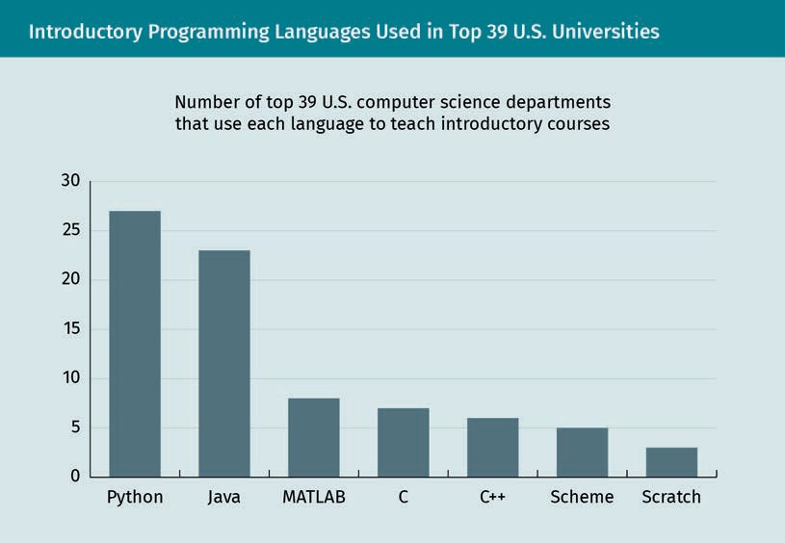
Weitere Belege für diesen Aufwärtstrend liefert der Popularity of Programming Languages Index (PYPL-Index), dessen Programmiersprachenranking auf der Zahl der Google-Suchen nach einschlägigen Tutorials basiert. Er ist ein guter Indikator für die Zahl der Personen, die die verschiedenen Programmiersprachen erlernen möchten. Im August 2019 belegte Python hier den ersten Platz, vor Java, JavaScript und C# (PYPL-Index 2019). Zudem zeigt der Vergleich der jährlichen PYPL-Rankings, dass der Anteil von Python zwischen August 2018 und August 2019 um 4,5 Prozent gestiegen ist und Python damit als einzige Programmiersprache unter den Top Ten einen Zuwachs verzeichnete. Das deutet darauf hin, dass immer mehr Menschen Python erlernen möchten und die Programmiersprache ihren Konkurrenten aus der Spitzengruppe weitere Marktanteile abjagt.
Allerdings sollten Sie aus diesen Zahlen nicht den Schluss ziehen, dass Python nur zu Lernzwecken eingesetzt wird und sich vor allem für einführende Informatikkurse eignet. Denn Python ist auch in der Praxis äußerst beliebt und zählt zu den gängigsten Programmiersprachen der Softwareentwicklungsbranche. Das belegt beispielsweise der TIOBE Programming Community Index – ein weltweites Ranking der beliebtesten Sprachen für die Softwareentwicklung, in das unter anderem Angaben zur Zahl der in der Sprache ausgebildeten Fachleute, zum Angebot an einschlägigen Einführungskursen und zur Anzahl kommerzieller Anbieter von Softwarelösungen für die jeweilige Sprache einfließen (TIOBE 2019). Hier konnte Python in den letzten Jahren konstant zulegen und kletterte schließlich im September 2018 vom vierten auf den dritten Platz, hinter Java und C. Außerdem zeigt sich im Jahresvergleich, dass Python im August 2019 weiterhin den dritten Platz (hinter Java und C) belegte, mit einem um 3,03 Prozent gestiegenen Anteil. Damit verzeichnete die Programmiersprache in der Gruppe der Top 20 das höchste Wachstum, gefolgt von Groovy (auf Platz 13, mit einer Wachstumsrate von 1,04 Prozent).
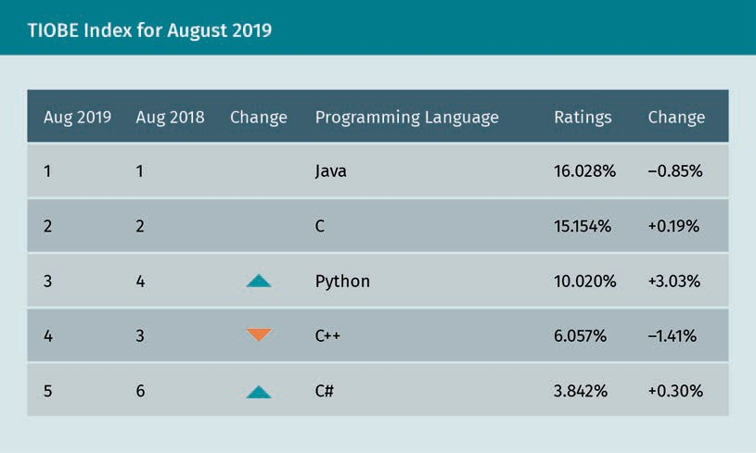
Wie ist das zu erklären? Weshalb ist Python eine so hervorragende Option für alle, die das Programmieren lernen möchten? Auf diese Frage gibt es viele Antworten, von denen die folgenden besonders häufig genannt werden:
- Python und viele dazugehörige Tools, Module und Bibliotheken sind kostenlos erhältlich.
- Verglichen mit vielen anderen Programmiersprachen ist die Syntax von Python knapper und präziser. Dadurch lassen sich mehr Funktionen mit weniger Zeilen realisieren, was das Programmieren spürbar vereinfacht.
Syntax
Die Regeln und Symbole, die bei der Erstellung von Programmen in einer bestimmten Programmiersprache zur Anwendung kommen, bilden die Syntax dieser Sprache.
- Python-Code wurde gezielt so konzipiert, dass er der englischen Alltagssprache ähnelt. Daher lässt er sich leichter lesen als Programme in vielen anderen Sprachen.
- Die umtriebige Python-Community stellt vielfältige Ressourcen für angehende und erfahrene Entwickler:innen bereit.
- Python unterstützt prozedurale, objektorientierte und funktionale Programmierparadigmen.
- Da Python eine interpretierte Programmiersprache ist, können Neuentwicklungen sofort getestet werden, ohne dass die betreffende Anwendung zuerst kompiliert werden muss.
Interpretierte Programmiersprache
Python wird als interpretierte Programmiersprache bezeichnet, weil Python-Code direkt ausgeführt werden kann und nicht erst durch einen Compiler in Befehle einer Maschinensprache übersetzt werden muss.
Angesichts der zahlreichen Vorteile, die Python für den Einstieg in das Programmieren bietet, lässt sich leicht nachvollziehen, warum diese Programmiersprache häufig an Universitäten für einführende Informatikkurse genutzt wird und den Spitzenplatz im PYPL-Index belegt. Doch warum ist Python auch bei Fachleuten und kommerziellen Anbietern so beliebt? Hier sind nicht nur die oben aufgeführten Gründe, sondern auch die im Folgenden genannten Punkte ausschlaggebend:
- Python-Code lässt sich nicht nur relativ einfach schreiben und lesen, sondern ist außerdem extrem robust und leistungsstark.
- Als benutzerfreundliche, kompakte Programmiersprache ist Python eine naheliegende Option für die schnelle Erstellung funktionsfähiger Prototypen.
Data Science/Datenwissenschaften
In diesem akademischen Feld werden wissenschaftliche Ansätze für die Organisation, Darstellung und Analyse von Daten mithilfe von Algorithmen und Rechenkapazitäten erarbeitet.
- Python ist die Sprache der Wahl im Bereich Data Science und kommt bei vielen Projekten rund um die künstliche Intelligenz zum Einsatz.
- Wegen der weiten Verbreitung der Sprache in den Bereichen Data Science und KI sind zahlreiche Python-Bibliotheken für mathematische und statistische Anwendungen sowie Deep Learning und andere Varianten des maschinellen Lernens verfügbar.
- Es gibt außergewöhnlich leistungsstarke Bibliotheken und Frameworks für die Entwicklung von Webanwendungen in Python (wie beispielsweise Django und Flask).
- Da sich Python sowohl in der akademischen Lehre als auch in der beruflichen Praxis einer wachsenden Beliebtheit erfreut, steigt die Zahl gut bezahlter Stellen für Python-Entwickler:innen. Somit lohnt sich das Erlernen der Programmiersprache auch unter finanziellen Aspekten!
1.2 Download und Installation von Python
Nachdem wir nun bestens über die zahlreichen Vorteile von Python für den Einstieg in das Programmieren und die Entwicklung kommerzieller Lösungen informiert sind, können wir loslegen! Grundsätzlich ist die neueste Version der Programmiersprache mitsamt diversen nützlichen Ressourcen auf der Python-Website zum Download verfügbar. Doch im Rahmen dieser Lehrveranstaltung gehen wir einen anderen Weg, weil wir Python im Studiengang Data Science immer wieder für datenwissenschaftliche Anwendungen nutzen werden. Aus diesem Grund müssen wir nicht nur Python, sondern auch einige Python-Bibliotheken für das maschinelle Lernen und datenwissenschaftliche Anwendungen installieren.
Eine der gängigsten Python-Distributionen für diesen Bereich ist Anaconda. In ihr sind unter anderem drei wichtige Tools enthalten, die im Studiengang Data Science durchgängig Verwendung finden:
- NumPy: eine äußerst effiziente Bibliothek für die Handhabung großer Datensätze und mehrdimensionaler Arrays
- SciPy: eine für wissenschaftliche Berechnungen konzipierte Bibliothek mit Funktionen für lineare Algebra, Interpolation und die Signal- und Bildverarbeitung
- Pandas: eine Bibliothek mit Funktionen für die Verwaltung und Analyse von numerischen Tabellen und Zeitreihendaten
Neben Anaconda gibt es weitere Optionen für den datenwissenschaftlichen Einsatz von Python. Eine mögliche Alternative besteht darin, dass Sie zunächst nur Python installieren und dann NumPy, SciPy oder andere gewünschte Bibliotheken hinzufügen. Beispielsweise steht Ihnen mit Python(x,y) eine weitere Bibliothek für wissenschaftliche Projekte und numerische Berechnungen zur Verfügung, während Enthought leistungsstarke Tools für die Datenvisualisierung und -analyse bereitstellt. Abgesehen davon hat die ebenso umfangreiche wie umtriebige Python-Community viele weitere Open-Source-Lösungen entwickelt, die eventuell erwägenswert sind. Für diesen Kurs beschränken wir uns jedoch auf die Installation der Anaconda-Distribution.
Zu diesem Zweck besuchen Sie zunächst die Anaconda-Website und klicken dort auf den Download-Button. Anschließend wählen Sie das Betriebssystem Ihres Geräts (Windows, MacOS oder Linux), wie auf dem nachstehenden Screenshot dargestellt:
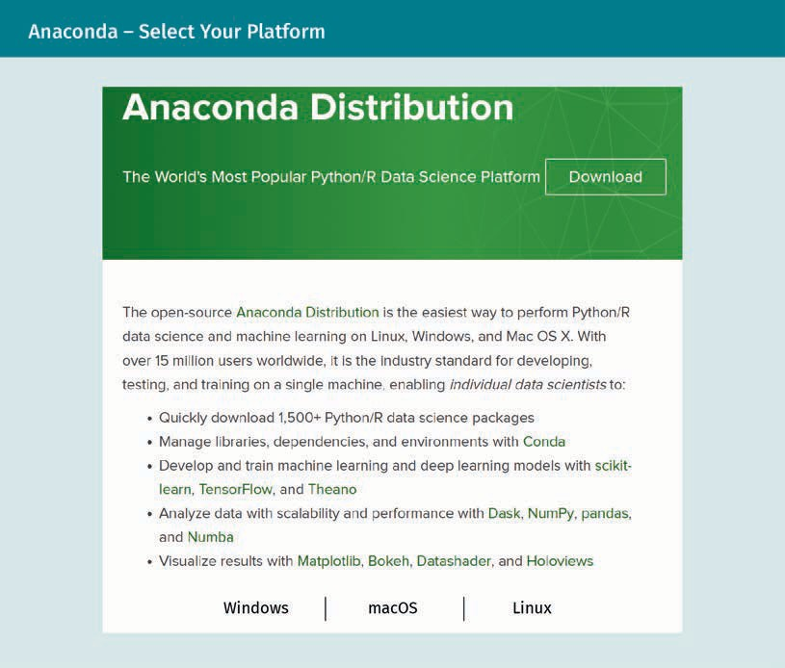
Auf dem nächsten Bildschirm (siehe unten) können Sie dann zwischen verschiedenen Versionen von Python wählen. Im August 2019 standen hier Python 3.7 und Python 2.7 zur Verfügung:
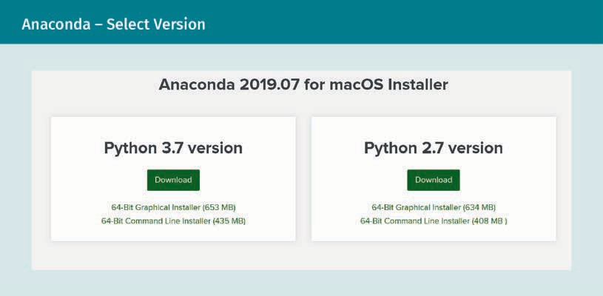
Da wir im Rahmen dieses Kurses und für das gesamte Data-Science-Studium Python 3.x nutzen, sollten Sie unbedingt Version 3.7 herunterladen (und nicht Version 2.7). Denn wie jede moderne Software wird auch Python in regelmäßigen Abständen aktualisiert. Und weil sich Version 3 in mancherlei Hinsicht grundlegend von Version 2 unterscheidet, werden viele der Beispiele aus diesem Kurs nicht richtig funktionieren, wenn Sie eine falsche Version verwenden.
Sobald Sie die passende Version von Anaconda heruntergeladen haben, führen Sie das Installationsprogramm aus. Der nun folgende Abschnitt illustriert die Installation auf einem Windows-Gerät, wobei die Installationsprozesse auf MacOS- und Linuxsystemen ähnlich ablaufen. Hier wie dort können Sie den Vorgang starten, indem Sie auf dem Einrichtungsbildschirm auf „Next“ klicken:
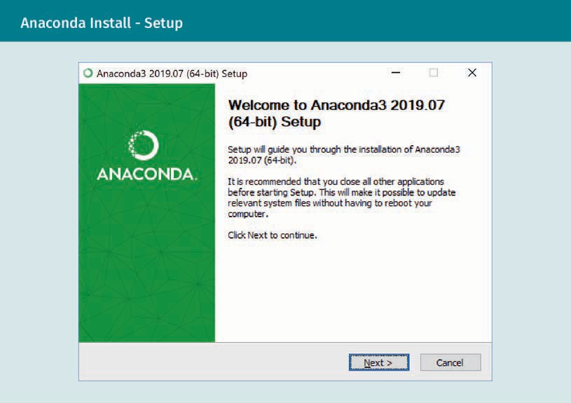
Daraufhin wird Ihnen die Lizenzvereinbarung angezeigt, der Sie (selbstverständlich erst nach eingehender Lektüre) zustimmen:
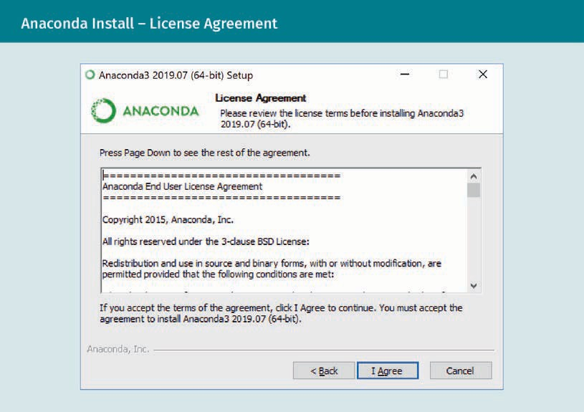
Anschließend müssen Sie sich für eine der beiden Installationsarten entscheiden (Freigabe des Programms nur für das eigene Konto oder Installation für alle Benutzer):
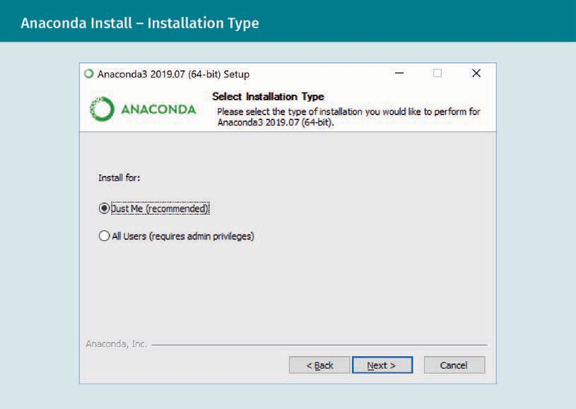
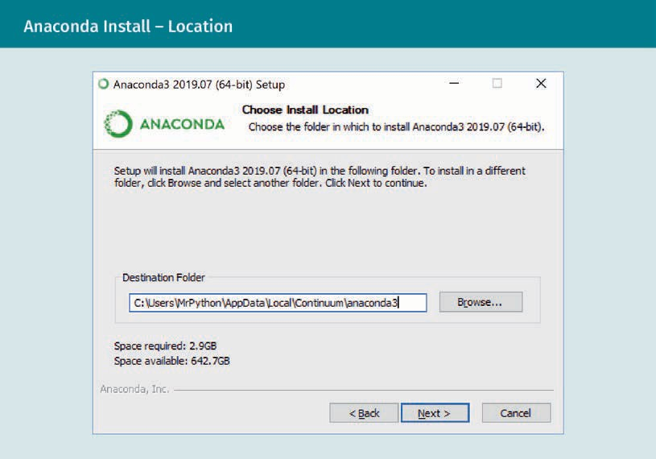
Auf dem nächsten Bildschirm akzeptieren Sie die Standardeinstellung und klicken dann auf „Install“:
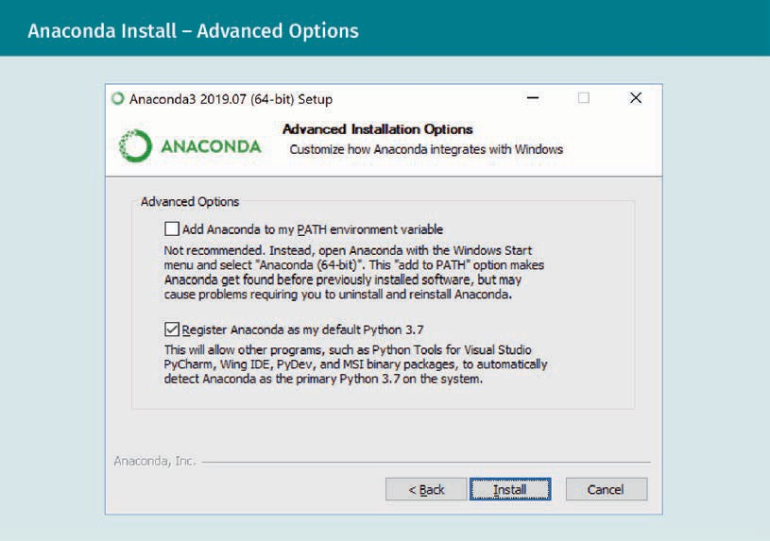
Nach dem Ende des Installationsprozesses klicken Sie auf den verbleibenden Bildschirmen auf „Next“. Damit haben Sie die Einrichtung von Anaconda Python erfolgreich abgeschlossen!

1.3 Der Python-Interpreter, IPython und Jupyter
Nach der Installation von Python können wir unsere erste Anwendung erstellen: ein traditionelles Hallo-Welt-Programm.
Dazu müssen Sie zunächst einmal die Python-Umgebung auf Ihrer jeweiligen Plattform starten. Wenn Sie ein Gerät mit Windows-Betriebssystem nutzen, können Sie dies bewerkstelligen, indem Sie zunächst auf den Startbutton und dann auf „Anaconda3“ sowie auf „Anaconda Prompt“ klicken. Daraufhin erscheint die Anaconda-Eingabeaufforderung:
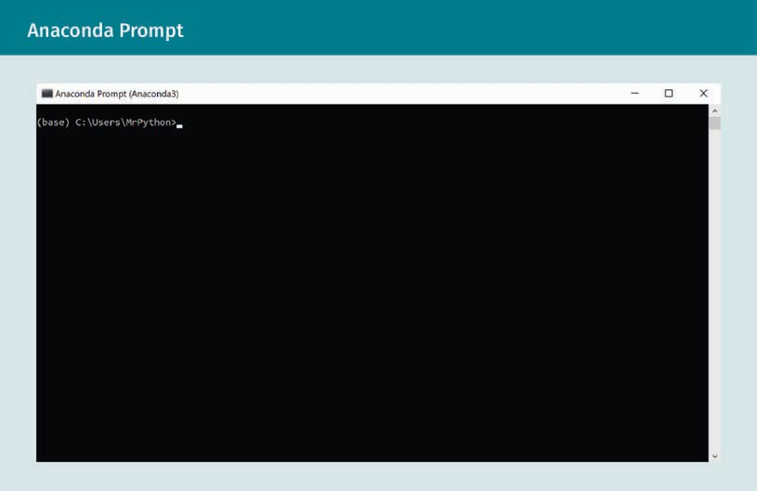
In Windows wird der Programmcode über diese Eingabeaufforderung eingegeben. Falls Sie MacOS nutzen, öffnen Sie zunächst Launchpad und klicken dann auf das Terminal-Symbol. Hier erfolgen die übrigen Eingaben über das nun erscheinende Terminalfenster. Ähnliches gilt für Linux, wo ebenfalls ein Terminalfenster für die Eingabe des restlichen Codes geöffnet werden muss.
In allen drei Fällen starten Sie als Nächstes den Python-Interpreter (dessen Funktion wir näher erläutern werden, sobald das Hallo-Welt-Programm fertiggestellt ist). Dazu geben Sie in der Eingabeaufforderung „Python“ ein, woraufhin die folgende Ausgabe auf dem Bildschirm erscheint:
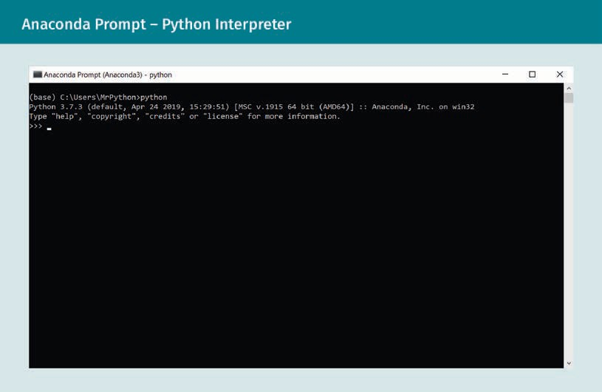
Da der Python-Interpreter jetzt läuft, können Sie in der Anaconda-Eingabeaufforderung Code eingeben, der dann vom Interpreter ausgeführt wird. Außerdem wird dort der Output des Programms angezeigt. Für Ihre erste Python-Anwendung tippen Sie einfach print("Hello, World!") ein und betätigen dann die Eingabetaste.
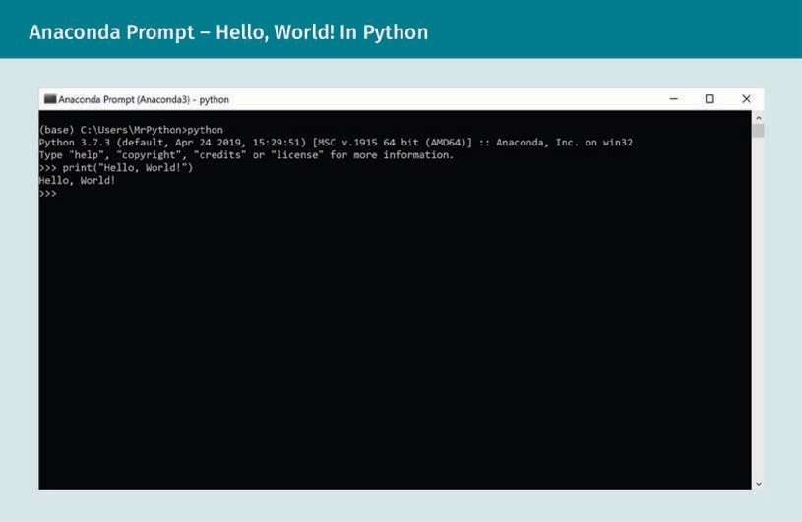
Herzlichen Glückwunsch: Sie haben soeben ein traditionelles Hallo-Welt-Programm erstellt!
Ihre erste Anwendung demonstriert bereits einen der wichtigsten Vorteile von Python. Wie eingangs erwähnt ist Python-Code äußerst kompakt, sodass Sie mit weniger Zeilen mehr Features realisieren können. Genau das zeigt sich hier: Eine kurze Zeile genügt! Werfen wir zum Vergleich einen kurzen Blick auf analoge Hallo-Welt-Programme In Java und C, den beiden Programmiersprachen, die auf dem TIOBE-Index vor Python rangieren.
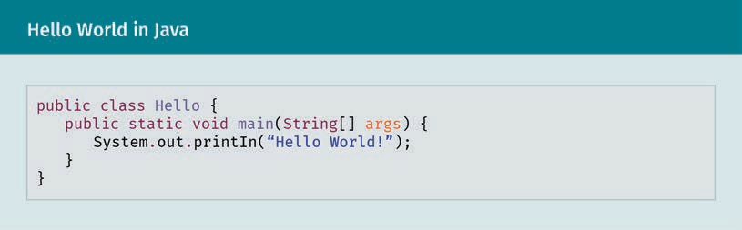
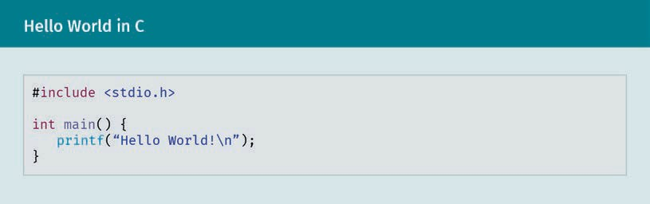
Wie Sie sehen, ist das Hallo-Welt-Programm in Python deutlich besser lesbar, leichter verständlich, einfacher zu programmieren und schneller zu erstellen. All diese Prinzipien waren Leitlinien für die Entwicklung von Python. Insofern ist es kein Wunder, dass Python weltweit beliebt ist und immer mehr Zulauf erhält.
Doch wie ist das möglich? Der Hauptunterschied besteht darin, dass viele andere Programmiersprachen einen Compiler nutzen. Dabei wird der Code an den Compiler übermittelt, der das gesamte Programm zunächst in eine mit dem Zielgerät oder Host kompatible Maschinensprache übersetzt. Dort wird der Maschinencode dann ausgeführt und der Output ausgegeben. Im Gegensatz dazu laden interpretierte Programmiersprachen einen Interpreter, der den Output ohne vorherige Erstellung von Maschinencode als unabhängiges Artefakt ausgibt. Dieser wichtige Unterschied zwischen kompilierten und interpretierten Programmiersprachen wird durch das nachstehende Diagramm illustriert:
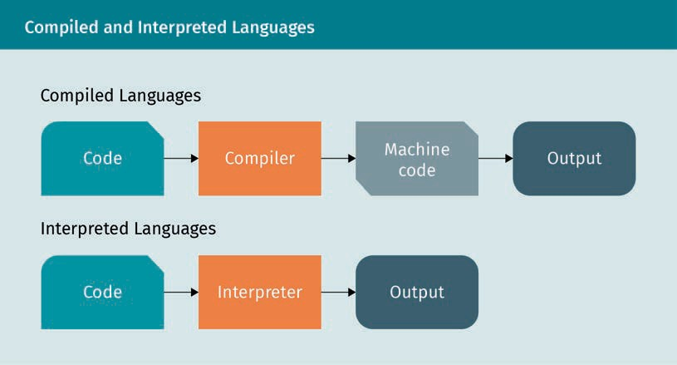
In Python wird der eingegebene Code dementsprechend vom Interpreter empfangen, der das Programm zunächst liest, in sogenannten Bytecode übersetzt und dann sowohl die Ausführung in einer Python Virtual Machine veranlasst als auch die Ausgabe des Outputs übernimmt. Auch bei unserem Hallo-Welt-Programm wurde die Zeile print("Hello, World!") zuerst vom Interpreter gelesen und als gültiger Python-Befehl identifiziert. Anschließend wurde sie in Bytecode übersetzt und ausgeführt, woraufhin auf dem Bildschirm der Output erschien: Hello, World!

IPython und Jupyter
Eine attraktive Erweiterung des klassischen Python-Befehlszeilenterminals ist die interaktive Shell-Umgebung IPython. Denn das IPython-Terminal unterstützt nicht nur die meisten Linux-Befehle wie ls oder cd, sondern verfügt außerdem über einen Befehlsspeicher, Funktionen zur automatischen Vervollständigung von Python-Befehlen und viele weitere Features. Eine vollständige Liste finden Sie in der IPython-Dokumentation.
Sie können die IPython-Shell starten, indem Sie die Anaconda-Eingabeaufforderung öffnen und dort „IPython“ anstelle von „Python“ eingeben. Dadurch erhalten Sie unter anderem Zugriff auf:
- Debugging-Funktionen für Python-Programme,
- Hilfen, die durch die Eingabe eines Fragezeichens (?) neben den betreffenden Befehlen oder Objektnamen im Code aufgerufen werden können,
- leistungsstarke Feedbackfunktionen, die relevante Input- und Output-Zeilen grafisch hervorheben,
- die automatische Vervollständigung von unvollständig eingegebenen Befehlen mit der Tabulatortaste – und eine Vielzahl weiterer Tools.
Eines der interessantesten Features von IPython ist das IPython-Notebook, das Entwicklungsteams die Möglichkeit bietet, formatierten Text, Inlinecode, mathematische Formeln, Kurvenplots, Diagramme und andere Medien in einem Dokument zu kombinieren. Hierauf aufbauend entstand im Jahr 2014 ein Spin-off namens Jupyter, das IPython als Backend bzw. Python-Kernel nutzt und sich auf die Weiterentwicklung der Notebook-Oberfläche konzentriert.
Kernel
Ein Jupyter-Kernel ist ein Programm, das die auf der Notebook-Oberfläche vorgenommenen Eingaben verarbeitet. Dabei kommunizieren das Notebook und der Kernel über das ZeroMQ-Protokoll.
Werfen wir also einen Blick auf Jupyper Notebook. Dazu rufen wir zunächst die Anaconda-Eingabeaufforderung auf und geben dort „jupyter notebook“ ein, gefolgt von der Eingabetaste. Beim daran anschließenden Startprozess wird auf Ihrer Konsole Text ausgegeben, der die erfolgreiche Inbetriebnahme des Jupyter-Servers dokumentiert und in etwa folgendermaßen aussieht:
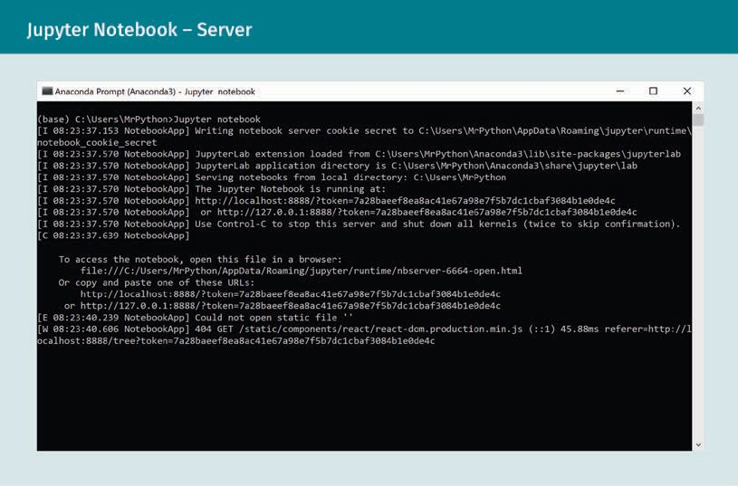
Zugleich öffnet sich ein Browser-Fenster mit der Jupyter-Startseite, auf der Sie ein vorhandenes Notebook auswählen oder ein neues Notebook erstellen können:
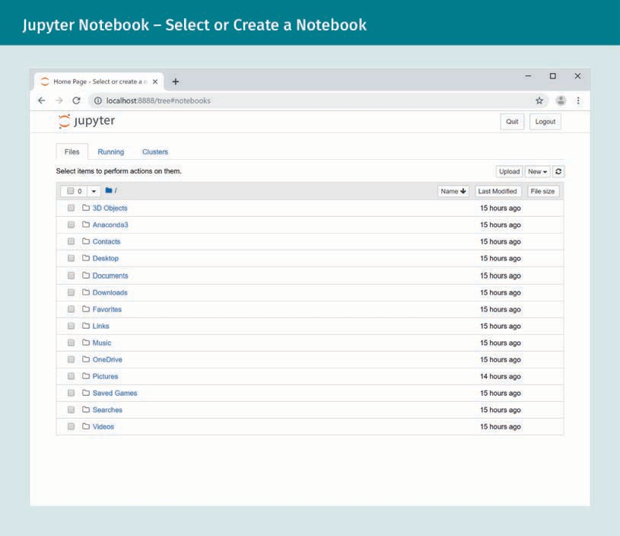
Die hier vorfindliche Verzeichnisliste sollte Ihnen vertraut sein; ihr Stammverzeichnis ist dasselbe wie das Stammverzeichnis der Jupyter-Installation auf Ihrem lokalen Computer. Da noch keine Jupyter-Notebooks vorhanden sind, erstellen wir ein neues, indem wir die Optionen „New“ und Python3“ wählen.
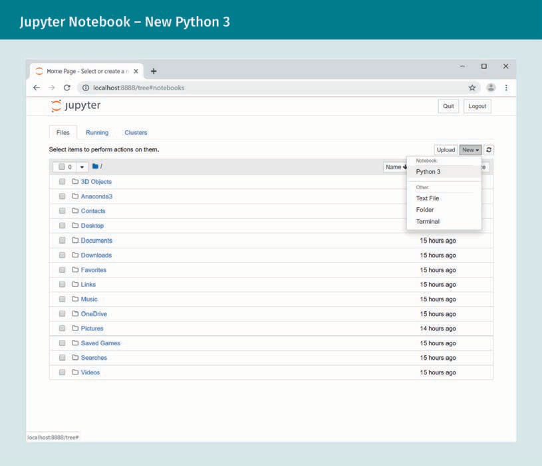
Dadurch wird ein neues Jupyter-Notebook für Python 3 erzeugt, das im Browserfenster ungefähr so aussieht:
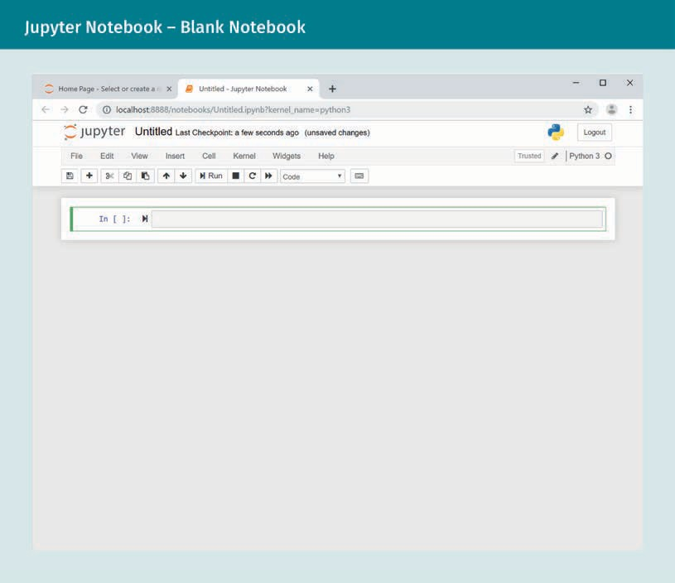
Notebooks wie dieses bieten Ihnen die Möglichkeit, Code und formatierten Text in ein und demselben Dokument zu kombinieren, indem Sie Sektionen bzw. „Zellen“ einrichten, auf die Sie dann Ihre Inhalte verteilen. Wenn eine Zelle ausgewählt und hervorgehoben ist, können Sie deren Inhaltstyp über das Drop-down-Menü der Toolbar wie hier dargestellt festlegen:
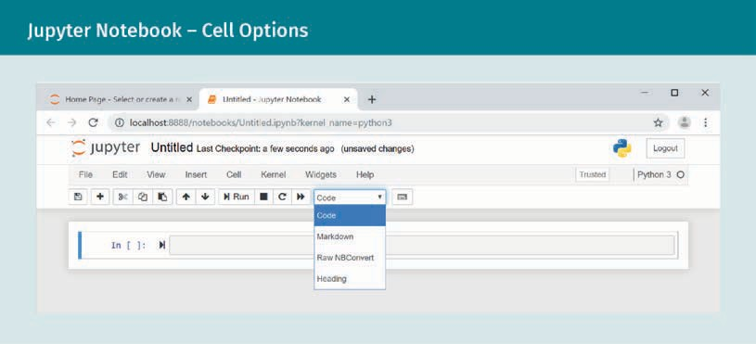
Nun können wir mit der Arbeit an unserem ersten Notebook beginnen. Da unser Hallo-Welt-Programm ein so durchschlagender Erfolg war, scheint es angemessen, dass wir eine spezielle Seite dafür erstellen. Legen wir also los! In unserem Beispiel ist die erste Zelle unseres – noch leeren – Dokuments bereits ausgewählt, was Sie daran erkennen können, dass sie mit einer Umrandung versehen und mit einem blauen Balken an ihrer linken Seite markiert ist. Wählen Sie nun im Drop-down-Menü die Option „Markdown“, um den Inhaltstyp dieser Zelle entsprechend festzulegen. Markdown-Zellen bieten uns die Möglichkeit, den dort eingegebenen Text unter Verwendung der Markdown-Syntax auf verschiedene Weise zu formatieren. Beispielsweise können Sie hier mithilfe des Rautezeichens (#) Inhalte als Überschriften kenntlich machen, damit diese in einem größeren Font und in Fettschrift dargestellt werden: Eine einzelne Raute kennzeichnet die Überschriften der ersten Ebene, zwei aufeinanderfolgende Rauten kennzeichnen die Überschriften der zweiten Ebene und so weiter. Dabei sollten Sie stets darauf achten, dass Sie nach der (letzten) Raute ein Leerzeichen einfügen – ansonsten geht Markdown davon aus, dass die Raute Teil des darauffolgenden Wortes ist. Erstellen wir also zunächst eine Überschrift, indem wir den folgenden Text in die Zelle eingeben:
Markdown
Eine gängige Auszeichnungssprache mit einfacher Syntax
# My Hello World Page
Anschließend fügen wir eine neue Zelle unterhalb der ersten hinzu, indem wir in der Toolbar auf den Button mit dem Plussymbol und der Bezeichnung „Insert Cell“ klicken. Danach setzen Sie den Inhaltstyp dieser Zelle ebenfalls auf „Markdown“, damit wir dort ein paar Kontextinformationen zu unserer neuen Seite eingeben und sie mit ein paar weiteren Markdown-Tricks formatieren können. So nutzen wir erstens ein Paar doppelter Sternchen (**), um den davon eingeschlossenen Textabschnitt zu fetten. Zweitens erstellen wir einen Hyperlink, indem wir den Titel des Links in eckige Klammern setzen und die verlinkte URL in runden Klammern angeben, gemäß dem Format: [Titel](URL). Kombinieren Sie beide Formatierungsanweisungen, indem Sie die neue Zelle mit folgendem Inhalt füllen:
Welcome to my **Hello World** page. To learn more about Python, click [here](http://www.python.org).
An dieser Stelle sollten wir uns kurz vergewissern, wie dieser Text in der Ausgabe erscheint. Nach allem, was wir bereits über Markdown wissen, können wir davon ausgehen, dass der von doppelten Sternchen eingeschlossene Textabschnitt (Hello World) in Fettschrift umgewandelt wird. Zugleich ist klar, dass der zweite Satz als „To learn more about Python, click here“ ausgegeben wird, wobei es sich bei dem Wort „here“ um einen Hyperlink zur Python-Homepage handelt. So weit, so gut. Nun erstellen wir mithilfe des „Insert Cell“-Buttons eine dritte Zelle, deren Inhaltstyp wir mithilfe des oben erwähnten Drop-down-Menüs aus der Toolbar als „Code“ definieren. Grundsätzlich können Sie in eine solche Code-Zelle beliebigen Python-Code eingeben. Doch im Fall unserer Hallo-Welt-Seite beschränken wir uns auf die folgende altbekannte Zeile:
print("Hello, World!")
Damit ist die Eingabe der Inhalte abgeschlossen und wir können uns der Ausführung der Zellen unseres Dokuments bzw. der darin enthaltenen Inhalte zuwenden. Hier gilt: Wenn es sich um eine Markdown-Zelle handelt, wird der dort vorfindliche Text durch den Markdown-Parser verarbeitet und entsprechend formatiert. Analog dazu wird der Inhalt von Code-Zellen durch den Python-Interpreter gelesen und ausgeführt, genau wie bei der Eingabe in der Python-Eingabeaufforderung. Und da Jupyter, wie Sie bereits wissen, IPython als Interpreter nutzt, stehen Ihnen in der Notebook-Umgebung sämtliche Features von IPython zur Verfügung.
Falls Sie nun eine einzelne Zelle ausführen möchten, können Sie diese einfach auswählen und dann auf den „Run“-Button in der Toolbar klicken. Alternativ haben Sie die Möglichkeit, sämtliche Zellen Ihres Dokuments auszuführen, indem Sie im Menü „Cell“ (über der Toolbar) die Option „Run All“ wählen. In unserem Beispielfall wird daraufhin die folgende Seite angezeigt:
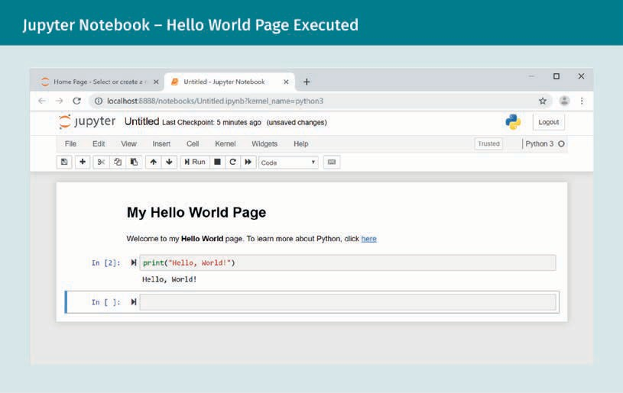
Herzlichen Glückwunsch, Sie haben soeben Ihr erstes Jupyter-Notebook mit Python-Code und formatiertem Text erstellt! Im Idealfall sollten Sie jetzt ein durchweg positives Fazit ziehen können:
- Die Formatierung der Markdown-Zellen hat genau wie vorgesehen funktioniert. Falls die Ausgabe auf Ihrem Bildschirm nicht wie oben dargestellt aussieht, sollten Sie die Platzierung Ihrer Rautezeichen und Doppel-Sternchen nochmals überprüfen und dabei auch sicherstellen, dass jeder Raute ein Leerzeichen folgt.
- Der Hyperlink funktioniert. Wenn Sie ihn anklicken, sollten Sie direkt zur Python-Homepage gelangen.
- Die Code-Ausführung in Jupyter gleicht der Code-Ausführung im IPython-Terminal dahingehend, dass hier wie dort Input-Zeilennummern angegeben werden und der jeweilige Output direkt unter den ausgeführten Zeilen erscheint.
- Es ist erstaunlich einfach, Dokumente zu erstellen, die sowohl Python-Code als auch formatierten Text beinhalten.
Damit bleibt nur noch eines zu tun: Unser Dokument braucht einen Namen, da es aktuell als „Untitled“ gespeichert ist und zweifellos eine seiner Bedeutung besser entsprechende Bezeichnung verdient. Wie Sie sehen, wird das Wort „Untitled“ oberhalb der Menüleiste, neben dem Jupyter-Logo angezeigt – das ist der fragliche Dokumentenname. Klicken Sie also auf das Wort und geben Sie an seiner Stelle „HelloWorld“ ein.
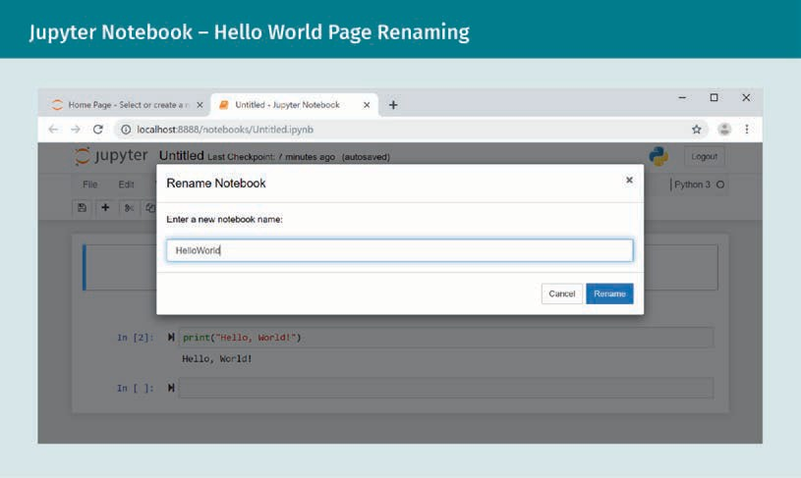
Anschließend können Sie die Bearbeitung des Dokuments beenden, indem Sie die entsprechende Registerkarte Ihres Browsers schließen. Dabei müssen Sie sich keine Sorgen wegen eines eventuellen Verlustes Ihrer Inhalte machen, weil Jupyter alle Zellen, die nicht gerade editiert werden, automatisch speichert. Wenn wir also zu einem späteren Zeitpunkt zur Verzeichnisliste von Jupyter zurückkehren, können wir uns davon überzeugen, dass unser Hallo-Welt-Dokument als „HelloWorld.ipynb“ gespeichert worden ist. Hier gibt die Dateierweiterung „ipynb“ an, dass es sich um eine Notebook-Datei (NB) handelt, die IPython (IPY) als Interpreter nutzt. Damit sind Sie nun in der Lage, nach Belieben neue Notebooks zu erstellen oder vorhandene Notebooks zur Bearbeitung aufzurufen.
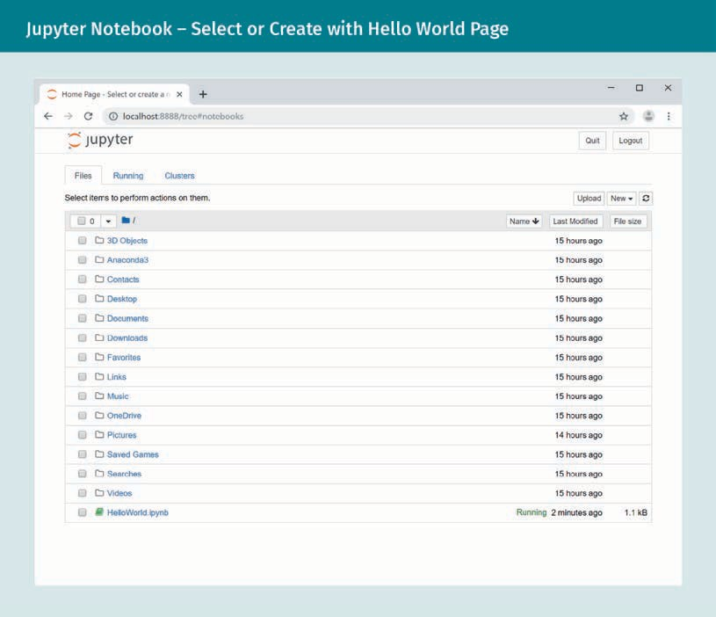

JupyterLab
Wie bereits erwähnt, wird das aus IPython hervorgegangene Jupyter-Projekt kontinuierlich weiterentwickelt. Die derzeit neueste Version ist unter der Bezeichnung JupyterLab verfügbar und enthält neben der im letzten Abschnitt diskutierten Notebook-Umgebung noch einige andere nützliche Tools für die Entwicklung von Python-Anwendungen. Um JupyterLab zu starten, öffnen Sie einfach die Anaconda-Eingabeaufforderung und geben dort „jupyter lab“ ein, gefolgt von der Entertaste. Daraufhin werden auf Ihrer Konsole – genau wie beim Start von Jupyter Notebook – Informationen zur Initialisierung der Serversitzung ausgegeben, während die JupyterLab-Startseite in einem neu geöffneten Browserfenster erscheint:
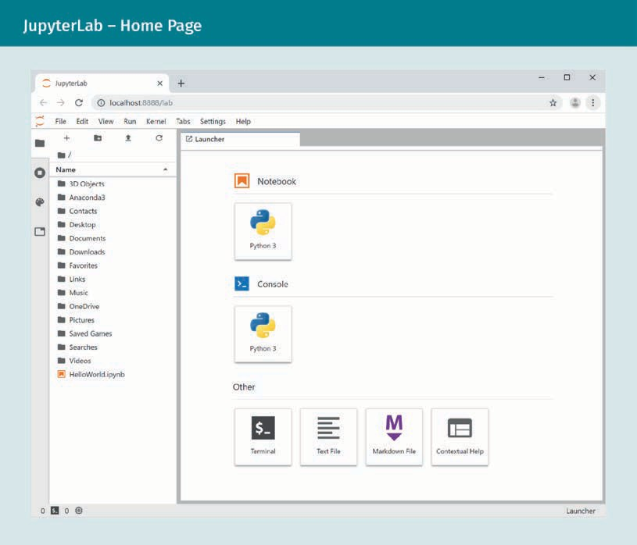
Bei einem genaueren Blick auf den Startbildschirm von JuypterLab werden Sie feststellen, dass die Oberfläche Jupyter Notebook ähnelt, weil auch hier eine Verzeichnisliste (auf der linken Seite) angezeigt wird. Darin ist unter anderem unser neues Notebook „HelloWorld.ipynb“ aufgeführt, was bedeutet, dass es sich hier um dasselbe Stammverzeichnis wie bei Jupyter Notebook handelt. Zusätzlich finden sich auf der rechten Seite des Bildschirms einige neue Optionen, die nicht standardmäßig in Jupyter Notebook enthalten waren – darunter beispielsweise das Icon „Python 3 Notebook“, mit dem Sie (genau wie im vorherigen Beispiel) ein neues Notebook mit IPython 3 als Interpreter erzeugen können. Eine weitere auffällige Neuerung ist die Platzierung des Menüelements zur Ausführung aller Zellen, das in JupyterLab unter „Run -> Run All Cells“ zu finden ist. Darüber hinaus bietet Ihnen das Menü „File“ die Möglichkeit, ein geöffnetes Notebook in verschiedenen Dateiformaten zu exportieren.
Wenn Sie nun auf der Startseite von JupyterLab das Icon „Python 3 Console“ anklicken, öffnet sich ein Konsolenfenster, das der oben besprochenen IPython-Eingabeaufforderung ähnelt. Dort erzeugt unsere Hallo-Welt-Anwendung den folgenden Output:
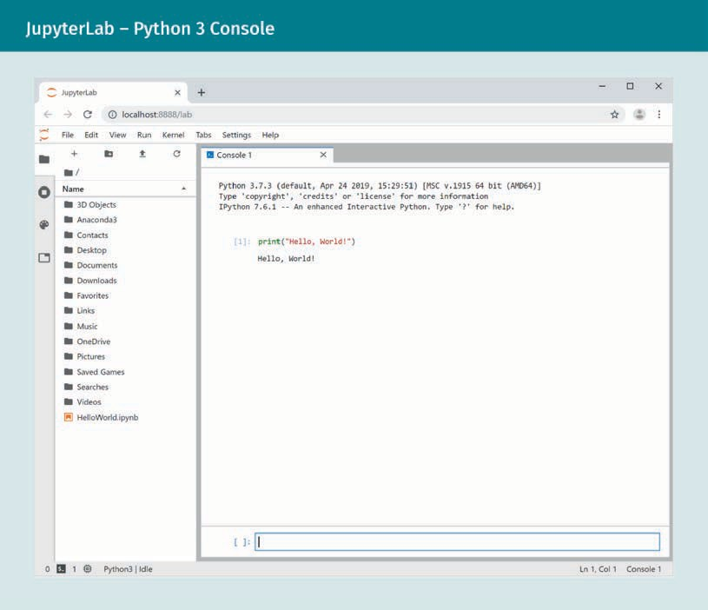
Analog dazu öffnet ein Klick auf das Icon „Terminal“ ein Terminalfenster, in dem Sie, wie unten dargestellt, mit dem ls-Befehl die Inhalte des aktuellen Verzeichnisses abrufen und in der geöffneten IPython-Eingabeaufforderung einmal mehr unser geschätztes Hallo-Welt-Programms starten können.
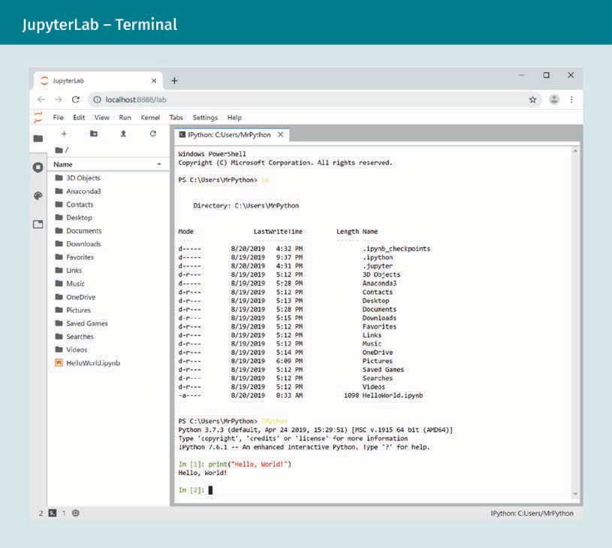
Außerdem bieten Ihnen die restlichen Icons auf der Jupyter-Startseite die Möglichkeit, spezielle Dateien für unformatierten Text oder Markdown-Inhalte zu erstellen oder die Kontexthilfe aufzurufen. Letztere versetzt die Benutzer:innen in die Lage, durch einen Klick auf Funktionen oder Objekte im Python-Code nützliche Informationen zu diesen Elementen anzuzeigen.
All diese Vorteile lassen erkennen, dass JupyterLab als robuste, integrierte Entwicklungsumgebung für große Python-Entwicklungsprojekte konzipiert wurde. Zugleich zeigt sich, dass die Open-Source-Anwendung wegen ihrer Nutzerfreundlichkeit ideal als Plattform zum Erlernen der Programmiersprache geeignet ist.
Damit stehen Ihnen nun sämtliche Tools zur Verfügung, die Sie für Ihren Einstieg in das Programmieren mit Python benötigen. In den nächsten Kapiteln lassen wir das einfache Hallo-Welt-Programm hinter uns und lernen die Grundlagen der Anwendungsentwicklung mit Python kennen, indem wir dynamischeren Code mit komplexeren Funktionen erstellen.

Zusammenfassung
Die Softwareentwicklung ist aktuell eine der lukrativsten und lohnendsten Karriereoptionen und belegte kürzlich im Ranking des US News and World Report 2019 den Spitzenplatz. Das bedeutet, dass Entwickler:innen weltweit von einem breiten Stellenangebot und hohen Gehältern profitieren. Zugleich ist festzustellen, dass Python in dieser Sparte immer mehr an Popularität gewinnt, nicht zuletzt wegen seiner leicht lesbaren, kompakten Syntax.
Die Programmiersprache wird also nicht nur von Lehrkräften und Studierenden aus der Informatik geschätzt, sondern hat auch innerhalb kurzer Zeit in der globalen Softwareentwicklung weite Verbreitung gefunden. In beiden Bereichen besticht Python zum einen durch Benutzerfreundlichkeit, robuste Lauffähigkeit und vielfältige Features, zum anderen durch ein breites Angebot an kostenlos verfügbaren Tools und die Unterstützung einer ebenso vielköpfigen wie umtriebigen Community.
Insbesondere ist Python heute die Programmiersprache der Wahl für datenwissenschaftliche und KI-bezogene Projekte, weil die Python-Community extrem leistungsstarke und effiziente Bibliotheken für mathematische und statistische Anwendungen, die Verwaltung, Verarbeitung und Visualisierung von Daten sowie Deep Learning und andere Formen des maschinellen Lernens entwickelt hat.
Des Weiteren ist beachtenswert, dass Python zu den interpretierten Programmiersprachen zählt, was bedeutet, dass der Python-Interpreter den eingegebenen Code liest und ausführt und anschließend den Output an die Benutzer:innen übermittelt. Dabei stehen den Letzteren mit IPython und Jupyter einige attraktive Erweiterungen der klassischen Python-Eingabeaufforderung zur Verfügung. So nutzen Jupyter Notebook und JupyterLab die leistungsstarke IPython-Shell zur Bereitstellung einer funktionsreichen Entwicklungsumgebung, die Projektteams die Möglichkeit bietet, an mehreren Dateien parallel zu arbeiten, Python-Code und formatierten Text miteinander zu kombinieren und Terminalfenster und andere Tools aufzurufen.

Prüfen Sie Ihr Wissen
Haben Sie alle Inhalte dieser Lerneinheit verstanden?
Sie können Ihr neu erworbenes Wissen testen, indem Sie die Lernplattform besuchen und dort die Fragen zur Lektion beantworten.
Viel Erfolg!

Lektion 2 – Variablen und Datentypen
LERNZIELE
Nach Abschluss dieser Lektion werden Sie in der Lage sein, ...
... Variablen in Python zu benutzen und ihnen verschiedene Werte zuzuweisen.
... verschiedene numerische Datentypen zu verwenden.
... Strings und andere zeichenbasierte Datentypen einzusetzen.
... Collections anzulegen und zur Aufbewahrung von Daten zu nutzen.
... grundlegende Datei-Eingaben und -Ausgaben durchzuführen.

2. Variablen und Datentypen

Aus der Praxis
Mehmet und Lea haben sich entschieden: Sie möchten ihre Fußball-App zur Spielerentwicklung und -analyse mit Python erstellen. Ausschlaggebend war dabei zum einen die Nutzerfreundlichkeit der Programmiersprache, die die zügige Entwicklung eines funktionierenden Prototyps erleichtert. Zum anderen überzeugte sie die enorme Leistungsfähigkeit von Python, weil sie sich davon die Möglichkeit versprechen, nach Abschluss der Prototyp-Phase nahtlos mit der Erstellung des Endprodukts fortzufahren, anstatt nochmals ganz von vorn mit einer anderen Programmiersprache zu beginnen. Und selbstverständlich wissen die beiden Neulinge auch das breite Angebot an von der Python-Community bereitgestellten Ressourcen zu schätzen.
Vor allem aber trumpft Python aus ihrer Sicht mit umfangreichen Bibliotheken für die Datenverarbeitung und -visualisierung, mathematische Operationen, künstliche Intelligenz und das maschinelle Lernen. Denn Mehmet und Lea wissen, dass ihre Anwendung riesige Mengen von Spiel- und Spielerdaten – wie beispielsweise die jeweiligen Platz- und Wetterbedingungen sowie die Laufgeschwindigkeit – erfassen und verarbeiten muss und dass die Identifizierung von Verbesserungsschwerpunkten ausgeklügelte Analyseverfahren sowie ein hohes Maß an Rechenleistung erfordert. All diese Herausforderungen sind ihrer Ansicht nach am besten mit Python zu bewältigen.
Damit scheinen die Anfangsschwierigkeiten zunächst überwunden. Doch als die beiden mit der Planung ihres Projekts beginnen, erkennen sie schnell, dass sie bei der Entwicklung ihrer Anwendung kompetente Unterstützung benötigen. Deshalb wenden sich Mehmet und Lea vertrauensvoll an Sie – mit der Bitte, ein Modul zur Aufbewahrung und Anzeige von Spielerdaten zu programmieren. In diesem Zusammenhang stellen sich Ihnen unter anderem die folgenden Fragen:
- Wie lassen sich Angaben wie Name, Größe, Gewicht, Laufgeschwindigkeit und Alter in Python-Anwendungen aufnehmen?
- Wie wird die parallele Aufbewahrung der Daten verschiedener Spieler:innen unterstützt?
- Wie lassen sich einmal eingegebene Daten dauerhaft speichern, sodass sie beim nächsten Aufruf der App weiterhin verfügbar sind?

2.1 Variablen und Wertzuweisungen
In Ihrer neuen Rolle als Mitglied des Entwicklungsteams sind Sie also zunächst aufgefordert, effektive Methoden zur Aufbewahrung von Spielerdaten ausfindig zu machen. Dabei besteht das gängigste und grundlegendste Verfahren in der Nutzung sogenannter Variablen, die gewissermaßen als Behälter oder Umschläge für Informationen dienen. Wenn beispielsweise bekannt ist, dass ein bestimmter Spieler 73 kg wiegt, und diese Angabe als Grundlage für Berechnungen genutzt werden soll, haben Sie natürlich die Möglichkeit, einfach den Zahlenwert an allen relevanten Stellen in den Programmcode aufzunehmen. Doch was passiert, wenn sich das Gewicht des Spielers ändert und wir die Angabe aktualisieren müssen? Diese Art der anwendungsinternen Implementierung von Gewichtsangaben und anderen Werten wird als Hartcodierung bezeichnet und gilt zurecht als riskante Praxis. Denn wenn das Gewicht des Spielers hartcodiert ist, müssen wir bei jeder Gewichtsänderung alle relevanten Stellen im Code ausfindig machen und die dort vorfindlichen Angaben anpassen.
Hartcodiert
Ein hartcodierter Wert ist fix und kann nur durch eine Modifikation des Programmcodes verändert werden.
Alternativ bietet es sich an, eine Variable zur Speicherung der Gewichtsangabe zu nutzen. Das ist in etwa so, als würden Sie dem fraglichen Spieler einen Umschlag mit der Aufschrift „Gewicht“ zuteilen und eine Karteikarte mit der Aufschrift „73 kg“ hineinstecken. Wenn wir dann später die Gewichtsangabe erneut benötigen, können wir einfach den Umschlag hervorholen und einen Blick auf das darin enthaltene Kärtchen werfen. Und wenn sich das Gewicht ändert, ersetzen wir einfach die alte Karteikarte durch eine neue, damit sichergestellt ist, dass allen Interessierten von nun an der aktualisierte Wert vorliegt. So lässt sich die Logik hinter dem Konzept der Variablen zusammenfassen.
In Python können Sie für Variablen fast jede Bezeichnung wählen, die nicht bereits für andere Variablen vergeben oder als Schlüsselwort klassifiziert ist. Beispielsweise wissen wir seit der Erstellung unseres Hallo-Welt-Programms, dass das Wort „print“ eine spezielle Bedeutung hat, weil es den Python-Befehl zur Ausgabe von Text auf der Konsole bezeichnet. Daher ist das Wort „print“ in Python ein Schlüsselwort und kein gültiger Variablenname. Abgesehen davon gelten die beiden folgenden Regeln für die Benennung von Variablen:
Schlüsselwort
In jeder Programmiersprache gibt es bestimmte Wörter, die bereits bestimmte Bedeutungen haben und deshalb nicht im Rahmen von Programmen als Name für Variablen oder Funktionen gewählt werden können. Ein solches Wort wird als Schlüsselwort (auch: reserviertes Wort) bezeichnet.
• Ein Variablenname muss entweder mit einem Buchstaben oder einem Unterstrich (_) beginnen.
• Der Rest des Variablennamens kann aus Buchstaben, Zahlen und Unterstrichen bestehen.
Dementsprechend sind die Bezeichnungen „weight“ und „_weight“ gültige Variablennamen in Python, während die Bezeichnung „5weight*)“ unzulässig ist.
Auf der Grundlage dieses Wissens können wir nun einige Variablen erstellen, um uns mit dem Prozess vertraut zu machen. Öffnen Sie dazu zunächst JupyterLab, indem Sie in der Anaconda-Eingabeaufforderung „juypter lab“ eingeben. Anschließend rufen Sie auf dem Startbildschirm von JupyterLab eine Python-3-Konsole auf. Daraufhin sollte die Anzeige auf Ihrem Bildschirm in etwa folgendermaßen aussehen:
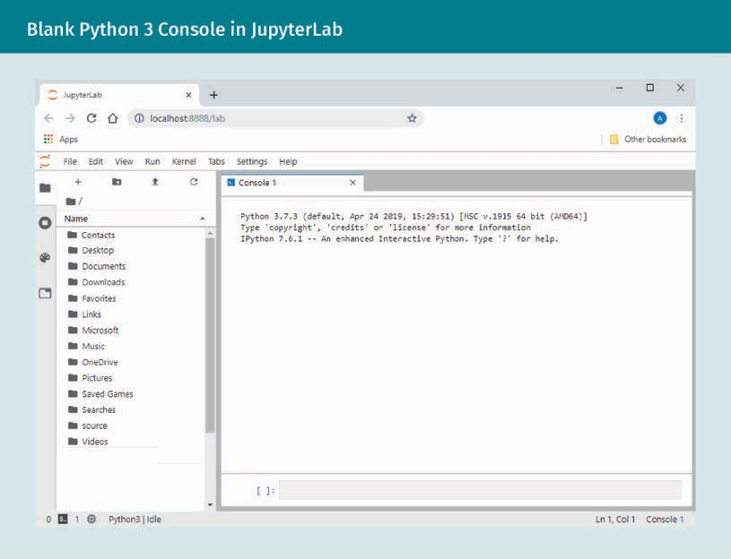
Geben Sie nun in der Kommandozeile am unteren Rand der Konsole weight = 73 ein und drücken Sie dann Shift + Enter, um den Code auszuführen. In der Folge wird die eben eingegebene Zeile – wie nachfolgend dargestellt – in der oberen Hälfte der Konsole angezeigt:
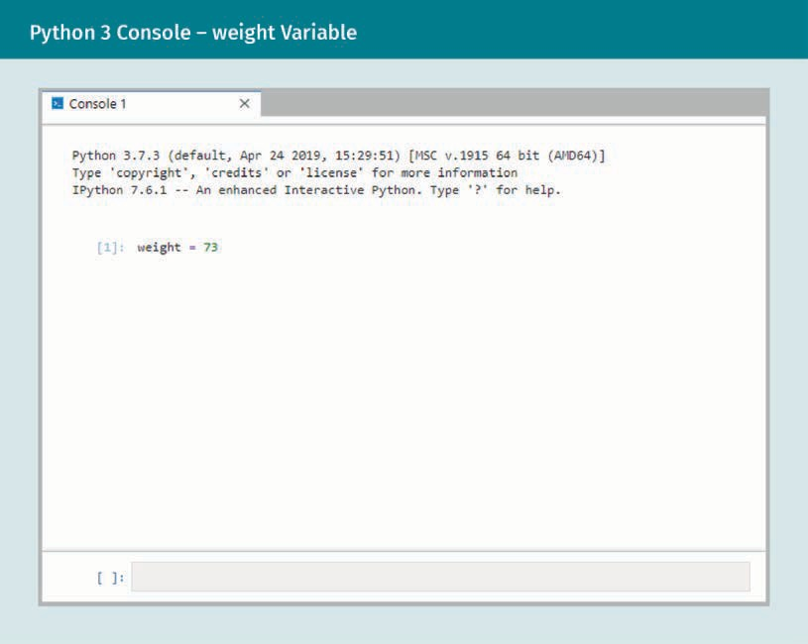
Damit ist die Definition Ihrer ersten Python-Variable abgeschlossen. Mit Ihrer kurzen Eingabe haben Sie dem Interpreter mitgeteilt, dass Sie eine neue Variable (weight) erstellen und ihr den Wert 73 zuweisen möchten. Dabei können wir davon ausgehen, dass die Eingabe als gültig eingestuft wurde, weil keine Fehlermeldung angezeigt wird. Um diesen Punkt genauer zu beleuchten, sollten wir uns ansehen, was bei einer Verletzung der für die Vergabe von Variablennamen geltenden Regeln passiert. Geben Sie dazu in der Kommandozeile der Konsole $weight = 73 ein und drücken Sie dann Shift + Enter, um den Code auszuführen. Daraufhin sollte Ihnen auf die Bildschirm die Fehlermeldung „invalid syntax“ angezeigt werden:
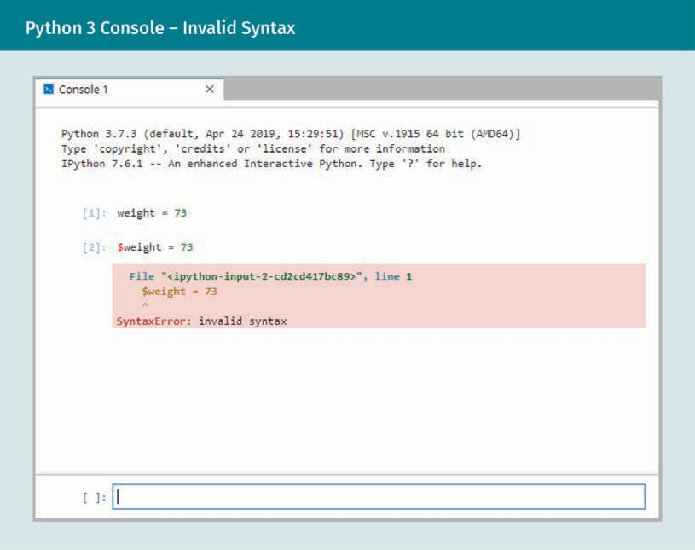
Der Sinn dieser Ausgabe wird erkenntlich, wenn wir uns einige Dinge ins Gedächtnis rufen: Erstens hat der von uns eingegebene Code die oben genannten Regeln für die Vergabe von Variablennamen verletzt, weil die gewählte Bezeichnung nicht mit einem Buchstaben oder Unterstrich, sondern mit einen Dollarzeichen beginnt. Zweitens wissen wir bereits, dass unsere Eingabe bei Betätigung der Tastenkombination Shift + Enter an den Python-Interpreter übermittelt und von diesem auf ihre Richtigkeit hin überprüft wird. Ist der Code gültig, übernimmt der Interpreter sowohl die Ausführung der Zeilen als auch die Übermittlung ihres Outputs. Ist der eingegebene Code jedoch ungültig, wird eine Fehlermeldung ausgegeben. Genau das ist hier geschehen. Drittens sollten wir uns daran erinnern, dass der Ausdruck „Syntax“ die für die Erstellung von Code geltenden Regeln bezeichnet. In unserem Beispiel wird also die Fehlermeldung „invalid syntax“ ausgegeben, weil unsere Eingabe die Regeln für die Benennung von Variablen verletzt hat.
Damit ist die Erstellung der ungültigen Variable $weight gescheitert, während die gültige Variable weight mit dem Wert 73 weiterhin Bestand hat, weil die Konsole sämtlichen im Rahmen einer Sitzung eingegebenen Code im Arbeitsspeicher vorhält. Haben Sie eine Idee, wie wir das überprüfen können?
Wenn Ihnen hier der print-Befehl in den Sinn kommt, liegen Sie genau richtig! Wir haben diesen Befehl bereits in unserem Hallo-Welt-Programm genutzt, um den Text „Hello, World!“ auf dem Bildschirm erscheinen zu lassen. Warum sollte er also nicht geeignet sein, um den Wert eine Variable anzuzeigen? Machen wir den Versuch: Geben Sie in der Konsole print(weight) ein und drücken Sie dann Shift + Enter.
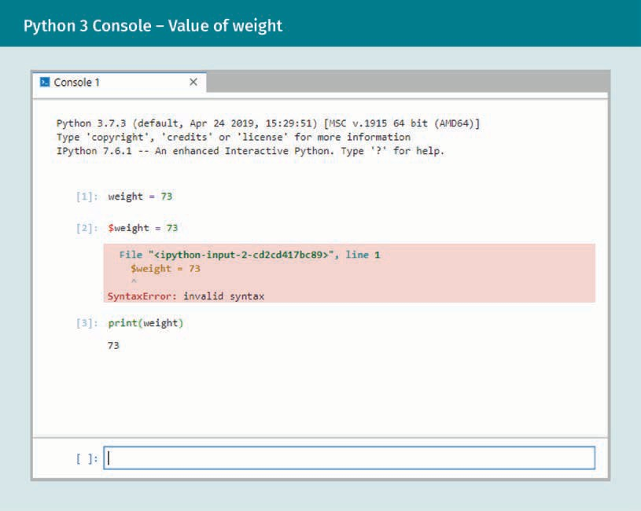
Es funktioniert! Der Interpreter erkennt automatisch, dass das Wort weight hier eine Variable bezeichnet. Daher ruft er den der Variable zugewiesenen Wert ab und gibt diesen auf dem Bildschirm aus. Gute Arbeit!
An dieser Stelle sollten wir uns noch ein wenig genauer mit der Benennung von Variablen beschäftigen, da bei der Auswahl entsprechender Namen neben den oben genannten Syntaxregeln auch bestimmte Standards zu beachten sind. Zur Verbesserung der Lesbarkeit von Python-Code hat die Python-Community einen Styleguide erstellt, der unter anderem Best Practices für die Vergabe von Bezeichnungen enthält. Damit soll erreicht werden, dass alle Python-Programme weltweit eine ähnliche Struktur aufweisen und bestimmten Konventionen folgen. In unserem Fall gibt diese Konvention vor, dass Variablennamen erstens ausschließlich aus Kleinbuchstaben bestehen und zweitens durch Unterstriche in die verschiedenen konstitutiven Wörter unterteilt werden sollten (falls sie aus mehreren Begriffen zusammengesetzt sind). Den vollständigen Styleguide finden Sie auf der Python-Website.
Wenn Sie vor diesem Hintergrund den Variablennamen weight beurteilen, werden Sie wahrscheinlich zu dem Schluss kommen, dass dieser in puncto Lesbarkeit zu wünschen übrig lässt, weil er nicht selbsterklärend ist. In Ansehung der Vorgaben aus dem Styleguide wäre wohl die Bezeichnung player_weight eine für unsere Zwecke passendere Wahl.
Zur weiteren Illustration dieses Punkts finden Sie im Folgenden ein Vierfelderschema, das zum einen auf der Unterscheidung von gültigen (syntaxkonformen) und ungültigen (nicht syntaxkonformen) Variablennamen, zum anderen auf der Trennung von konventionellen und nicht konventionellen Variablennamen im Sinne des Python-Styleguides basiert:
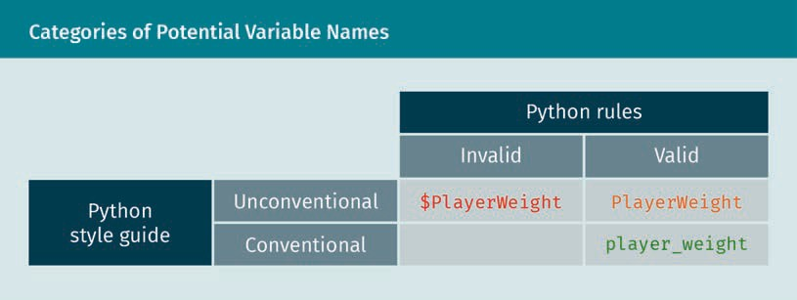
Hier umfasst die Spalte „Ungültig“ alle Bezeichnungen, die – wie der Name $weight – Fehlermeldungen verursachen, weil sie unzulässig sind. Dabei bleibt das Feld am Schnittpunkt der Kategorien „Ungültig“ und „Konventionell“ leer, weil die Einhaltung der Konvention die Beachtung der Syntaxregeln voraussetzt und folglich jede ungültige Variable per Definition nicht konventionell ist. Im Gegensatz dazu beinhaltet die Spalte „Gültig“ sowohl konventionelle als auch nicht konventionelle Bezeichnungen. Obwohl Ihnen das die Möglichkeit eröffnet, gültige nicht konventionelle Variablennamen zu wählen, ist es doch empfehlenswert, konventionelle und damit besser lesbare Bezeichnungen zu vergeben. Dementsprechend sollten sämtliche von Ihnen gewählten Variablennamen:
- mit einem Buchstaben oder Unterstrich beginnen (Python-Syntaxregel),
- ausschließlich Kleinbuchstaben, Ziffern und Unterstriche enthalten (Python-Syntaxregel und -Konvention),
- selbsterklärend sein, auch wenn dafür Kombinationen aus mehreren Wörtern erforderlich sind, (Python-Konvention) und
- Unterstriche zur Trennung der verschiedenen Bestandteile von aus mehreren Wörtern zusammengesetzten Bezeichnungen enthalten (Python-Konvention).
In der nachfolgenden Tabelle finden Sie verschiedene Beispiele mitsamt ihrer jeweiligen Platzierung im Vierfelderschema:
[Tabelle: Potential Variable Names]
[Tabelle: Potential Variable Names]
Damit steht zweifelsfrei fest, dass player_weight eine bessere, aussagekräftigere Bezeichnung für unsere Variable ist. Geben Sie also in der Kommandozeile der Konsole player_weight = 73 ein und drücken Sie dann Shift + Enter.
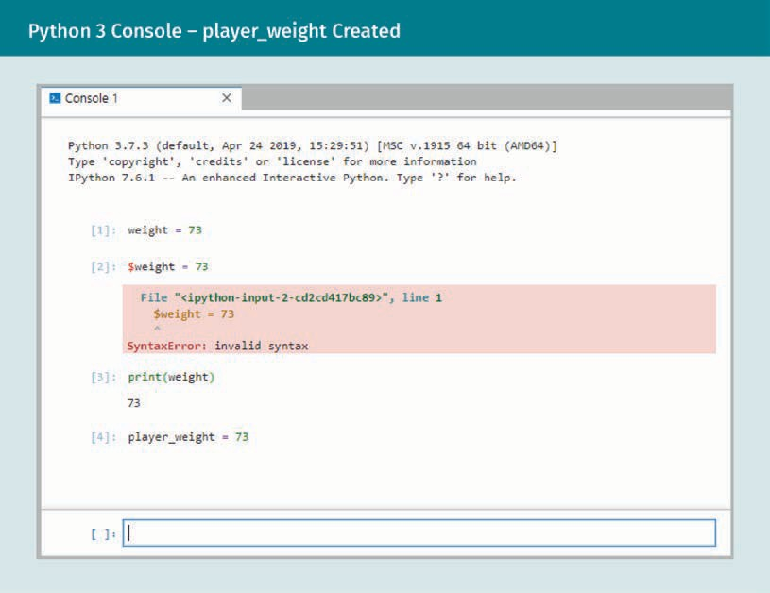
In diesem Zusammenhang ist zu beachten, dass wir uns immer noch in der gleichen Konsolensitzung befinden, in der wir zuvor die Variable weight erstellt haben. Außerdem ist klar, dass der Interpreter nicht weiß, dass player_weight ein alternativer Variablenname ist, der die alte Bezeichnung weight ablösen soll. Daher wird die alte Variable weight bei der Erstellung der neuen Variable player_weight nicht ersetzt. Stattdessen existiert im Rahmen der Sitzung nun eine Variable mit der Bezeichnung weight und eine weitere mit der Bezeichnung player_weight. Grundsätzlich ist es empfehlenswert, die Erstellung überflüssiger Variablen zu vermeiden, auch wenn es hier keine große Rolle spielt, weil wir ja nur üben.
Dennoch wirft das Beispiel eine interessante Frage auf: Was passiert, wenn Sie versehentlich eine zusätzliche Variable erstellen? Um das herauszufinden, geben Sie in Ihre Konsole player_wieght = 73 gefolgt von Shift + Enter ein (wobei Sie sorgsam darauf achten, den hier angegebenen Schreibfehler zu reproduzieren, indem Sie das i und e in der Bezeichnung der Variable vertauschen: also player_wieght anstelle von player_weight).
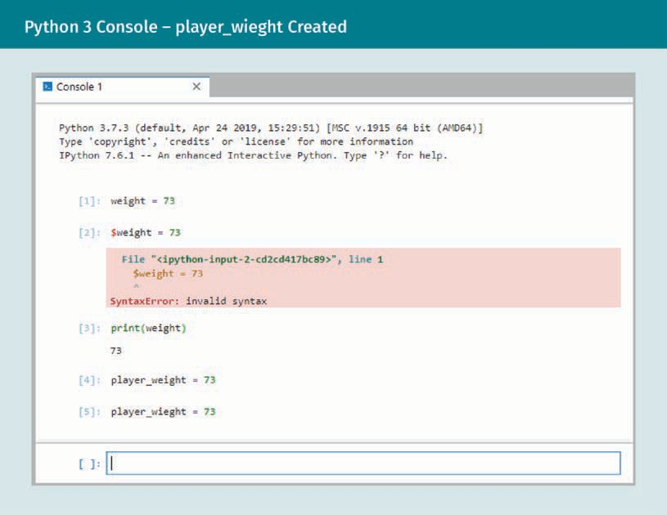
Was ist die Folge? Wie auf dem obigen Screenshot zu sehen, gibt es nun drei Variablen: die alte Variable weight, die nicht länger gebraucht wird; die neue Variable player_weight, die von nun an Gewichtsangaben enthalten soll; und die Variable player_wieght, deren Erstellung Folge eines Schreibfehlers ist. Auch die falsch geschriebene Variable funktioniert also tadellos und verursacht keine Fehlermeldung.
Der Python-Interpreter verlangt hier keine Korrekturen, weil der gültige Name umstandslos als Bezeichnung einer Variable behandelt wird – ganz gleich, ob er zuvor schon einmal im Code aufgetaucht ist oder nicht. Im letzteren Fall wird einfach eine neue Variable mit dem eingegebenen Namen erstellt.
Wenn wir also eine Variable mit der Bezeichnung player_weight und dem Wert 73 an verschiedenen Stellen in unserem Programm verwenden, dann aber bei einer späteren Aktualisierung der Gewichtsangabe versehentlich den oben genannten Schreibfehler machen und player_wieght = 74 eingeben, führt dies zu unangenehmen Konsequenzen: Wir haben nun sowohl eine Variable mit der Bezeichnung player_weight und dem Wert 73 als auch eine weitere Variable mit der Bezeichnung player_wieght und einem Wert von 74. Das erweist sich anschließend schnell als Problem, da wir bei jedem Aufruf der Variable player_weight statt des erwarteten Ergebnisses 74 das unerwartete Resultat 73 erhalten.
Trotzdem besteht für Sie kein Grund zur Sorge. Denn erstens gehört die Suche nach schwer zu entdeckenden Fehlern im Code zum Arbeitsalltag aller Programmierer:innen. Und zweitens können Sie sich viel Aufwand ersparen, wenn Sie beim Programmieren stets das Motto von Spiderman beherzigen: „Aus großer Macht folgt große Verantwortung!“ Vergessen Sie nie, dass Python als kompakte Programmiersprache die Erstellung von Anwendungen unter anderem dadurch beschleunigt, dass Variablen ohne vorherige Deklaration verwendet werden können. Die umsichtige Nutzung dieses Features liegt in Ihrer Verantwortung. Seien Sie sich also stets der Tatsache bewusst, dass ein Computer genau das tut, was Sie ihm befehlen – nicht mehr und nicht weniger. Das gilt auch dann, wenn Ihre Anweisungen nicht die intendierte Wirkung haben, weil Sie unabsichtlich eine neue Variable namens player_wieght erstellen, anstatt den Wert der bestehenden Variable player_weight zu ändern. Ein Computer fragt nicht, sondern führt aus. Daher ist beim Programmieren in Python besondere Vorsicht geboten, um Inkonsistenzen bei der Benennung und Nutzung von Variablen zu vermeiden.
Bevor wir nun zum nächsten Thema übergehen, müssen wir uns noch mit der Frage beschäftigen, was bei der Ausführung der Code-Zeile player_weight = 73 eigentlich passiert. Wir wissen bereits, dass der Interpreter nach dieser Eingabe eine Variable mit der Bezeichnung „player_weight“ erstellt und ihr den Wert 73 zuweist. Dabei fungiert das Gleichheitszeichen (=) als sogenannter Zuweisungsoperator, von denen es in Python mehrere gibt (wie Sie später im Detail erfahren werden).
Die Verwendung dieses Operators bewirkt immer eine Zuweisung von rechts nach links. Der Interpreter liest also den Wert auf der rechten Seite des Gleichheitszeichens (in diesem Fall die Zahl 73) und weist ihn der Variable auf der linken Seite des Operators zu (in diesem Fall „player_weight“). In diesem Zusammenhang sind gleich mehrere Punkte zu beachten:
Erstens können die Ausdrücke auf der linken und der rechten Seite des Gleichheitszeichens nicht einfach nicht miteinander vertauscht werden. So ist beispielsweise die Umkehrung der obigen Zuweisung, 73 = player_weight, kein gültiger Python-Code, weil der Interpreter nicht angewiesen werden kann, einer Zahl (73) den Wert einer Variablen (player_weight) zuzuweisen. Das gilt auch dann, wenn player_weight einen gültigen Wert hat – zum Glück! Können Sie sich das Chaos vorstellen, das entstünde, wenn die Zahl 73 in Ihrem Code mit einem Mal etwas ganz anderes bedeuten könnte und beispielsweise den Wert 6 oder 991.421 oder „leckere Pizza“ hätte? Unter diesen Umständen würde die Fehlersuche im Programm oder der Nachvollzug der darin enthaltenen Funktionen zu einer wahren Sisyphusarbeit. Deshalb gelten Zahlen in Python (und anderen Programmiersprachen) als sogenannte Literale: Sie haben lediglich ihren Nominalwert und können nicht mit einem anderen Wert belegt werden. Auch hiervon können Sie sich wieder selbst überzeugen, indem Sie auf Ihrer Konsole 73 = player_weight eingeben und dann die ausgegebene Fehlermeldung betrachten.
Zweitens führt der Interpreter alle auf der rechten Seite des Gleichheitszeichens angegebenen Rechenoperationen aus, bis er schließlich einen einzelnen Wert erhält, den er dann der Variable auf der linken Seite zuweist. Das bedeutet, dass der Ausdruck auf der linken Seite des Operators nur ein Element umfassen darf, während auf der rechten Seite umfangreichere Ausdrücke zulässig sind. Beispielsweise handelt es sich bei der Anweisung player_weight = 70 + 3 um gültigen Python-Code, der den Interpreter veranlasst, 70 und 3 zur Zahl 73 zu summieren und diesen Wert dann der Variable player_weight zuzuweisen. Doch anders als bei mathematischen Gleichungen ist
player_weight = 70 + 3
in Python nicht dasselbe wie
player_weight − 3 = 70
Die zweite Zeile wird nicht als gültiger Python-Code anerkannt, da auf der linken Seite des Zuweisungsoperators mehr als ein Element zu finden ist.
Drittens ist zu beachten, dass auf der rechten Seite des Zuweisungsoperators nicht nur Literale, sondern auch Variablennamen oder eine Kombination aus Literalen und Variablen stehen können. Dementsprechend ist in Python jede der unten aufgeführten Zuweisungen gültig:
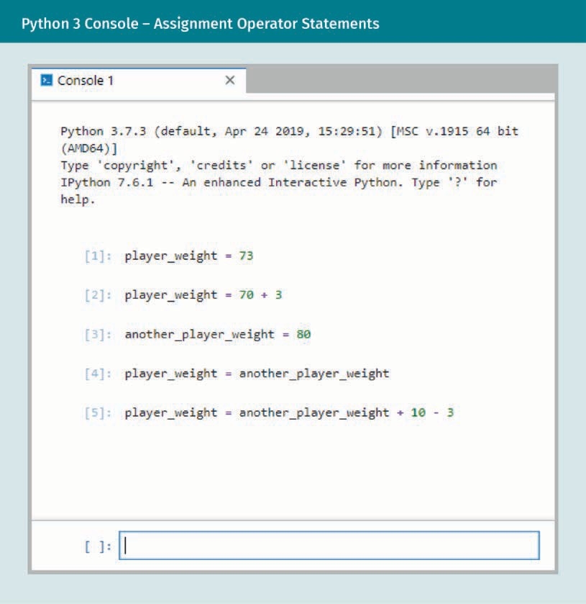
Außerdem haben Sie die Möglichkeit, ein und dieselbe Variable auf der linken und der rechten Seite zu benutzen. Dabei ist lediglich zu berücksichtigen, dass der Interpreter bei der Bearbeitung einer entsprechenden Anweisung von rechts nach links voranschreitet und zunächst den Ausdruck auf der rechten Seite des Gleichheitszeichens mitsamt der darin enthaltenen Variable verarbeitet, bevor er den auf diese Weise ermittelten Wert in derselben Variable speichert. Das lässt sich an dem folgenden Beispiel illustrieren:
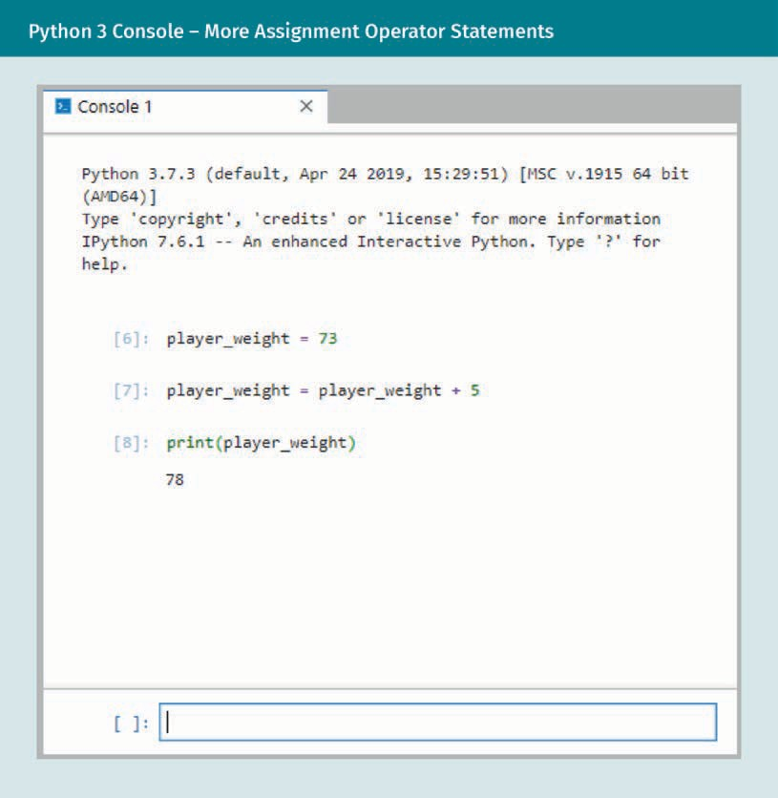
Hier wird in der ersten Codezeile zunächst die Variable player_weight mit dem Wert 73 erstellt. Danach taucht dieselbe Variable (in der zweiten Zeile) sowohl auf der rechten als auch auf der linken Seite des Zuweisungsoperators auf. Da die Bearbeitung des Codes auf der rechten Seite beginnt, ruft der Interpreter zunächst den Wert von player_weight ab (der zu diesem Zeitpunkt 73 beträgt) und addiert ihn zur Zahl 5. Daraufhin wird das Ergebnis dieser Berechnung der Variable auf der linken Seite des Gleichheitszeichens zugewiesen, bei der es sich ebenfalls um player_weight handelt. Abschließend wird im Zuge der Ausführung der dritten Zeile der Wert von player_weight ausgegeben. Wie wir sehen, beträgt dieser nun 78.
Daran anknüpfend sollten Sie unbedingt eigene Experimente anstellen, um Ihr Know-how in diesem Bereich weiter zu vertiefen und die Einsatzmöglichkeiten des Gleichheitszeichens als Zuweisungsoperators auszuloten.

2.2 Zahlen
In den vorangegangenen Beispielen und Übungen haben wir verschiedene Variablen zur Speicherung von Gewichtsangaben erstellt und ihnen zumeist den Wert 73 (stellvertretend für 73 kg) zugewiesen. Für derartige Angaben steht in Python der Datentyp int zur Verfügung, der positive und negative Ganzzahlen (Englisch: integer) sowie den Wert 0 umfasst. In vielen anderen Sprachen werden hier nur Zahlen innerhalb eines bestimmten Intervalls unterstützt und auch Python 2 unterlag in dieser Hinsicht noch gewissen Beschränkungen. Doch in Python 3 können Ganzzahlen beliebig lang sein. Das ist Musik für die Ohren erfahrener Programmierer:innen, die sich bei der Nutzung des int-Datentyps bisher oft durch endliche Wertebereiche eingeschränkt sahen.
int
In Python umfasst der Datentyp int alle positiven und negativen ganzen Zahlen sowie die Zahl Null.
So weit, so gut. Aber wie sieht es aus, wenn wir genauere Angaben speichern und beispielsweise ein Gewicht von 73,6 Kilogramm erfassen möchten? Diese und andere Dezimalzahlen mit Nachkommastellen werden in Python als Gleitkommazahl (Englisch: floating-point number) oder float abgebildet. Dabei erfolgt die Zuweisung entsprechender Werte mithilfe desselben Verfahrens, das wir bereits aus dem letzten Abschnitt kennen. Außerdem können Gleitkommazahlen – genau wie Ganzzahlen – beliebige positive oder negative Werte haben.
float
Dieser numerische Datentyp umfasst in Python alle Dezimalzahlen mit Nachkommastellen.
Im Folgenden finden Sie einige Beispiele, die die Zuweisung von Gleitkommazahlen zu verschiedenen Variablen demonstrieren:
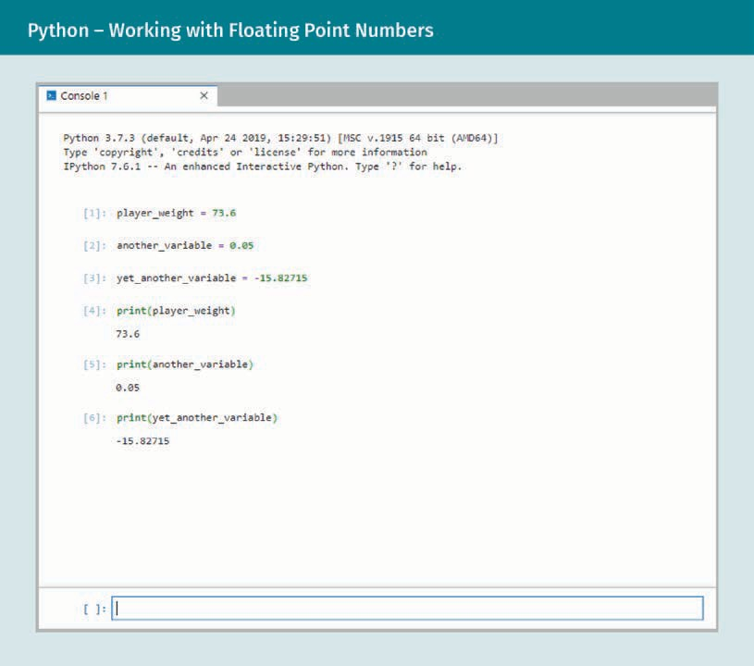
Wissenschaftliche Notation
In dieser Form der Exponentialdarstellung wird jede Zahl als Produkt aus einer Dezimalzahl zwischen 1 und 10 und der jeweils passenden Zehnerpotenz abgebildet.
Bei Bedarf können Sie alternativ den Buchstaben e oder E benutzen, um Gleitkommazahlen in wissenschaftlicher Schreibweise darzustellen. Dabei gibt die auf e oder E folgende Ganzzahl den Exponenten zur Basis 10 an, das heißt die Zehnerpotenz, mit der die e oder E vorausgehende Gleitkommazahl multipliziert werden soll. Dementsprechend ist 4.5e7 identisch mit 4,5 · 10⁷ oder 45.000.000. Detailliertere Beispiele zur Nutzung von Gleitkommazahlen in wissenschaftlicher Schreibweise finden Sie auf dem folgenden Screenshot:
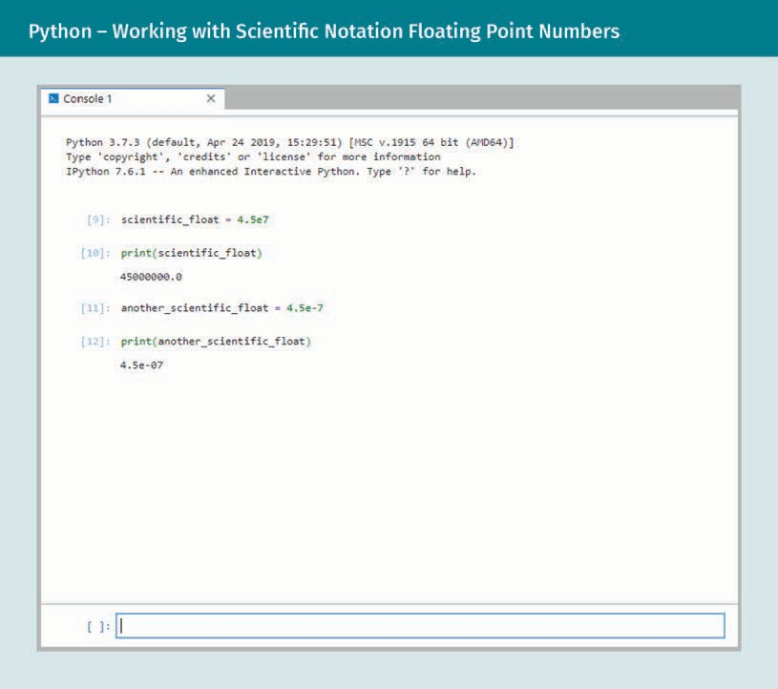
Imaginäre Zahlen
Zahlen, deren Quadrat eine nicht positive reelle Zahl (typischerweise -1) ist, werden als imaginär bezeichnet.
Abgesehen davon können in Python mithilfe des Datentyps complex auch komplexe und imaginäre Zahlen abgebildet werden. Das entsprechende Zahlenformat hat die Form a + bJ, wobei es sich bei a und b um Gleitkommazahlen handelt und der Buchstabe J für die Quadratwurzel aus -1 (die sogenannte imaginäre Einheit) steht.
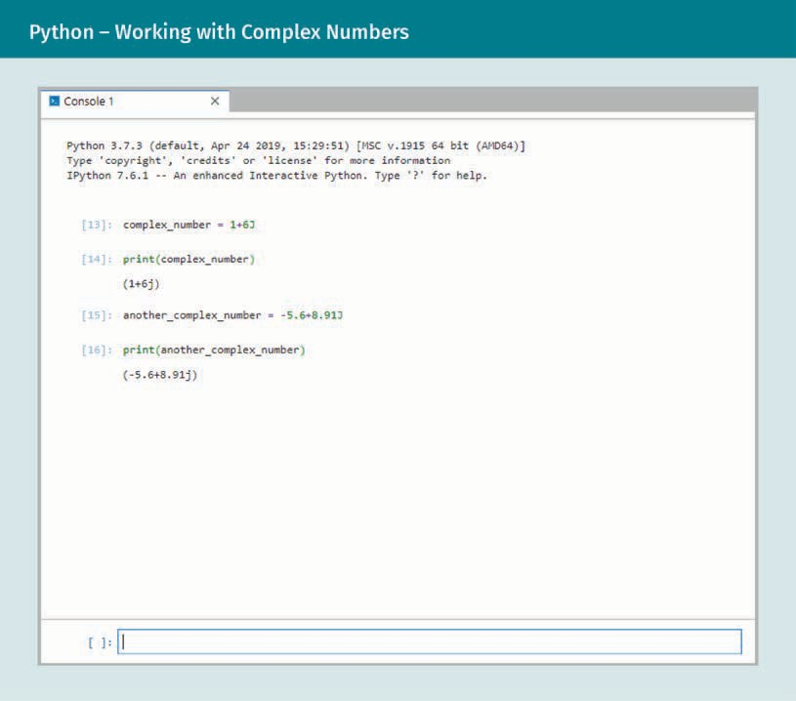
Neben den diversen Arten von Dezimalzahlen gibt es in Python auch Literale zur Darstellung von Hexadezimal- und Oktalzahlen. Für des Hexadezimalsystem gilt die Notation 0x<hex>, wobei <hex> ein Platzhalter für die jeweils gewünschte hexadezimale Zahl ist. Analog werden Oktalzahlen im Format 0o<octal> angegeben. Auch dazu finden Sie nachstehend wieder einige Beispiele:
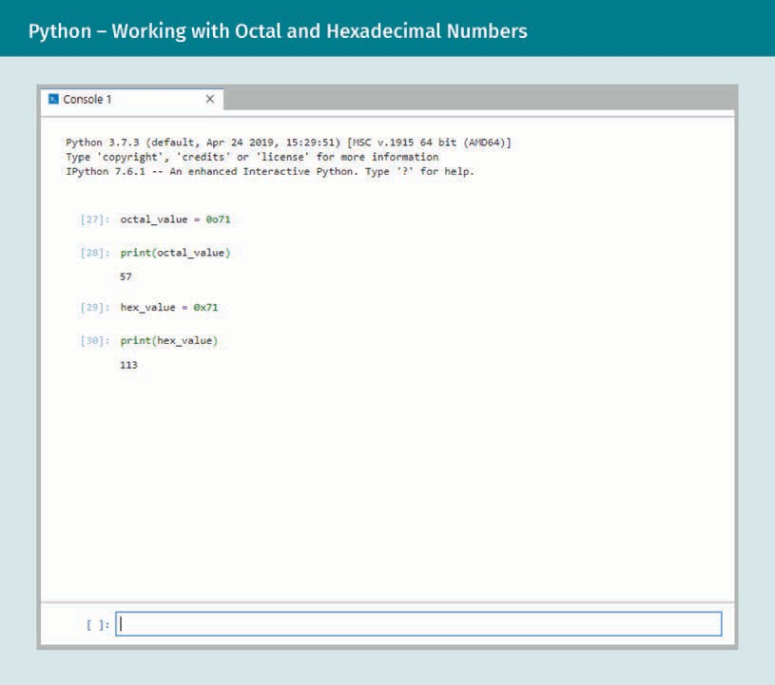
An dieser Stelle bleibt noch festzuhalten, dass Sie Zahlen aller genannten Datentypen mithilfe der gängigen Rechensymbole zu mehrgliedrigen arithmetischen Ausdrücken kombinieren können. Unter anderem stehen hier das Pluszeichen (+) für die Addition, das Minuszeichen (-) für die Subtraktion, der Schrägstrich (/) für die Division und das Sternchen (*) für die Multiplikation zur Verfügung. Dabei lassen sich all diese (und viele weitere) Operatoren auch auf Kombinationen aus verschiedenartigen Datentypen anwenden, sodass beispielsweise eine ganze Zahl mit einer Gleitkommazahl multipliziert werden kann. Im letzteren Fall ist das Ergebnis ebenfalls eine Gleitkommazahl, wie das Produkt 5 * 6.5 mit dem Ergebnis 32.5 zeigt. Sollten Sie sich nur für den ganzzahligen Wert des Resultats interessieren, so können Sie alle Nachkommastellen abschneiden, indem Sie den arithmetischen Ausdruck in Klammern einschließen und ihm das Schlüsselwort „int“ voranstellen. Sie werden sehen, dass die Zeile int(5 * 6.5) den Wert 32 liefert.
Ähnliches gilt für Quotienten wie etwa den Ausdruck 15 / 6. Auch hier ist das Ergebnis wieder eine Gleitkommazahl (mit dem Wert 2,5) und auch hier können Sie wieder alle Nachkommastellen abschneiden, indem Sie das Schlüsselwort „int“ auf die oben beschriebene Weise benutzen. Und falls Sie nur am Rest der ganzzahligen Division von 15 durch 6 interessiert sind, können Sie einfach den Modulo-Operator (%) verwenden und durch die Eingabe von 15 % 6 das Ergebnis 3 erhalten. Diese und weitere Operationen werden im Folgenden anhand verschiedener Beispiele demonstriert:
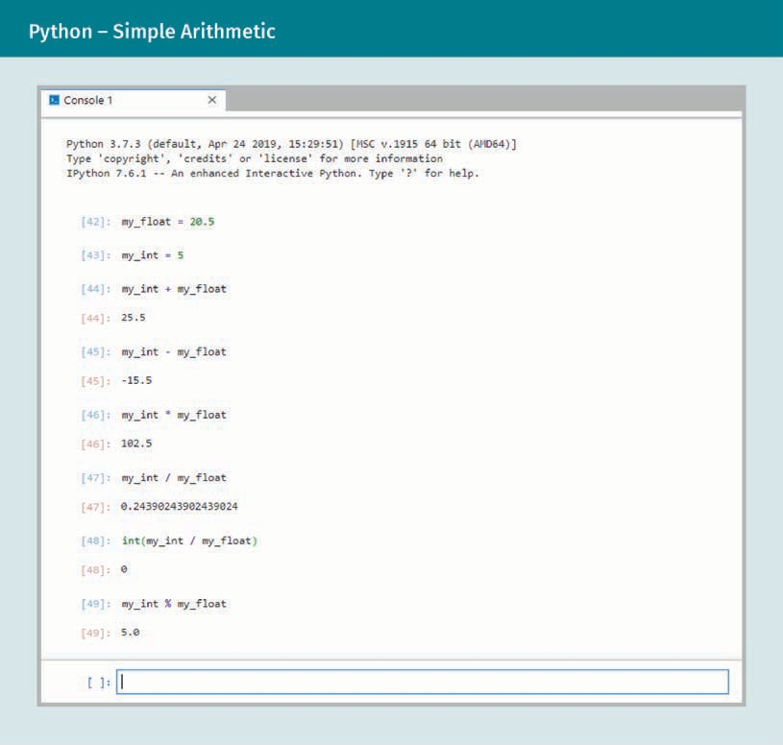

2.3 Strings
Im vorigen Abschnitt haben wir uns mit verschiedenen numerischen Datentypen befasst, die sich für das Gewicht, die Größe, das Geburtsjahr, die Trikotnummer, die Summe der geschossenen Tore, die Anzahl der vorhandenen Haustiere und andere personenbezogene Zahlenangaben eignen. Doch wie verfahren wir mit Informationen wie etwa den Namen der Spieler:innen? Hierfür benötigen wir eine Möglichkeit, Textelemente in unser Programm aufzunehmen. Dies geschieht in Python – wie in anderen gängigen Programmiersprachen – mithilfe des Datentyps „String“ (kurz: str). Grundsätzlich handelt es sich bei Strings um Zeichenketten, die nicht nur aus Groß- und Kleinbuchstaben, sondern auch aus Zahlen sowie Satz- und Leerzeichen zusammengesetzt sein können. Um eine String-Variable zu erstellen, wählen Sie einfach einen neuen Variablennamen und weisen diesem einen in Anführungszeichen eingeschlossenen String-Wert zu. Dieser Vorgang wird auf dem folgenden Screenshot anhand von Beispielen illustriert:
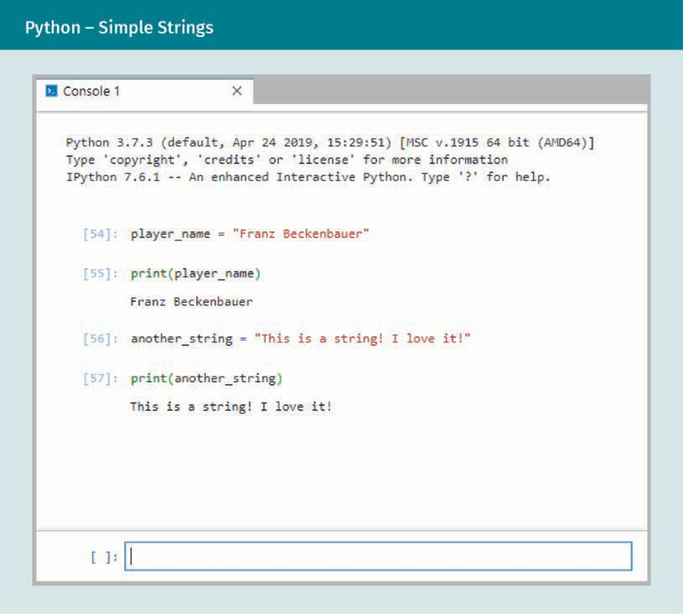
Unveränderlich
In Python werden Objekte als unveränderlich bezeichnet, wenn sie nicht geändert oder modifiziert werden können.
Dabei ist zu beachten, dass Strings in Python unveränderlich sind und nach ihrer Zuweisung zu einer Variable nicht mehr modifiziert werden können. Allerdings ist es möglich, eine bereits vorhandene String-Variable mit einem neuen String zu belegen. Beispielsweise wird der Variablen another_string im obigen Screenshot der String „This is a string! I love it!” zugewiesen. Dieser Text kann nun nicht mehr verändert, sondern nur durch die Zuweisung eines neuen Werts abgelöst werden. Mit anderen Worten: String-Variablen wie another_string sind veränderlich, weil wir sie durch die Zuweisung neuer Werte modifizieren können. Der jeweils zugewiesene String ist jedoch unveränderlich, weil er nach der Zuweisung nicht mehr geändert werden kann.
Außerdem ist erwähnenswert, dass in Python sowohl einfache als auch doppelte Anführungszeichen zur Kennzeichnung eines Strings verwendet werden können. Sie müssen lediglich darauf achten, dass Sie am Anfang und am Ende des Strings dieselbe Art von Hochkomma setzen:
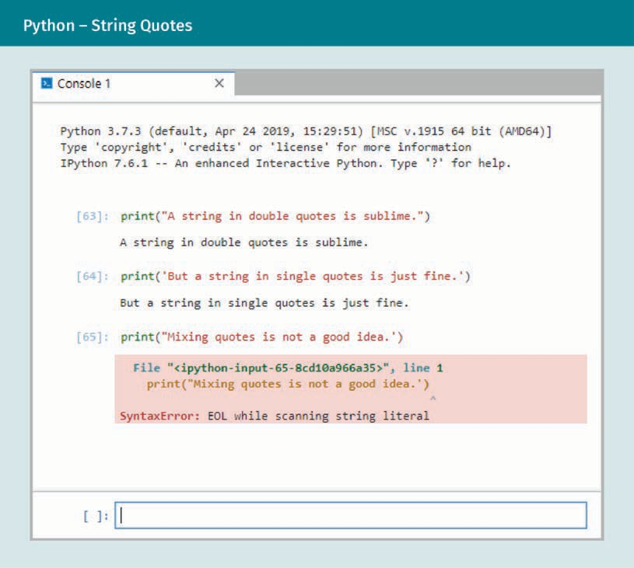
Zugleich gibt es einige wichtige Zeichen, die nicht Teil eines normalen Strings sein können. Dazu zählen zum Beispiel die Anführungszeichen, weil die Hinzufügung eines einfachen oder doppelten Hochkommas in der Mitte eines Strings vom Interpreter als Kennzeichnung des Ende des Strings gelesen wird. Um das zu vermeiden, müssen wir das sogenannte „Escape-Zeichen“ benutzen: den Backslash (\). Wenn Sie dem Zitat in der Mitte Ihres Strings dieses Zeichen voranstellen (\”), erscheint an der entsprechenden Stelle der Ausgabe das gewünschte doppelte Anführungszeichen. Diese Kombinationen aus dem Backslash und dem Anführungszeichen wird als Escape-Sequenz bezeichnet. Näheren Aufschluss über ihre korrekte Verwendung bietet das folgende Beispiel:
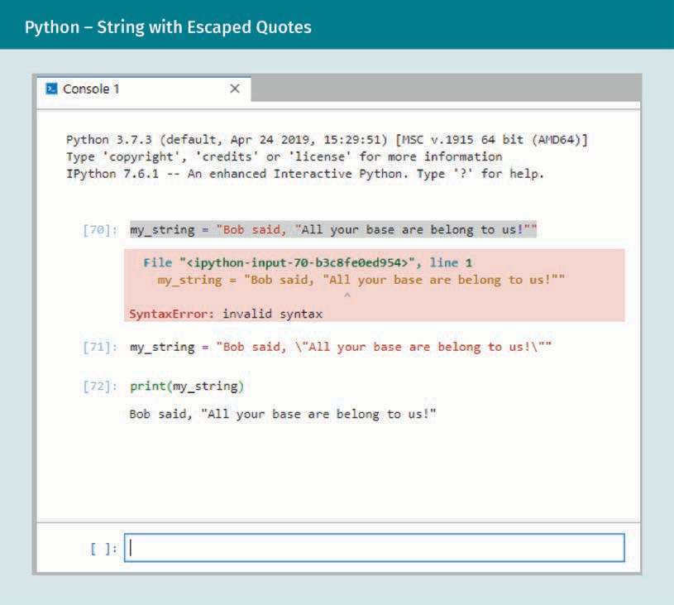
Darüber hinaus gibt es noch zahlreiche weitere Escape-Sequenzen, von denen einige in der nachstehenden Tabelle aufgeführt sind:
[Tabelle: Python – Escape Sequences]
Wenn Sie den Interpreter anweisen wollen, alle Escape-Zeichen in einem String zu ignorieren, können Sie diesen als sogenannte Rohzeichenfolge auszeichnen. Dazu stellen Sie dem einführenden Anführungszeichen Ihres Strings einfach den Buchstaben r voran, wie in dem folgenden Beispiel zu sehen:
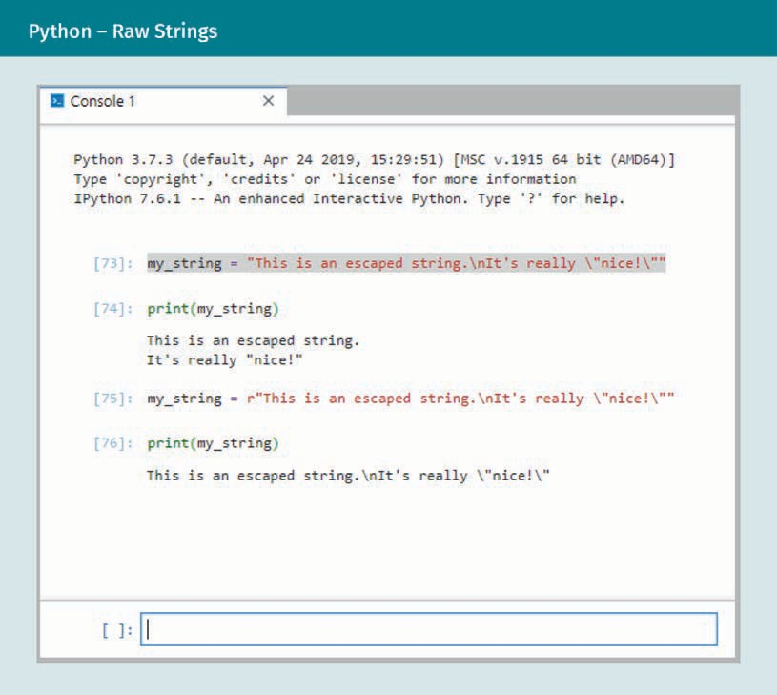
Außerdem haben Sie die Möglichkeit, dreifache Anführungszeichen (""" oder ''') zu benutzen, um einen String zu kennzeichnen, der sich über mehrere Zeilen erstreckt:
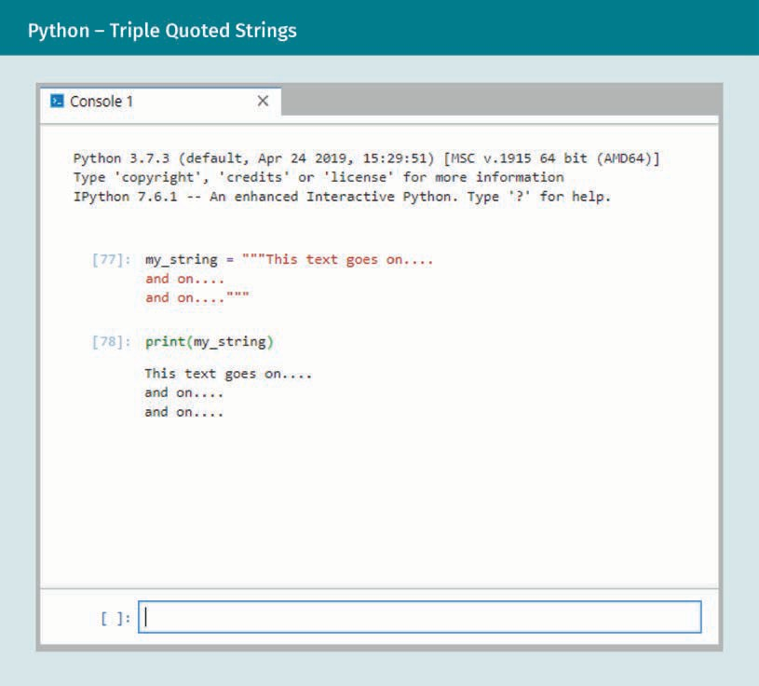
Daneben gibt es noch einige wichtige String-Operationen, deren Syntax und Funktion in der nachstehenden Tabelle beschrieben und anhand von Beispielen demonstriert wird:
[Tabelle: Python – String Operations]
Zusätzlich können Sie durch die Verwendung des Pluszeichens (+) zwei Strings aneinanderfügen, wie hier dargestellt:
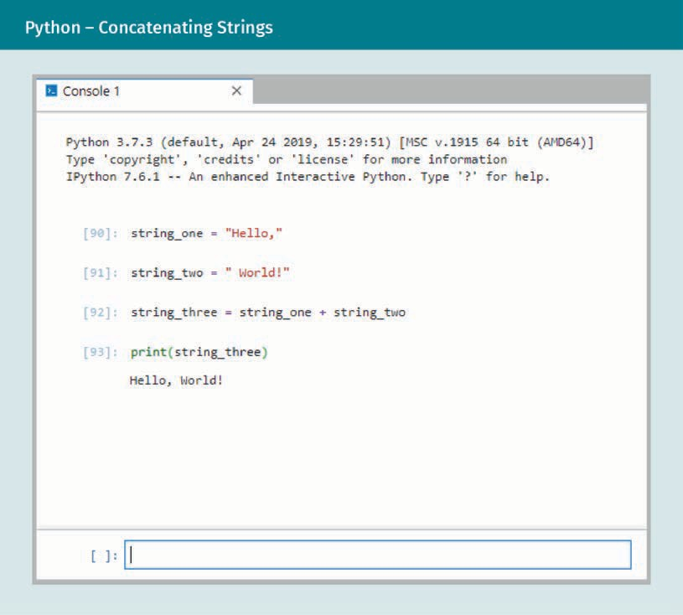
Weitere Möglichkeiten zur Konkatenation bietet die Funktion „format“. Bei dieser Methode definieren Sie zunächst einen String mit eingebetteten temporären Variablen (die in geschweifte Klammern {} gefasst sein müssen) und weisen diesen dann mithilfe der format-Funktion bestimmte Werte aus anderen Variablen oder in Form von Literalen zu. Das entsprechende Verfahren wird im Folgenden am Beispiel erläutert:
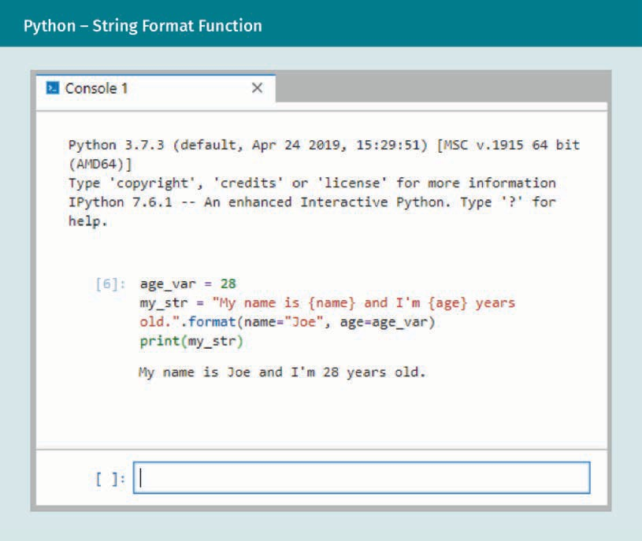
Falls Sie dagegen einen String mehrmals nacheinander ausgeben möchten, steht Ihnen das Sternchen (*) als Multiplikationsoperator zur Verfügung, wie in dem folgenden Beispiel dargestellt:
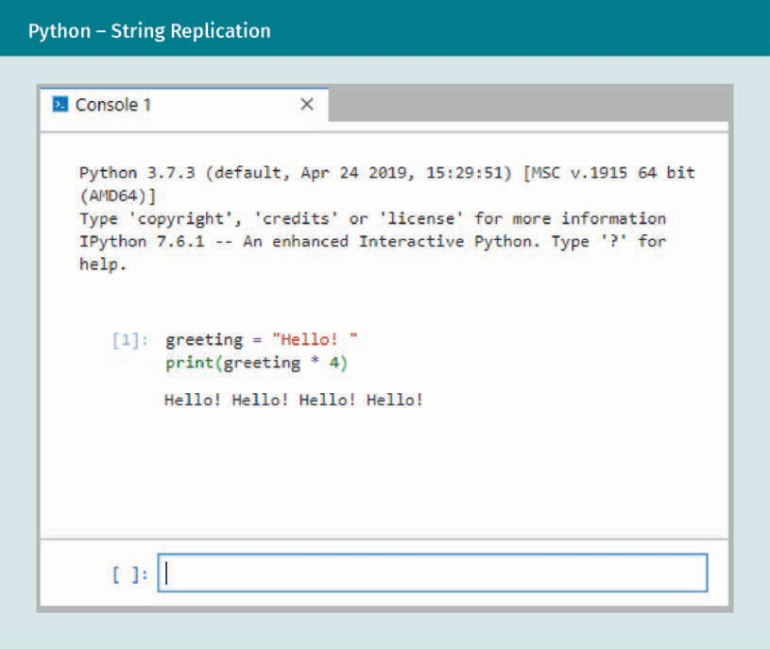
Darüber hinaus ist es manchmal erforderlich, einen Teil bzw. ein Segment eines längeren Strings abzurufen. Zu diesem Zweck gibt es in Python einen aus zwei eckigen Klammern bestehenden Operator [], der an den Originalstring angefügt wird. Dabei lassen sich Art und Umfang der String-Operation durch die Eingabe von bis zu drei Parametern innerhalb der Klammern genau bestimmen. So bezeichnet der erste dort angegebene Wert den Punkt, an dem die Erfassung des Teilstrings beginnen soll. Falls Sie sonst keine weitere Parameter spezifizieren, wird nur das Zeichen mit diesem Index ausgegeben. Zum Beispiel:
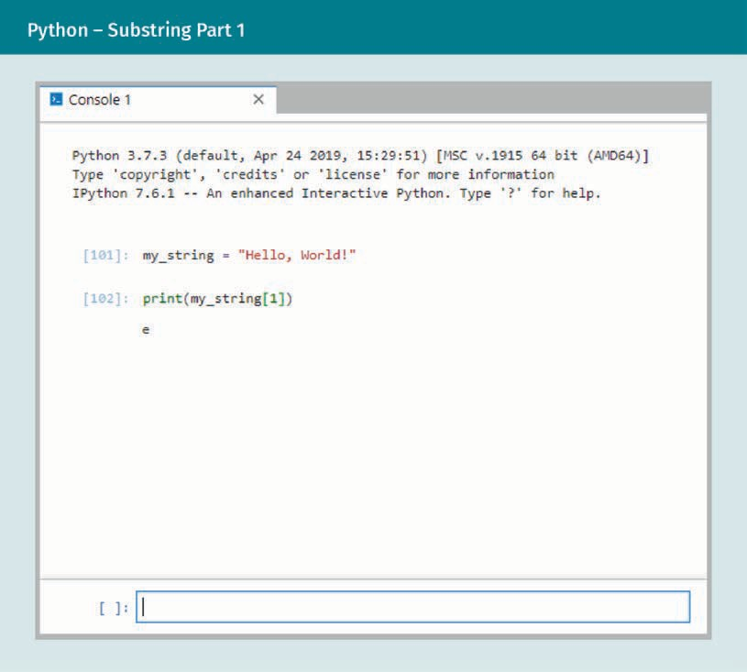
Der zweite Teilstring-Parameter bezeichnet den Index des Zeichens, an dem die Abfrage enden soll. Er wird vom ersten Parameter durch einen Doppelpunkt (:) getrennt. Wenn Sie nach dem ersten Parameter einen Doppelpunkt einfügen, ohne einen zweiten Parameter zu spezifizieren, wird der gesamte Teilstring ab dem durch den ersten Parameter bezeichneten Index ausgegeben. Auch dazu finden Sie im Folgenden verschiedene Beispiele:

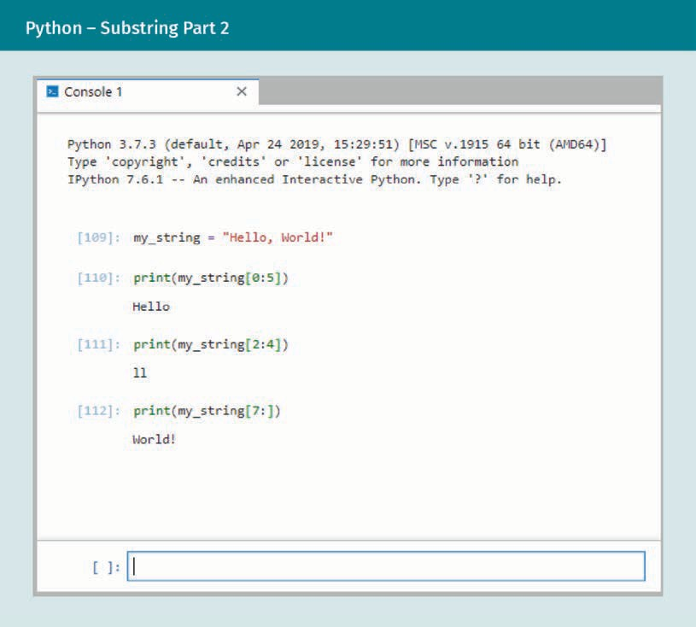
Der dritte Teilstring-Parameter gibt schließlich die Zugriffs-Schrittweite an und bietet Ihnen damit die Möglichkeit, statt des gesamten Teilstrings zwischen dem zuvor spezifizierten Anfangs- und Endpunkt nur jedes n-te Zeichen abzurufen. Sofern Sie hier keinen Eintrag vornehmen, wird dieser Wert standardmäßig auf eins gesetzt, was zur Folge hat, dass der fertige Teilstring sämtliche Zeichen aus dem festgelegten Bereich des Originalstrings enthält. Wenn Sie dagegen 2 als dritten Parameter eingeben, wird nur jedes zweite Zeichen ausgegeben; wenn Sie 3 eingeben, nur jedes dritte – und so weiter. Näheren Aufschluss bieten hier die folgenden Beispiele:
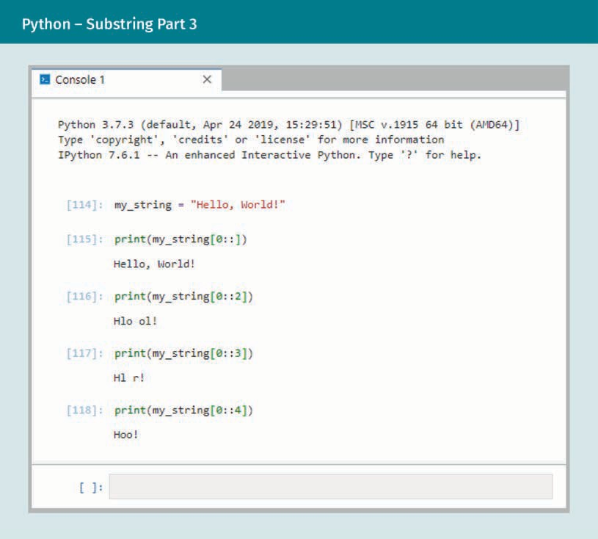
Darüber hinaus gibt es noch zahlreiche weitere Funktionen zur Bearbeitung von Strings, darunter join(), split(), lower() und replace(). Mit join() können Sie veranlassen, dass ein von Ihnen festgelegter String zwischen die einzelnen Zeichen eines anderen Strings eingefügt wird. Die split()-Funktion teilt einen String in verschiedene Segmente, wobei ein festgelegtes Zeichen oder eine festgelegte Zeichenfolge als Trennzeichen dient. Und die Funktionen upper() und lower() wandeln einen String in Groß- bzw. Kleinbuchstaben um, während die replace()-Funktion ein bestimmtes Zeichen oder eine bestimmte Zeichenfolge durch ein anderes Zeichen oder einen String ersetzt. Der Einsatz dieser Funktionen wird auf dem nachstehenden Screenshot illustriert:
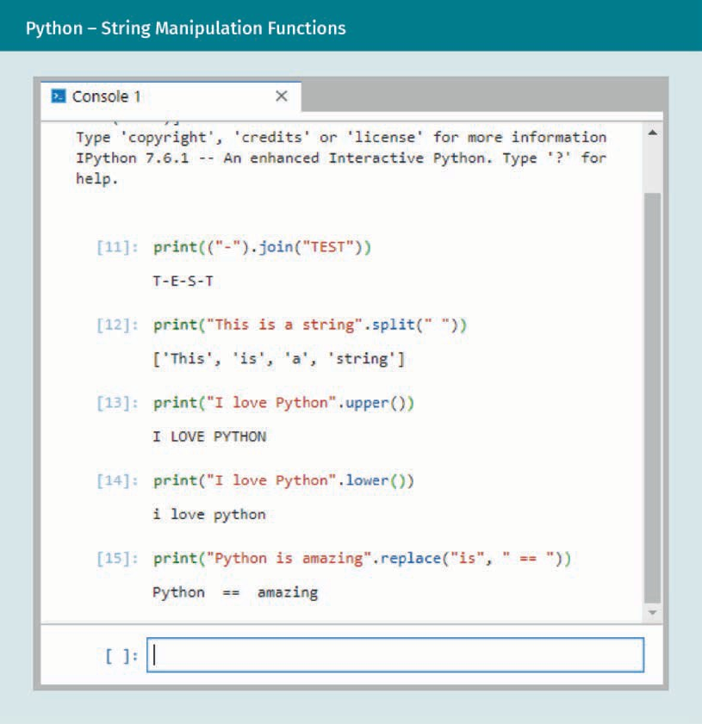

2.4 Collections
Wir sind nun in der Lage, Variablen für Ganzzahlen, Gleitkommazahlen, andere numerische Datentypen und jede denkbare Art von String zu erstellen. Wie wir gesehen haben, ist dieses Know-how nutzbringend anwendbar, wenn es um die Speicherung des Namens, der Trikotnummer, der Größe, des Gewichts und diverser anderer Merkmale einzelner Spieler:innen geht. Doch angesichts der Tatsache, dass ein Fußballteam üblicherweise aus mindestens elf Personen besteht, droht hier ein enormer Arbeitsaufwand. Wenn wir beispielsweise alle Mitglieder eines Teams erfassen, müssten wir allein 11 verschiedene Variablen für deren Namen anlegen – und diesen Vorgang dann für jede relevante Eigenschaft wiederholen. Das klingt ziemlich umständlich. Es muss auch einfacher gehen!
Zum Glück bietet Python verschiedene Möglichkeiten, zusammengehörige Daten in sogenannten Collections zu speichern. In diesem Zusammenhang interessieren uns zunächst einmal Collections des Typs „Set“, bei denen es sich um Strukturen zur Aufbewahrung unsortierter Daten handelt. Zur Erstellung eines solchen Sets geben Sie zunächst einen Variablennamen ein, gefolgt von einem Gleichheitszeichen und einer Reihe von durch Kommata getrennten Daten in geschweiften Klammern {}:
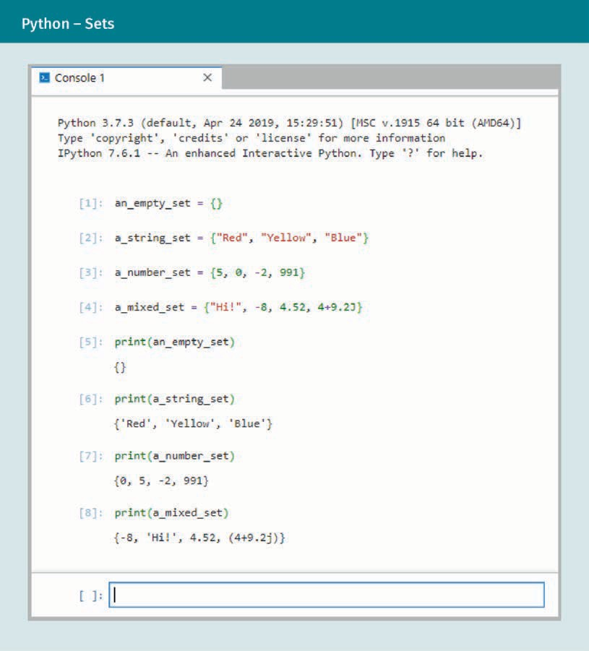
Wie der obige Screenshot zeigt, lassen sich auf diese Weise verschiedenartige Sets definieren: Das erste Set ist leer, da zwischen den geschweiften Klammern keine Einträge zu finden sind. Im Gegensatz dazu beinhaltet das zweite Set diverse Strings, das dritte verschiedene Zahlen. Das vierte enthält schließlich einen Mix aus verschiedenen Datentypen (eine ganze Zahl, einen String, eine Gleitkommazahl und eine komplexe Zahl). Hier zeigt sich einmal mehr die enorme Flexibilität von Python! Wenn Sie bereits Erfahrungen mit anderen, in dieser Hinsicht restriktiveren Programmiersprachen gesammelt haben, werden Sie es sicherlich zu schätzen wissen, dass Python die Speicherung verschiedener Datentypen in ein und derselben Collection unterstützt. Zugleich ist zu beachten, dass die mithilfe der print-Funktion ausgegebenen Set-Inhalte durch Kommata getrennt und in geschweifte Klammern eingeschlossen sind.
Darüber hinaus erleichtert Python die effektive Nutzung von Sets durch die Bereitstellung von sogenannten Methoden, mit denen Sie bestimmte Operationen auf dem Set durchführen und beispielsweise einzelne Elemente hinzufügen oder entfernen können. Einige besonders nützliche Methoden werden in der nachstehenden Aufstellung näher erläutert:
[Tabelle: Python – Set Methods]
Weiteren Aufschluss über die korrekte Verwendung dieser Funktionen bietet das folgende Beispiel:
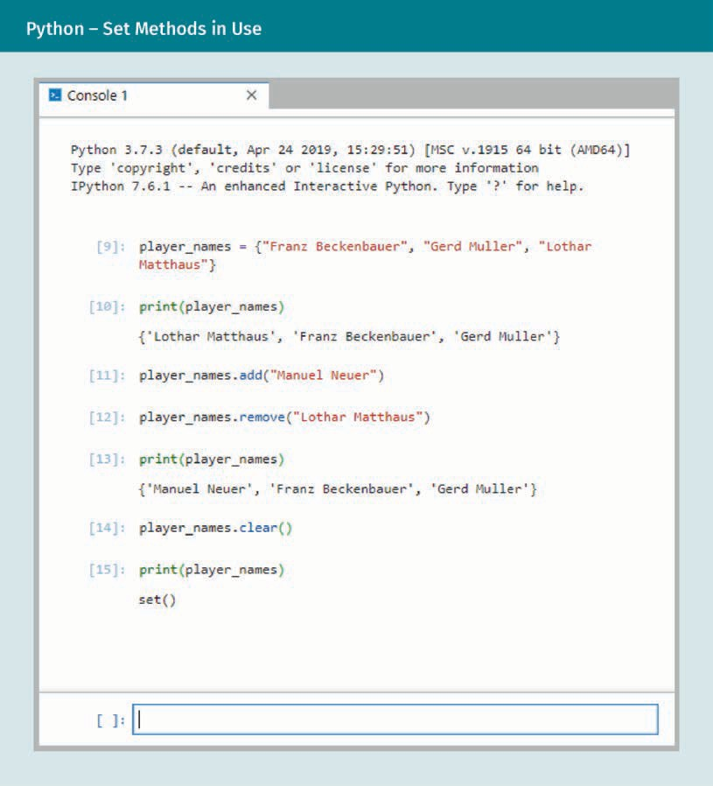
Hier wird zunächst ein Set mit der Bezeichnung player_names erstellt, das anfänglich die Namen von drei bekannten Fußballspielern enthält. In Zeile 11 wird die Liste dann um den Eintrag „Manuel Neuer“ erweitert, bevor in Zeile 12 der Name „Lothar Matthäus“ aus dem Set entfernt wird. Danach wird der Inhalt des Sets mithilfe der print-Funktion angezeigt, damit die Richtigkeit der vorgenommenen Änderungen überprüft werden kann. Anschließend werden in Zeile 14 alle Elemente aus dem Set entfernt (was daraufhin ebenfalls mit der print-Funktion überprüft wird).
Dabei ist zu beachten, dass Sets keine Duplikate desselben Werts enthalten können. Wenn Sie versuchen, ein bereits vorhandenes Element erneut in ein Set einzufügen, wird keine zweite Instanz angelegt, obwohl Sie keine Fehlermeldung erhalten. Das liegt schlicht und ergreifend daran, dass jedes Element nur einmal im Set vorkommen kann und das betreffende Element bereits enthalten ist.
Sie können sich mit der Funktionsweise der verschiedenen Methoden vertraut machen, indem Sie sie auf unterschiedliche Datentypen anwenden.
Bei diesen Fingerübungen werden Sie möglicherweise feststellen, dass es in bestimmten Fällen sinnvoll ist, alle weiteren Modifikationen eines einmal angelegten Sets auszuschließen und dieses gewissermaßen einzufrieren. Tatsächlich können Sie in Python solche unveränderlichen Sets erstellen, indem Sie die in geschweifte Klammern gefasste Aufzählung der Elemente nochmals in runde Klammern einschließen und ihr dann das Schlüsselwort frozenset voranstellen:
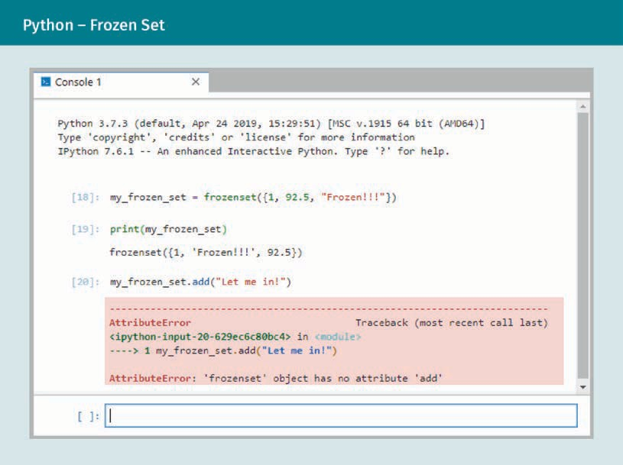
Wie Sie sehen, gibt der Interpreter eine Fehlermeldung aus, wenn einem auf diese Weise „eingefrorenen“ Set ein neues Element hinzugefügt werden soll. Deshalb eignet sich ein unveränderliches Set ideal zur Aufbewahrung von Daten, die über den gesamten Programmablauf nicht verändert werden dürfen.
Sollten diese Eigenschaften und Möglichkeiten für Ihre Zwecke nicht ausreichend sein, so steht Ihnen in Python eine weitere Art von Collection zur Verfügung: die Liste. Listen unterscheiden sich in mehrerer Hinsicht von einem Set, weil sie erstens mehrere Instanzen desselben Elements umfassen können und zweitens geordnet sind, sodass jedes Element einen bestimmten Platz in der Liste hat. Des Weiteren müssen die in einer Liste enthaltenen Elemente – anders als bei der Erstellung eines Sets – nicht in geschweifte, sondern in eckige Klammern [] eingeschlossen werden.
Wegen dieser abweichenden Charakteristika gibt es eigene Methoden für Listen, darunter die nachfolgend aufgeführten:
[Tabelle: Python – List Methods]
Wenn Sie sich näher mit der Erstellung und Nutzung von Listen vertraut machen möchten, sollten Sie außerdem einen genaueren Blick auf die Beispiele auf dem nachstehenden Screenshot werfen:
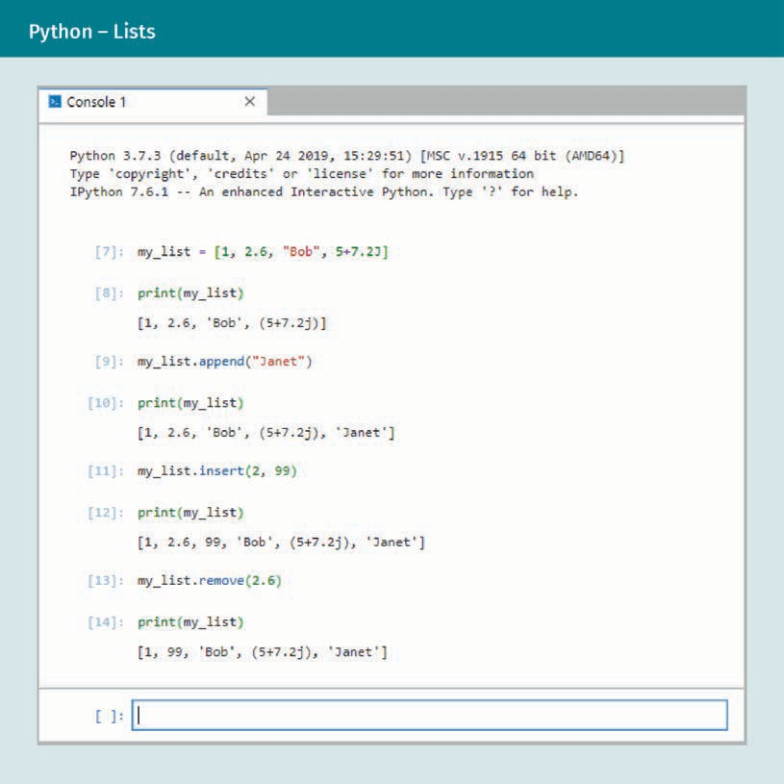
In diesem Zusammenhang sind zwei Dinge zu beachten: Erstens können Listen (genau wie Sets) verschiedene Datentypen umfassen. Zweitens fehlt in der obigen Aufstellung die add-Methode, weil die in einer Liste enthaltenen Daten geordnet sind. Dementsprechend können neue Einträge entweder mit der append-Methode an das Ende der Liste angehängt oder mit der insert-Methode an einem festgelegten Index eingefügt werden.
Möglicherweise wundern Sie sich jetzt trotz der aufgezeigten Unterschiede darüber, dass es in Python sowohl Sets als auch Listen gibt. Der wichtigste Grund für diese vermeintliche Doppelung liegt in der Tatsache, dass Sets für möglichst effiziente und schnelle Existenzabfragen ausgelegt sind, während die Struktur einer Liste die systematische Anzeige und Modifikation aller enthaltenen Elemente beschleunigt. Es kommt also vor allem auf das jeweilige Einsatzszenario an, ob ein Set oder eine Liste besser geeignet ist. Die richtige Entscheidung kann Ihnen entscheidende Vorteile in puncto Geschwindigkeit bescheren. Dieser Aspekt wird uns in späteren Kapiteln noch ausführlicher beschäftigen, wenn wir tiefer in die Verwendung von Listen und Sets einsteigen.
Trotzdem soll hier nicht unerwähnt bleiben, dass es neben unveränderlichen Sets auch unveränderliche Listen gibt: die sogenannten Tupel. Um ein solches Tupel zu erstellen, müssen Sie die aufgezählten Elemente in runde Klammern (statt in eckige oder geschweifte) einschließen, wie auf dem folgenden Screenshot abgebildet:
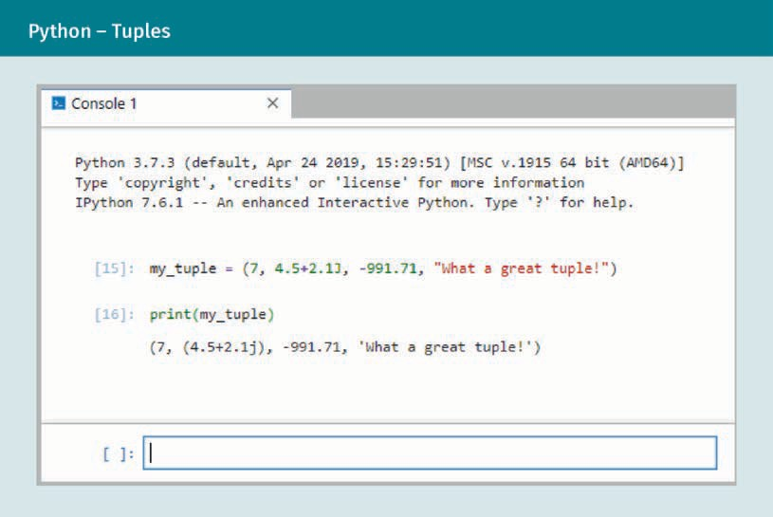
Eine weitere wichtige Struktur zur Speicherung von Daten in Python ist das Dictionary. Collections dieser Art sind veränderlich und umfassen ungeordnete Elemente, die jeweils aus einem Schlüssel-Wert-Paar bestehen. Ihre Erstellung erfolgt weitgehend analog zur Erstellung von Sets – mit dem zentralen Unterschied, dass bei einem Dictionary zwischen dem Schlüssel und Wert jedes Elements ein Doppelpunkt (:) stehen muss, wie im Folgenden dargestellt:
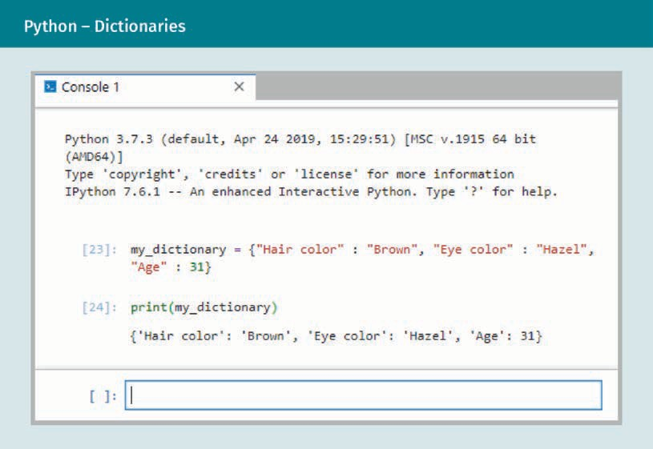
Nach der erfolgreichen Erstellung eines Dictionarys können Sie durch die Eingabe eines Schlüssels den dazugehörigen Wert abfragen. Zu diesem Zweck geben Sie in der Kommandozeile den Namen des Dictionarys ein und fügen diesem die Bezeichnung des Schlüssels in eckigen Klammern hinzu []. Wahlweise können Sie auch die auf dem nachstehenden Screenshot illustrierte get-Methode benutzen:
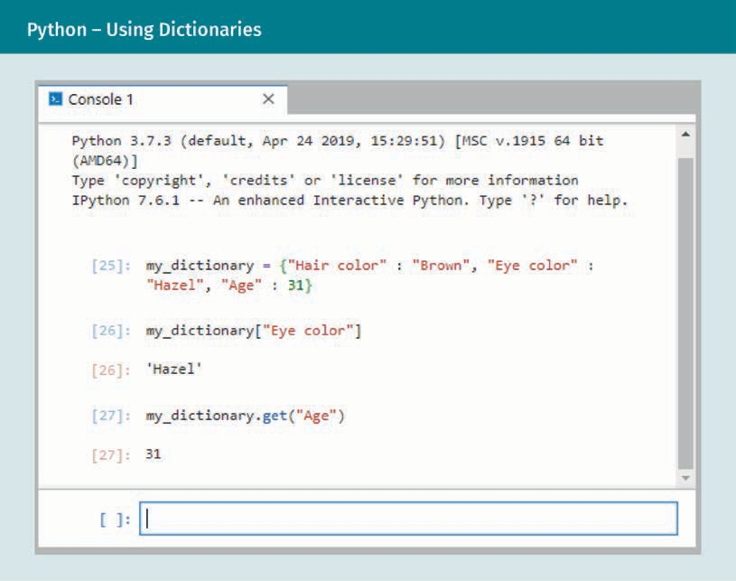
Damit sind wir am Ende unseres zugegebenermaßen recht kursorischen Überblicks über die verschiedenen Arten von Collections angelangt. Wenn Sie jetzt das Gefühl haben, bisher nur rudimentäre Kenntnisse in diesem Bereich erlangt zu haben, ist das nicht weiter schlimm. Wichtig ist an dieser Stelle vor allem die Erkenntnis, dass es in Python vielfältige Collections gibt, die bei der Erstellung leistungsfähiger Anwendungen äußerst nützlich sind.

2.5 Dateien
Nachdem wir in den vorangegangenen Abschnitten die Notation und Eigenschaften verschiedener Python-Datentypen kennengelernt und uns grundlegendes Wissen über Collections angeeignet haben, können wir nun einige interessante Aspekte anschneiden, die Ihnen die Erstellung robuster Python-Anwendungen erleichtern werden.
Das erste einschlägige Thema, mit dem wir uns im Folgenden beschäftigen, ist die Datenpersistenz. Was ist darunter zu verstehen? Stellen Sie sich einmal vor, Sie möchten ein Schriftdokument erstellen und nutzen dafür ein Textverarbeitungsprogramm, das Ihnen bei jedem Neustart ein neues leeres Blatt präsentiert und keine gespeicherten Dateien laden kann. In diesem Fall müssten Sie Ihr Dokument bei jeder Änderung komplett neu aufsetzen. Um Ihnen diesen unnötigen Arbeitsaufwand zu ersparen, bieten moderne Textverarbeitungsprogramme die Möglichkeit, Daten in Form von Textdokumenten auf der Festplatte oder anderen Medien zu speichern und später erneut aufzurufen. Damit erweisen sich Funktionen zur dateigestützten (oder anderweitigen) Speicherung und Bereitstellung von Daten als wichtige Komponente der meisten Anwendungen.
Sehen wir uns also an, wie Sie Daten in eine Datei schreiben können. In Python müssen Sie dafür zunächst einmal die vorgesehene Datei mit der Methode open öffnen, wobei neben der Angabe des Dateinamens auch die Wahl des Bearbeitungsmodus erforderlich ist. In Bezug auf den Letzteren haben Sie die Wahl zwischen den Optionen "x" (Erstellungsmodus), "a" (Anfügemodus), "w" (Schreibmodus) und "r" (Lesemodus):
- Die Option "r" öffnet die angegebene Datei im Lesemodus. Da es sich hier um die Standardeinstellung handelt, muss sie nicht explizit angegeben werden.
- Die Option "x" veranlasst die Erstellung einer neuen Datei mit dem angegebenen Namen. Falls bereits eine Datei mit dieser Bezeichnung existiert, wird eine Fehlermeldung ausgegeben.
- Die Option "a" bewirkt die Erstellung einer neuen Datei, falls der angegebene Dateiname nicht existiert. Wenn bereits eine Datei mit der genannten Bezeichnung vorhanden ist, wird diese Datei geöffnet – ohne Ausgabe einer Fehlermeldung. Anschließend werden alle neuen Einträge am Ende der Datei angefügt, sodass die bereits bestehenden Dateiinhalte erhalten bleiben.
- Die Option "w" bewirkt ebenfalls die Erstellung einer neuen Datei, falls der angegebene Dateiname nicht existiert. Wenn bereits eine Datei mit der genannten Bezeichnung vorhanden ist, wird diese Datei geöffnet (wiederum ohne Ausgabe einer Fehlermeldung). Allerdings werden im letzteren Fall – anders als im Anfügemodus – alle vorherigen Inhalte der bereits bestehenden Datei gelöscht. Das bedeutet auch, dass alle neuen Einträge am Dateianfang eingefügt werden.
In jedem der vier Fälle gibt die open-Methode eine Referenz auf ein Dateiobjekt aus, die Sie für alle folgenden Zugriffsoperationen benötigen. Deshalb müssen Sie den Zuweisungsoperator (=) benutzen, um den Ausgabewert der open-Methode in einer Variablen zu speichern:
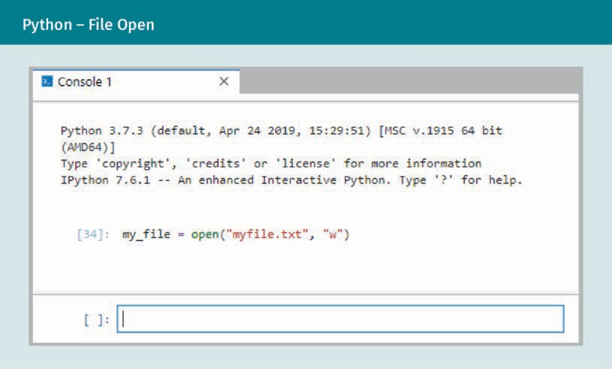
Nach der Ausführung der obigen Zeile ist die angegebene Datei im Schreibmodus geöffnet und kann mit beliebigen Inhalten gefüllt werden. Sobald Sie alle erforderlichen Eintragungen vorgenommen haben, schließen Sie die Datei mit der Methode close(), wie im Folgenden dargestellt:
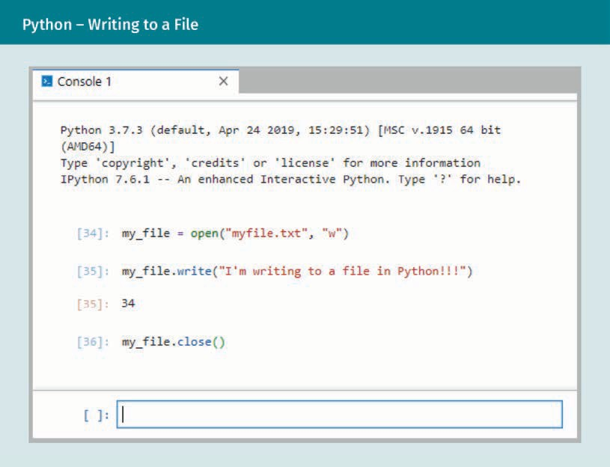
Herzlichen Glückwunsch, Sie haben soeben Ihren ersten Dateieintrag in Python vorgenommen! Wie Sie sehen, gibt die write-Methode (in Zeile 35) den Wert 34 aus.
Dieser Wert gibt an, dass im Rahmen des Schreibvorgangs insgesamt 34 Zeichen erfolgreich in die angegebene Datei eingetragen wurden. Wenn Sie einmal die Länge des in der Klammer der write-Methode enthaltenen Strings überprüfen, werden Sie feststellen, dass er exakt 34 Zeichen umfasst. Anscheinend hat der Vorgang also bestens funktioniert!
Dennoch kann es natürlich auch in Python vorkommen, dass ein Schreibprozess fehlschlägt. Haben Sie beispielsweise schon einmal beim Speichern Ihrer Änderungen in einem Textverarbeitungsprogramm eine Fehlermeldung erhalten, weil die fragliche Datei bereits in einer anderen Anwendung geöffnet war? Diese sogenannte Dateisperre wurde speziell zu dem Zweck entwickelt, parallele Schreibzugriffe auf ein und dieselbe Datei durch zwei (oder mehr) Anwendungen zu verhindern. Sie ist ein möglicher Grund dafür, dass ein Eintrag in einer geöffneten Datei nicht wie vorgesehen vorgenommen werden kann. Hier zeigt sich, was schon viele Programmierer:innen schmerzlich erfahren mussten: dass Sie letztlich nur die Funktionsweise Ihres eigenen Codes in der Hand haben. Sie können dafür sorgen, dass Ihre eigenen Programme sicher und robust sind und den Benutzer:innen keine schlaflosen Nächte bereiten. Doch das Dateisystem stammt nicht von Ihnen – und lässt sich daher nur innerhalb der vorgegebenen Grenzen von Ihnen kontrollieren. Obwohl wir also in dieser einfachen Demonstration lediglich eine Datei öffnen, beschreiben und dann wieder schließen, können trotzdem Probleme auftreten, die sich unserem Einfluss entziehen. Deshalb werden Sie in einem späteren Kapitel mehr über Ausnahmen und die Handhabung potenzieller Probleme im Zusammenhang mit der Nutzung externer Ressourcen erfahren. An dieser Stelle lassen wir das Thema aber zunächst außen vor und nehmen einfach an, dass wir ohne Hindernisse auf alle gewünschten Dateien zugreifen können!
Das bedeutet, dass wir nun versuchen können, die eben beschriebene Datei auszulesen. Zu diesem Zweck müssen Sie die fragliche Datei zunächst öffnen, genau wie bei dem oben dargestellten Schreibvorgang. Allerdings geben wir hier die Option "r" (für „Read“ bzw. den Lesemodus) an, wie auf dem folgenden Screenshot zu sehen:
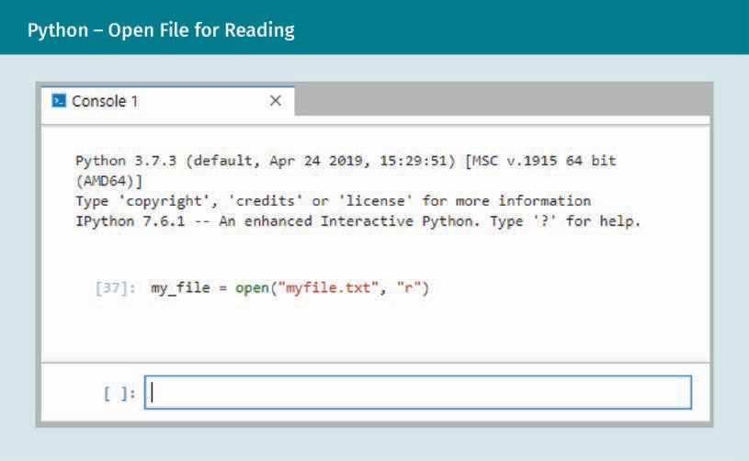
Nachdem die Datei nun im Lesemodus geöffnet ist, können Sie mithilfe der read-Methode ihre Inhalte abrufen. Danach schließen Sie die Datei wie gehabt mit der close-Methode. Beide Vorgänge werden nachstehend an einem Beispiel illustriert:
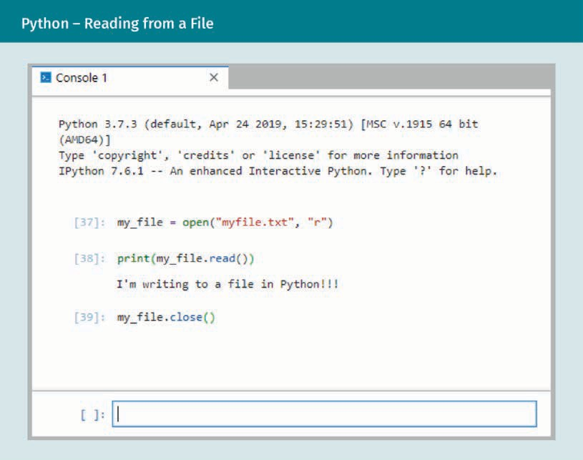
Gute Arbeit! Sie wissen jetzt, wie Sie eine Datei lesen und beschreiben, und sind damit bestens für die nächsten Schritte dieses Python-Einführungskurses gewappnet. Generell wurden im Rahmen dieses Kapitels viele Themen besprochen, die für Python-Entwickler:innen von größter Wichtigkeit sind. Deshalb ist es mehr als lobenswert, dass Sie bis zum Schluss durchgehalten haben.

Zusammenfassung
Python ist eine ebenso funktionsreiche wie dynamische Programmiersprache, die ein breites Spektrum an Datentypen wie Strings, Ganzzahlen, Gleitkommazahlen und sogar komplexe Zahlen unterstützt.
Derartige Werte können mithilfe des Zuweisungsoperators (=) in Variablen abgelegt werden, wobei die Zuweisung stets von rechts nach links erfolgt. Das bedeutet, dass zunächst der Ausdruck auf der rechten Seite des Gleichheitszeichens ausgewertet und der so errechnete Wert dann der Variablen auf der linken Seite des Operators zugewiesen wird.
Darüber hinaus gibt es in Python nicht nur diverse Operatoren für Rechenoperationen und die Bearbeitung von Strings, sondern auch Datentypen wie Sets, Listen und Dictionarys, die speziell für die Erstellung robuster Datensätze konzipiert wurden.
Außerdem stellt Python unkomplizierte, einfach zu bedienende Funktionen bereit, mit denen Sie Dateien öffnen, beschreiben und auslesen können. Allerdings treten hier möglicherweise unvorhergesehene Herausforderungen auf, wenn sich externe Ressourcen wie beispielsweise das Dateisystem als Fehler- und Störungsquelle erweisen.

Prüfen Sie Ihr Wissen
Haben Sie alle Inhalte dieser Lerneinheit verstanden?
Sie können Ihr neu erworbenes Wissen testen, indem Sie die Lernplattform besuchen und dort die Fragen zur Lektion beantworten.
Viel Erfolg!

Lektion 3 – Anweisungen
LERNZIELE
Nach Abschluss dieser Lektion werden Sie in der Lage sein, ...
... einfache Zuweisungen und Ausdrucksanweisungen in Python zu verwenden.
... die Syntax und den Einsatz verschiedener bedingter Anweisungen und Verzweigungen zu erläutern.
... die Funktionsweise und Einrichtung von Schleifen am Beispiel zu demonstrieren.
... Grundlagenwissen über Iteratoren und Comprehensions wiederzugeben.

3. Anweisungen

Aus der Praxis
Mehmet und Lea machen gute Fortschritte bei der Umsetzung ihrer Geschäftsidee. Nach der Lektüre des vorigen Kapitels wissen sie, dass und wie sie diverse Daten über Fußballer:innen und Spielverläufe in Variablen oder Listen ablegen und in Dateien speichern können. Doch was kommt nun? Schließlich soll ihre neue App ja nicht nur Informationen erfassen, sondern darauf aufbauend individuelle Trainings- und Verbesserungsschwerpunkte identifizieren.
Um dieses wichtige Feature realisieren zu können, müssen die beiden die in Python vorhandenen Möglichkeiten zur Verarbeitung von Daten in Augenschein nehmen und zunächst einmal herausfinden, wie sich Datensätze systematisch abarbeiten, anzeigen und als Grundlage für Entscheidungsprozesse nutzen lassen. Dabei brennen ihnen insbesondere die folgenden zwei Fragen unter den Nägeln:
- Wie kann ein Programm dazu veranlasst werden, in Abhängigkeit des Werts einer Variablen bestimmte Aktionen einzuleiten (und andere zu unterlassen)?
- Wie kann eine Anwendung die verschiedenen Einträge einer Liste nacheinander abrufen?

3.1 Zuweisungen und Ausdrücke
Im vorigen Kapitel haben wir uns mit der Frage beschäftigt, wie Variablen Werte zugewiesen werden können. Dabei haben wir nicht nur verschiedene Datentypen wie Ganzzahlen, Gleitkommazahlen, Strings und komplexe Zahlen, sondern auch das Gleichheitszeichen als Operator für Wertzuweisungen kennengelernt. Zur Erinnerung: Der Zuweisungsoperator folgt der alten Regel „rechts vor links“, die in diesem Fall darauf hinweist, dass zunächst die Elemente auf der rechten Seite des Gleichheitszeichens ausgewertet werden, bevor der so errechnete Wert der Variablen auf der linken Seite zugewiesen wird. Das bedeutet beispielsweise im Fall der Zuweisung a = 4 + 5, dass zunächst die rechte Seite der Gleichung zur Zahl 9 summiert und dieser Wert dann im zweiten Schritt in der Variablen a gespeichert wird. Außerdem wissen wir bereits, dass auf der linken Seite des Zuweisungsoperators nur eine einzelne Variable stehen darf, weshalb die Anweisung 4 + 5 = a in Python ungültig ist. Denn auch bei einer solchen Eingabe widmet sich der Interpreter zunächst der rechten Seite der Gleichung und ruft in unserem Beispielfall einfach den aktuellen Wert der Variablen a ab. Anschließend versucht er, diesen Wert dem Term 4 + 5 auf der linken Seite der Gleichung zuzuweisen. Doch da es sich hier um zwei – per Definition – unveränderliche Literale und einen Rechenoperator handelt, muss der Vorgang scheitern und es wird ein Syntaxfehler ausgegeben.
Neben dem Gleichheitszeichen gibt es noch einige weitere Zuweisungsoperatoren, die den Wert einer auf der linken Seite angegebenen Variablen abrufen, ihn in Abhängigkeit des auf der rechten Seite eingegebenen Werts modifizieren und das Ergebnis dieser Operation dann wieder in der Ursprungsvariablen speichern. Die folgende Tabelle liefert Ihnen eine umfassende Aufstellung dieser Operatoren und ihrer Syntax:
[Tabelle: Python Assignment Operators]
Wenn Sie sich näher mit der Funktionsweise der aufgeführten Zuweisungsoperatoren vertraut machen möchten, können Sie in einem JupyterLab-Terminal nach Herzenslust mit ihnen experimentieren.
Dabei werden Sie möglicherweise feststellen, dass es in Python – genau wie in der Mathematik – eine Hierarchie der Rechenoperatoren gibt, die bei der Ermittlung des Werts eines Ausdrucks zugrunde gelegt wird. Um nun die Reihenfolge der Abarbeitung der verschiedenen Rechenoperationen stets präsent zu haben, sollten Sie sich das Akronym KEMDAS einprägen, das für „Klammern, Exponenten, Multiplikation, Division, Addition und Subtraktion“ steht. Dementsprechend hängt der bei der Auswertung eines vielgliedrigen Ausdrucks ermittelte Wert maßgeblich vom Vorhandensein bzw. der Platzierung der Klammern ab, wie der folgende Screenshot zeigt:
Ausdruck
Jede Kombination aus Literalen, Variablen und Rechenoperatoren, die bei ihrer Auswertung einen konkreten Wert liefert, wird in Python als Ausdruck bezeichnet. Ein mögliches Beispiel ist der Term a + 5.
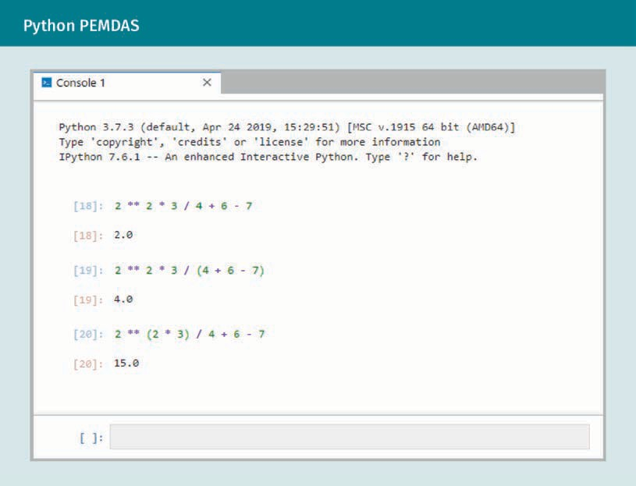
Sehen wir uns einmal genauer an, wie diese unterschiedlichen Ergebnisse zustande kommen. Der erste Ausdruck enthält keine Klammern, weshalb zunächst der Exponent bearbeitet wird. Wir potenzieren also 2 mit 2 und erhalten als Resultat 4. Anschließend wird dieses Ergebnis mit 3 multipliziert, was den Wert 12 ergibt. Daraufhin teilen wir diese Zahl durch 4 (was 3 ergibt), addieren 6 (mit dem Ergebnis 9) und ziehen im letzten Schritt 7 ab, um als Endergebnis den Wert 2 zu erhalten.
Im zweiten Beispiel wurde der Term 4 + 6 - 7 in Klammern gesetzt und genießt daher absolute Priorität; wie unschwer zu ermitteln ist, beträgt sein Wert 3. Danach springen wir zum Exponenten und potenzieren auch hier wieder 2 mit 2. Der sich daraus ergebende Wert von 4 wird dann mit 3 multipliziert, was wiederum 12 ergibt. Diese 12 teilen wir schließlich durch 3 (den Wert des in Klammern gefassten Terms), um zum Endergebnis 4 zu gelangen.
Im dritten Beispiel sind die Klammern anders gesetzt, sodass wir zunächst 2 mit 3 multiplizieren und als Ergebnis 6 erhalten. Dieser Wert dient uns im Folgenden als Exponent zur Basis 2, was 64 ergibt. Danach teilen wir diese Zahl durch 4 (und erhalten den Wert 16), addieren schließlich 6 und subtrahieren 7. Somit lautet das Endergebnis in diesem Fall 15.
Auch hier können Sie sich wieder mit der Funktionsweise der verschiedenen Operatoren (einschließlich der Klammern) vertraut machen, indem Sie mit ihnen experimentieren. Nutzen Sie dabei einfach das Akronym KEMDAS als Gedächtnisstütze.

Zuweisungsketten
Falls es einmal erforderlich sein sollte, mehreren Variablen den gleichen Wert zuzuweisen, können Sie dies mit einer sogenannten Zuweisungskette bewerkstelligen. Dazu verknüpfen Sie einfach die betreffenden Variablen mit dem Zuweisungsoperator (=) und schließen die Kette dem vorgesehenen Wert ab. Das Resultat ist eine mehrgliedrige Anweisung, die beispielsweise die folgende Form haben kann: a = b = c = 1
Die obige Zeile ist das Äquivalent der drei separaten Anweisungen a = 1, b = 1 und c = 1. Weitere Beispiele zur Nutzung von Zuweisungsketten finden Sie auf dem nachstehenden Screenshot:
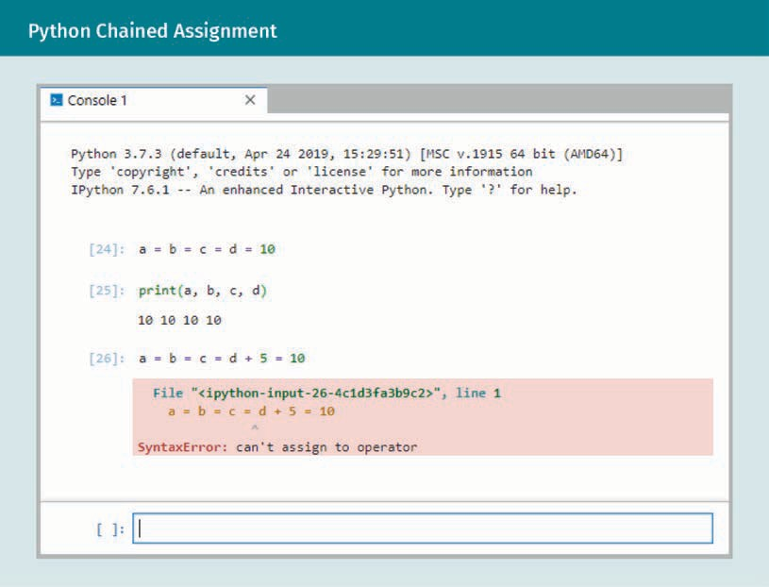
Wie Sie sehen, wird der Interpreter in der ersten Zeile angewiesen, den Variablen d, c, b und a nacheinander den Wert 10 zuzuweisen. Anschließend wird der Erfolg dieser Operation mit dem print-Befehl in der zweiten Zeile überprüft und anhand der ausgegebenen Werte verifiziert. Im Gegensatz dazu kann die dritte Zeile nicht ausgeführt werden, weil der Interpreter einen Syntaxfehler moniert. Was ist der Grund dafür? Bei genauer Betrachtung zeigt sich, dass die fragliche Zuweisungskette als viertes Glied den Ausdruck d + 5 enthält und somit in die folgenden vier Teilanweisungen zerfällt: a = 10, b = 10, c = 10 und d + 5 = 10. Da wir aber wissen, dass auf der linken Seite des Zuweisungsoperators jeweils nur eine einzige Variable stehen darf, ist es nicht weiter verwunderlich, dass die Anweisung d + 5 = 10 einen Syntaxfehler auslöst. Dementsprechend darf eine gültige Zuweisungskette – mit Ausnahme des letzten Glieds – ausschließlich aus einzelnen Variablen zusammengesetzt sein.
Abgesehen davon demonstriert das obige Beispiel eine alternative Verwendung des print-Befehls. Bisher haben wir damit nur einzelne Werte auf der Konsole ausgegeben, doch in der zweiten Zeile wird klar, dass die Funktion auch auf mehrere, durch Kommata getrennte Werte angewendet werden kann. Das ist hilfreich, wenn Sie verschiedene Inhalte gleichzeitig ausgeben möchten. Und es funktioniert auch dann, wenn Sie es sich bei den fraglichen Werten um verschiedene Datentypen handelt:
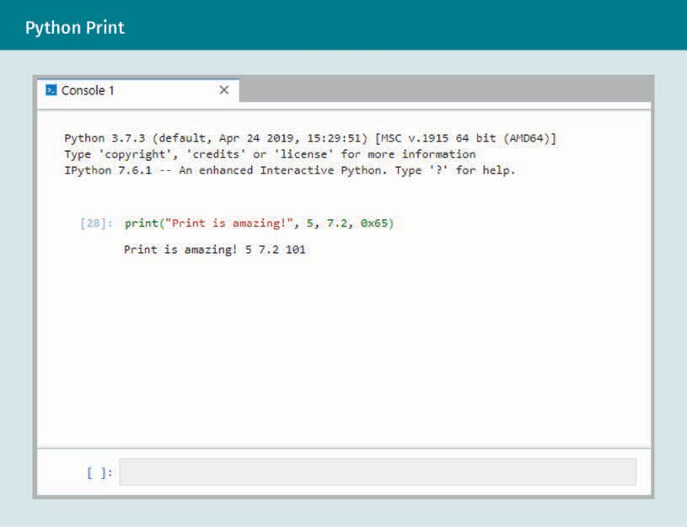
Somit bleibt vor dem Übergang zu nächsten Abschnitt nur noch eine Frage zu klären: Alle bisher erstellten Variablen wurden durch uns selbst bzw. durch den von uns eingegebenen Code mit Werten belegt – doch wie lässt es sich einrichten, dass die Nutzer:innen den Wert einer Variablen wählen können? Zu diesem Zweck steht in Python die parameterlose input-Funktion zur Verfügung. Damit können Sie den Interpreter anweisen, einen nutzerseitig über die Tastatur eingegebenen Wert in einer Variablen abzulegen, wie im folgenden Beispiel illustriert:
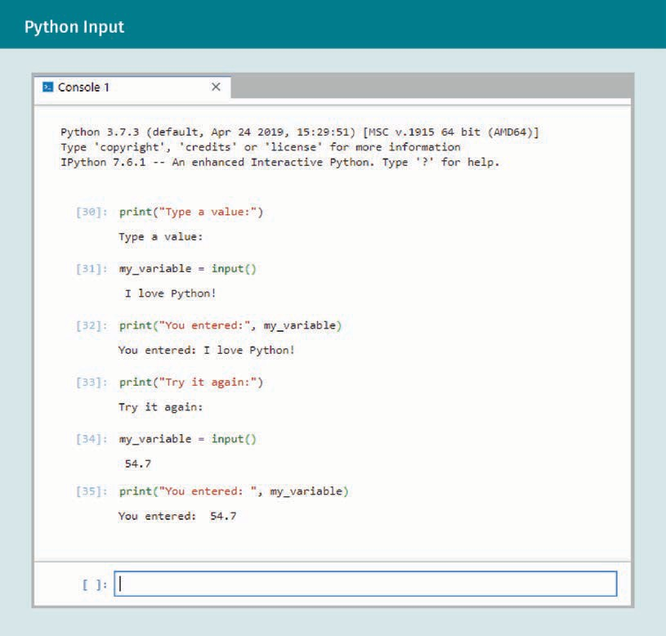
Hier zeigt sich, dass der input-Befehl sowohl die Eingabe von Zahlen aus auch von Strings unterstützt. Allerdings verdient dieser Aspekt eine eingehendere Betrachtung. Sehen wir uns also an, was passiert, wenn wir die type-Funktion nutzen, um die Art der mithilfe der input-Funktion erfassten und gespeicherten Variablenwerte zu ermitteln:
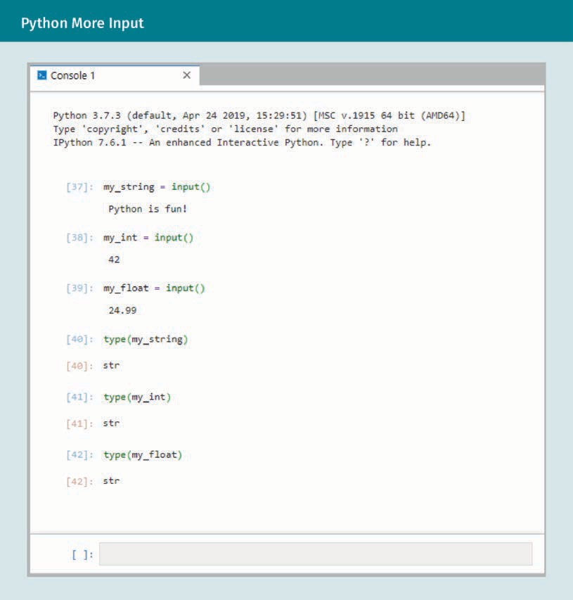
Das Resultat scheint zunächst rätselhaft: Warum werden alle drei Eingaben als Strings klassifiziert, obwohl es sich doch eindeutig um einen String, eine Ganzzahl und eine Gleitkommazahl handelt? Der „Schuldige“ ist auch hier wieder der Python-Interpreter, dem der Zweck der betreffenden Eingaben unbekannt ist. Denn wenn Sie beispielsweise die Zeichenkombination 42 in die Konsole eingeben, kann damit prinzipiell sowohl die Ganzzahl 42 als auch der String „42“ oder oder die Gleitkommazahl 42,0 gemeint sein. Alle diese Varianten sind möglich, weshalb der Interpreter auf Nummer sicher geht und alle über die input-Funktion empfangenen Daten pauschal als String interpretiert.
Glücklicherweise ist es in Python jedoch recht einfach, an den gewünschten Datentyp zu gelangen. Wenn wir etwa für den weiteren Programmablauf eine ganze Zahl oder eine Gleitkommazahl benötigen, können wir die eingegebenen Daten mithilfe der int-Funktion bzw. der float-Funktion entsprechend konvertieren. Umgekehrt lassen sich Zahlen mithilfe der str-Funktion in Strings umwandeln. Dabei ist lediglich zu beachten, dass eine Fehlermeldung ausgegeben wird, falls die zu konvertierenden Daten vom vorgeschriebenen Format des Zieldatentyps abweichen. Das ist beispielsweise dann der Fall, wenn der String „Hi!“ in eine Zahl umgewandelt werden soll:
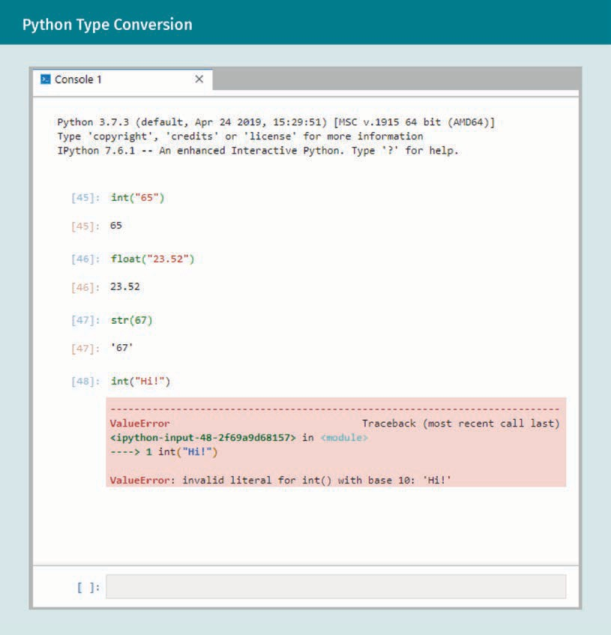
Nachdem wir nun unser Wissen über Ausdrücke und Zuweisungsoperatoren vertieft und uns näher mit der print-, input- und type-Funktion beschäftigt haben, sind wir bestens für die nächsten Themen gewappnet: bedingte Anweisungen, Parsing und die Datenauswertung in Python.

3.2 Bedingte Anweisungen und boolesche Ausdrücke
Oft ist es erforderlich, ein Programm so zu gestalten, dass einige Segmente des Codes genau dann ausgeführt werden, wenn bestimmte Bedingungen gegeben sind. Beispielsweise soll die Fußballanwendung von Mehmet und Lea eine Liste sämtlicher Spieler:innen eines Teams ausgeben können, in der die designierten Mitglieder der Anfangself grafisch oder durch ein zusätzliches Textelement hervorgehoben werden. Doch wie lässt sich dies bewerkstelligen? Wie kann das Programm dazu veranlasst werden, einfach nur den Namen auszugeben, wenn die betreffende Person beim Anpfiff auf der Ersatzbank sitzt, und umgekehrt den Namen mit Hervorhebung anzuzeigen, wenn es sich um ein Mitglied der Startelf handelt?
Hier kommt die sogenannte if-Anweisung ins Spiel. Dabei handelt es sich um eine bedingte Anweisung, die zunächst einen Ausdruck auswertet und dann bestimmte Codezeilen ausführt, falls die Auswertung den Wahrheitswert True (wahr) ergibt. Liefert die Auswertung dagegen den Wert False (falsch), werden die restlichen Zeilen der if-Anweisung übersprungen.
Bevor wir uns nun näher mit der Struktur der if-Anweisung befassen, müssen wir zunächst verstehen, was die Rede von wahren bzw. falschen Ausdrücken in diesem Zusammenhang bedeutet. Dafür ist es wiederum erforderlich, dass wir uns den Unterschied zwischen einer Anweisung und einem Ausdruck vergegenwärtigen: Eine Anweisung ist eine Codezeile, die vom Interpreter ausgeführt wird; dagegen handelt es sich bei einem Ausdruck um einen Ausschnitt aus dem Code, dem der Interpreter einen bestimmten Wert zuordnet. Bei einem sogenannten booleschen oder logischen Ausdruck kann dessen Wert entweder als wahr (in Python: True) oder falsch (in Python: False) interpretiert werden. Und genau wie numerische Ausdrücke basieren auch boolesche Ausdrücke auf verschiedenen Operatoren, die in ihrem Fall Vergleichsoperatoren genannt werden und sich in Python folgendermaßen darstellen:
Vergleichsoperatoren
Diese Operatoren werden zur Erstellung logischer bzw. boolescher Ausdrücke genutzt. Sie sorgen dafür, dass jedem solchen Ausdruck ein Wahrheitswert (True oder False) zugewiesen werden kann.
[Tabelle: Python Comparison Operators]
In der folgenden Abbildung sind einige dieser Operatoren in Aktion zu sehen:
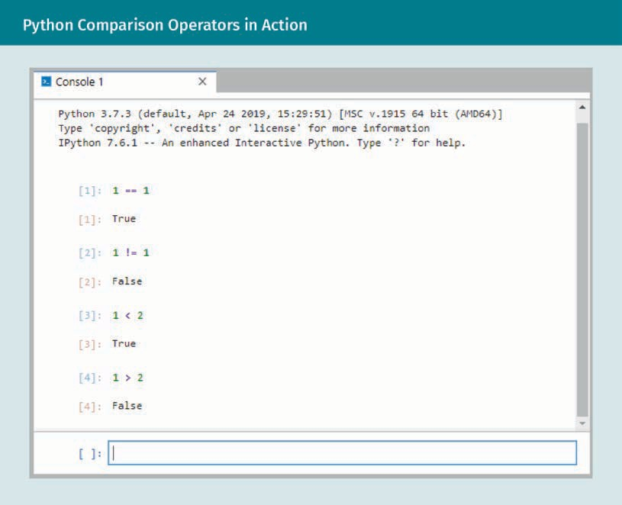
Die hier illustrierte Dichotomie der Wahrheitswerte bildet die Grundlage des Datentyps „bool“, sodass Variablen dieses Typs genau einen von zwei Werten enthalten können: True oder False.
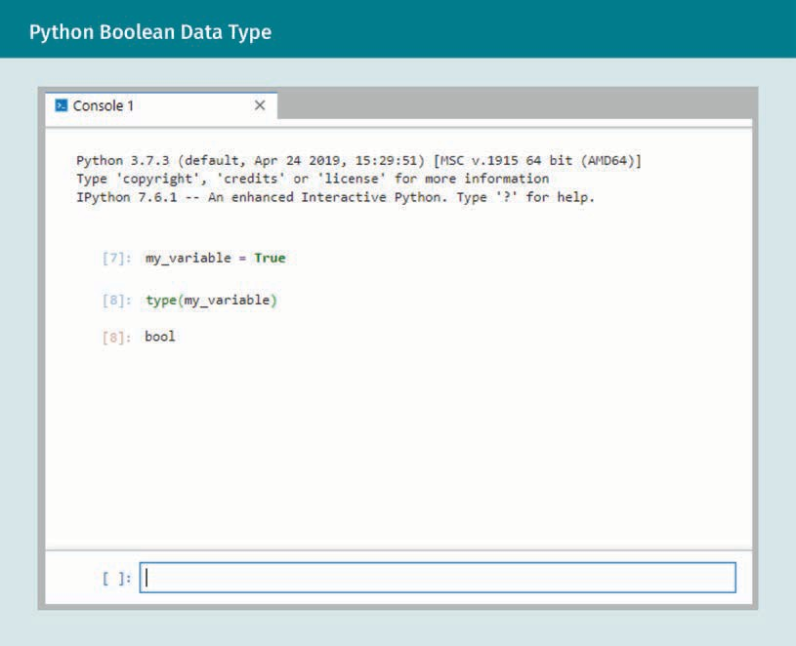
Nachdem wir nun wissen, wie wir mithilfe von Vergleichsoperatoren boolesche Ausdrücke erstellen, können wir uns wieder der Funktonsweise der if-Anweisung zuwenden.

if-Anweisungen
Wie bereits erwähnt wird bei der Verarbeitung einer if-Anweisung zunächst ein boolescher Ausdruck bzw. eine Bedingung ausgewertet. Ergibt sich hier der Wahrheitswert True, werden die restlichen Zeilen der if-Anweisung ausgeführt. Liefert die Auswertung dagegen den Wert False, werden die restlichen Zeilen der if-Anweisung übersprungen.
Dieses Prinzip lässt sich am besten mithilfe eines Python-Notebooks in JupyterLab illustrieren. Schließen Sie also alle eventuell geöffneten JupyterLab-Konsolen und klicken Sie dann auf dem Startbildschirm auf den „Python 3 Notebook“-Button. Anschließend geben Sie den folgenden Code in die erste Zelle des neuen Notebooks ein:
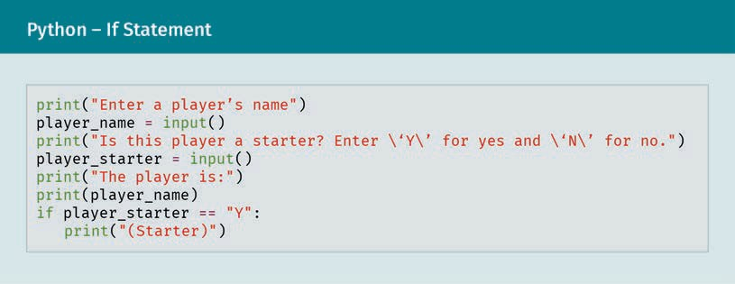
Können Sie auf der Grundlage Ihres neu erworbenen Wissens ermitteln, was diese Zeilen bewirken?
Bei der Ausführung des Codes wird den Benutzer:innen zunächst Text angezeigt, der sie dazu auffordert, den Namen eines Teammitglieds einzugeben. Die entsprechende Tastatureingabe wird dann in der zweiten Zeile mithilfe der input()-Funktion erfasst und in der Variablen player_name gespeichert. Daraufhin erscheint der in der dritten Zeile vorfindliche Text, der die Benutzer:innen anweist, „Y“ oder „N“ einzugeben – je nachdem, ob es sich bei der zuvor genannten Person um ein Mitglied der Startelf handelt oder nicht. Auch diese Tastatureingabe wird (im Zuge der Ausführung der vierten Zeile) mit dem input()-Befehl erfasst und in einer designierten Variablen (player_starter) gespeichert. Anschließend wird der Interpreter durch die Zeilen fünf und sechs dazu angewiesen, den Inhalt der Variablen player_name auf dem Bildschirm anzuzeigen. Und nun folgt Ihre erste if-Anweisung, deren Syntax hier besondere Beachtung verdient: Sie beginnt mit dem Schlüsselwort if, gefolgt von einem booleschen Ausdruck, der den aus zwei aufeinanderfolgenden Gleichheitszeichen (==) bestehenden Operator enthält und den Wert der Variablen player_starter mit dem String "Y" vergleicht. Am Ende steht ein Doppelpunkt (:), der unzweideutig darauf hinweist, dass nun ein Code-Block anschließt, der nur bei Erfüllung der Wahrheitsbedingung ausgeführt werden soll.
In unserem Beispiel handelt es sich dabei um eine einzelne Zeile, die das Wort „(Starter)“ auf dem Bildschirm ausgibt, um so jene Spieler:innen zu markieren, die Teil der Startelf sind. Wie Sie sicherlich bemerkt haben, ist die entsprechende Zeile um vier Leerzeichen gegenüber den restlichen Inhalten der Zelle eingerückt. Daran erkennt der Python-Interpreter, dass es sich um den sogenannten Körper der obigen if-Anweisung handelt und dass die darin enthaltenen Anweisungen nur dann ausgeführt werden sollen, wenn die Bedingung der if-Anweisung erfüllt ist bzw. wenn der in ihrer Kopfzeile vorfindliche boolesche Ausdruck den Wahrheitswert True aufweist. Liefert die Auswertung des Ausdrucks dagegen den Wert False, ist dieser Teil der if-Anweisung zu ignorieren.
Grundsätzlich können Sie hier beliebig viele Codezeilen einfügen. Sie müssen lediglich darauf achten, dass diese durch eine Einrückung von standardmäßig vier Leerzeichen abgehoben sind. Zwar können Sie prinzipiell auch größere oder kleinere Abstände wählen, doch ist es empfehlenswert, nicht vom Standardwert abzuweichen. In jedem Fall sollten Sie unbedingt beachten, dass alle Zeilen im Körper einer if-Anweisung auf identische Weise eingerückt sein müssen. (Sie können also nicht einer Zeile vier und der nächsten fünf Leerzeichen voranstellen, weil der gesamte Anweisungskörper bündig gesetzt sein muss.)
Nun können Sie den eingegebenen Code ausführen, indem Sie oberhalb des Notebooks auf den Button „Run“ klicken. Dabei werden Sie feststellen, dass der Text „(Starter)“ manchmal erscheint und manchmal nicht – in Abhängigkeit Ihrer Eingaben. Dies wird auch durch die folgenden beiden Screenshots veranschaulicht:
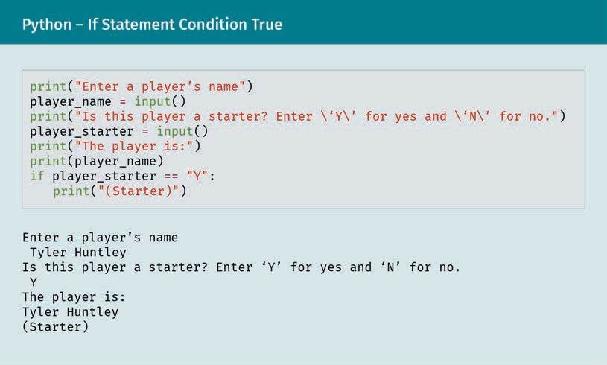
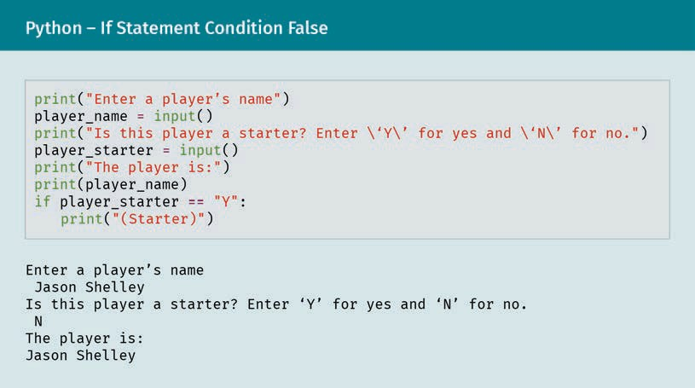
Im ersten der beiden obigen Beispiele wird der Variablen player_starter per nutzerseitiger Eingabe der Wert „Y“ zugewiesen, sodass der boolesche Ausdruck der if-Anweisung den Wahrheitswert True erhält. Daraufhin wird der Text „(Starter)“ auf dem Bildschirm ausgegeben. Im zweiten Beispielfall ist der Wert der Variablen player_starter dagegen von „Y“ verschieden, weshalb die Auswertung des Booleschen Ausdrucks den Wert False ergibt. Infolgedessen wird der gesamte eingerückte Code (hier: die einzelne eingerückte Zeile) nach der Kopfzeile der if-Anweisung übersprungen. Da in beiden Beispielen nach dem Körper der if-Anweisung kein weiterer Code folgt, ist damit das Ende des Programms erreicht. Wären im Anschluss jedoch weitere, nicht eingerückte Zeilen vorhanden, würden diese nach der Verarbeitung der if-Anweisung wie vorgesehen ausgeführt.
Auch Letzteres lässt sich wieder an einem Beispiel illustrieren:
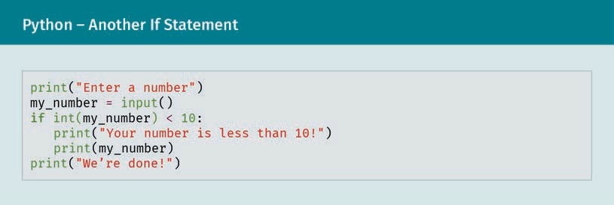
Hier enthält der Körper der if-Anweisung zwei Codezeilen: Die erste veranlasst die Ausgabe einer Glückwunschnachricht, die den Benutzer:innen bestätigt, dass die von ihnen eingegebene Zahl kleiner als 10 ist. Die zweite zeigt die fragliche Zahl auf dem Bildschirm an. Beide Zeilen werden nur dann ausgeführt, wenn der boolesche Ausdruck int(my_number) < 10 den Wahrheitswert True hat. Ergibt die Auswertung des Ausdrucks dagegen den Wahrheitswert False, werden die fraglichen Zeilen übersprungen und der Interpreter fährt direkt mit der an den Anweisungskörper anschließenden Zeile fort, bei der es sich um die letzte des Programms handelt. Darüber hinaus ist beachtenswert, dass der Wert der Variablen my_number in der if-Anweisung mithilfe der int()-Funktion in eine Ganzzahl umgewandelt wird. Dieser Schritt ist unbedingt erforderlich, da die input()-Funktion ausnahmslos Strings zurückgibt und der Inhalt der Variablen my_number somit erst nach der Konversion in einen numerischen Wert in Relation zur Zahl 10 gesetzt werden kann.
Aus den folgenden beiden Screenshots lässt sich ersehen, was jeweils auf dem Bildschirm ausgegeben wird, wenn die Bedingung der vorliegenden if-Anweisung erfüllt bzw. nicht erfüllt ist:
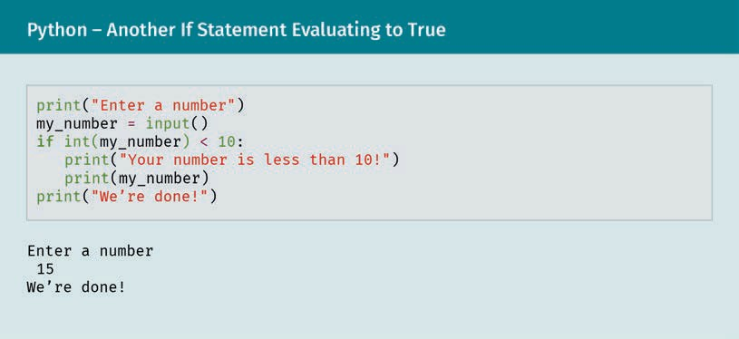
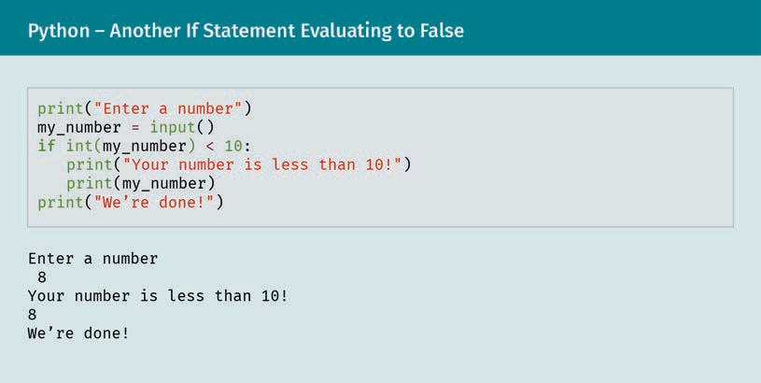

else-Anweisungen
Werfen wir nochmals einen Blick auf das vorige Beispiel. Dort wird ein im Körper der if-Anweisung festgelegter Text auf dem Bildschirm angezeigt, wenn die zuvor über die Tastatur eingegebene Zahl kleiner als 10 ist. Doch was ist zu tun, wenn ein anderer Text ausgegeben werden soll, falls die eingegebene Zahl nicht kleiner als 10 ist? In diesem Fall könnten wir das Programm folgendermaßen umschreiben:
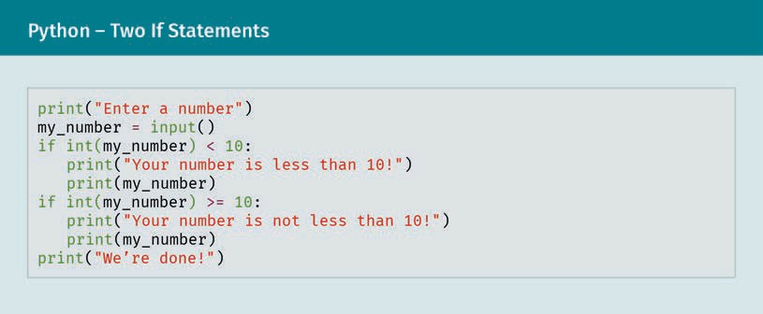
Hier enthält der Code zwei if-Anweisungen: eine erste für den Fall, dass der Wert der Variablen my_number kleiner als 10 ist, und eine zweite für den Fall, dass der Variablenwert gleich oder größer als 10 ist. Allerdings ist diese Lösung ziemlich umständlich und kann mithilfe einer sogenannten else-Anweisung deutlich vereinfacht werden.
Dabei ist zu berücksichtigen, dass eine else-Anweisung immer auf eine if-Anweisung folgen muss und nicht für sich allein stehen kann. Wie Sie bereits wissen, wird der Code im Körper einer if-Anweisung ausgeführt, wenn der als Bedingung fungierende boolesche Ausdruck bei der Auswertung den Wahrheitswert True erhält. Im Gegensatz dazu wird der Code im Körper einer else-Anweisung ausgeführt, wenn der logische Ausdruck der vorausgehenden if-Anweisung den Wahrheitswert False erhält. Dementsprechend ist es möglich, die zweite if-Anweisung aus unserem Beispiel durch eine else-Anweisung zu ersetzen, um das Programm zu straffen und übersichtlicher zu machen:
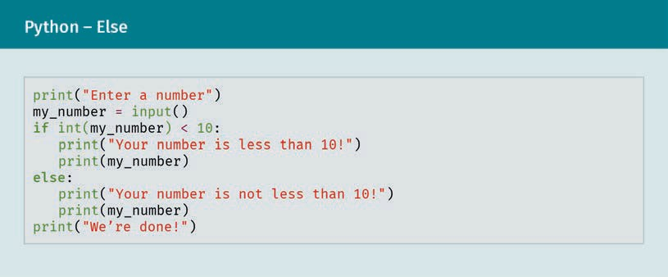
Dabei wird auch ersichtlich, welche Format- bzw. Syntaxvorgaben bei der Einfügung einer else-Anweisung zu beachten sind: Zum einen muss die Kopfzeile der else-Anweisung unmittelbar an den Körper der vorausgehenden if-Anweisung anschließen und – genau wie diese – durch einen Doppelpunkt abgeschlossen werden. Zum anderen folgt auch hier ein Block mit eingerücktem Code, der den Körper der else-Anweisung bildet. Wenn nun der boolesche Ausdruck der if-Anweisung den Wahrheitswert True erhält, wird der Anweisungskörper der if-Anweisung ausgeführt, während der Körper der else-Anweisung nicht zur Anwendung kommt. Liefert die Auswertung des booleschen Ausdrucks dagegen den Wert False, werden die eingerückten Zeilen der if-Anweisung übersprungen und der Körper der else-Anweisung wird ausgeführt.
Beide Fälle werden auf den nachstehenden Screenshots sukzessive durchgespielt:
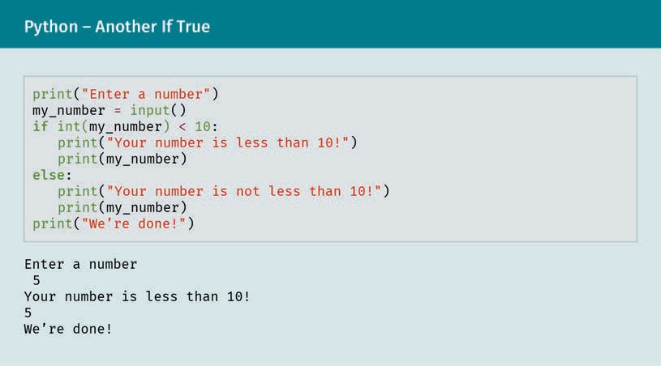
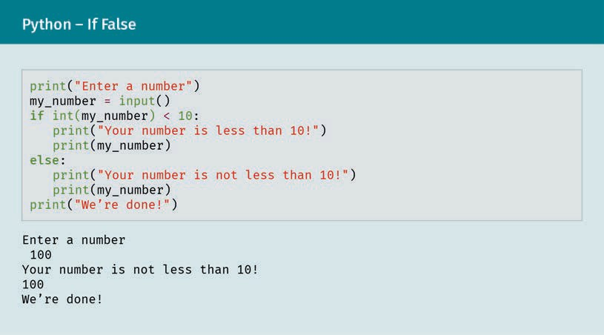

elif-Anweisungen
Mitunter ist eine einzelne dichotome Wahrheitsbedingung als Grundlage für die Verzweigung eines Programms nicht ausreichend, weil drei oder mehr Fälle unterschieden werden müssen. So kann es beispielsweise vorkommen, dass eine Variable positive oder negative Werte sowie den Wert null annehmen kann und wir auf jedes der drei Szenarien in einer spezifischen Weise reagieren möchten. In einem solchen Fall bietet Ihnen eine elif-Anweisung (kurz für „else-if“) die Möglichkeit, einen zusätzlichen booleschen Ausdruck als Bedingung in ihr Programm aufzunehmen. Voraussetzung ist allerdings auch hier – genau wie bei der else-Anweisung – eine vorausgehende if-Anweisung. Denn erst wenn der boolesche Ausdruck der if-Anweisung den Wert False erhalten hat, wird die Bedingung der elif-Anweisung geprüft. Falls diese (zweite) Bedingung erfüllt ist, wird anschließend der eingerückte Code im Körper der elif-Anweisung ausgeführt – wie sich am folgenden Beispiel ersehen lässt:
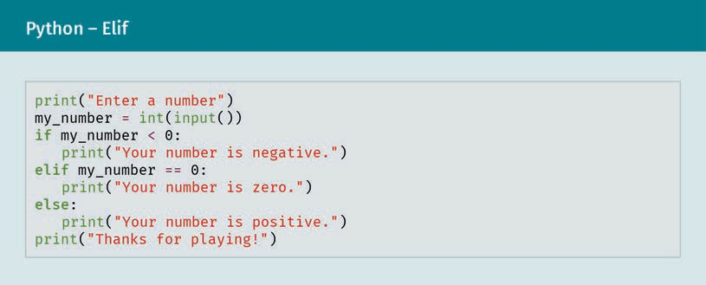
Das oben dargestellte Programm bittet die Benutzer:innen zunächst um die Eingabe einer Zahl, wobei der mithilfe der input-Funktion erfasste Wert direkt in eine Ganzzahl umgewandelt wird. Dadurch ist dafür gesorgt, dass der Inhalt der Variablen my_number vor dem Vergleich mit numerischen Werten nicht jedes Mal konvertiert werden muss.
Anschließend beginnt die Bearbeitung der if-Anweisung, wobei zunächst geprüft wird, ob der Wert der Variablen my_number kleiner als null ist. Sollte dies zutreffen, wird der Code im Körper der if-Anweisung ausgeführt – mit der Folge, dass sowohl die elif-Anweisung als auch die else-Anweisung unbeachtet bleibt. Ist der Wert der Variablen jedoch nicht kleiner als null, geht der Interpreter zur Bearbeitung der elif-Anweisung über. Deren Bedingung ist erfüllt, wenn die Variable my_number den Wert null aufweist. In diesem Fall werden die im Körper der elif-Anweisung enthaltenen Zeilen ausgeführt, während die else-Anweisung übersprungen wird. Andernfalls wird der Code im Körper der else-Anweisung ausgeführt.
Grundsätzlich ist es möglich, mehrere elif-Anweisungen aufeinander folgen zu lassen, wenn eine ganze Reihe von Bedingungen geprüft und eine Vielzahl von Fällen unterschieden werden soll. Wie das nachstehende Beispiel zeigt, ist es möglich, in Abhängigkeit der Länge eines von den Benutzer:innen eingegebenen Strings verschiedene Kommentare auf dem Bildschirm auszugeben. Dabei wurde die sechsstufige Verzweigung mit einer if-Anweisung, vier darauf folgenden elif-Anweisungen und einer abschließenden else-Anweisung realisiert:
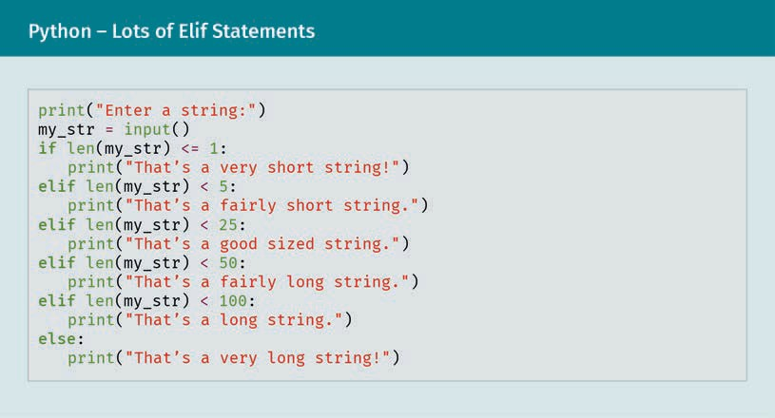
In diesem Zusammenhang ist zu beachten, dass eine solche Reihung nicht mit einer else-Anweisung abgeschlossen werden muss. Sollten bei Nichterfüllung der Bedingungen sämtlicher if- und elif-Anweisungen keine alternativen Aktionen vorgesehen sein, können Sie das else-Segment einfach weglassen.

3.3 Schleifen
Schleife
Die im Körper einer Schleife angegebenen Anweisungen werden so lange immer wieder ausgeführt, bis eine im Schleifenkopf festgelegte Bedingung erfüllt ist. Wegen dieser Eigenschaft zählen Schleifen zu den wichtigsten Tools von Programmierer:innen.
Beim Programmieren werden Sie ein ums andere Mal feststellen, dass bestimmte Aktionen für alle Elemente eines spezifischen Zahlen- oder Wertebereichs wiederholt werden müssen. Für derartige Anforderung gibt es in Python verschiedene Schleifen, die zunächst einmal auf der range-Funktion basieren können.
Grundsätzlich erzeugt die range-Funktion erzeugt eine Zahlenreihe, deren spezifische Ausprägung durch drei numerische Parameter bestimmt werden kann:
- Startwert: Dieser optionale Wert gibt an, bei welcher Zahl die range-Funktion mit der Erstellung der Zahlenreihe ansetzen soll. Wenn Sie diesen Parameter weglassen, wird automatisch die Zahl 0 als Startwert gewählt.
- Endwert: Dies ist der einzige obligatorische Parameter. Er teilt der range-Funktion mit, an welchem Punkt die Zahlenreihe enden soll. Dabei wird der angegebene Endwert selbst nicht mehr in die Reihe mit aufgenommen, die folglich mit dem vorherigen Element abschließt.
- Schrittweite: Dieser optionale Parameter gibt an, wie groß der Abstand zwischen zwei aufeinanderfolgenden Zahlen der Reihe sein soll. Wenn Sie diesen Parameter weglassen, wird die Schrittweite automatisch auf 1 gesetzt.
Im folgenden Beispiel wird die range-Funktion nur unter Angabe des Endwerts genutzt:
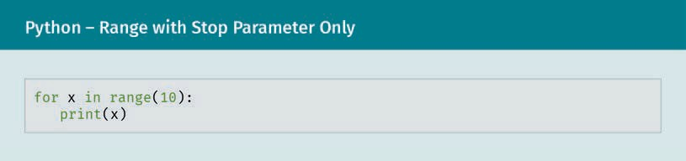
Um die Funktionsweise der range-Funktion und der darauf basierenden Schleife besser zu verstehen, müssen wir uns die obigen Programmzeilen genauer ansehen. Hier ist zunächst einmal bemerkenswert, dass der Funktionsaufruf – range(10) – nur einen Parameter enthält, der vom Interpreter als Endwert übernommen wird. Letzteres ist darauf zurückzuführen, dass nur die Eingabe des Endwerts verpflichtend ist, während die beiden anderen Angaben fakultativ sind. Dementsprechend beginnt die erzeugte Zahlenreihe bei null (dem standardmäßigen Startwert), weist eine (ebenfalls standardmäßige) Schrittweite von 1 auf und umfasst alle Zahlen bis zum Endwert 10 – ausschließlich des Endwerts selbst. Deshalb können wir davon ausgehen, dass sich der Output des obigen Funktionsaufrufs aus den folgenden Elementen zusammensetzt: 0, 1, 2, 3, 4, 5, 6, 7, 8 und 9.
Diese Zahlen bilden in der for-Schleife aus unserem Beispiel die aufeinanderfolgenden Werte der sogenannten Laufvariablen, die sich ausgehend vom Startwert null nach jedem Schleifendurchlauf mit der festgelegten Schrittweite erhöht, bis schließlich der angegebene Endwert erreicht ist und die Ausführung der Schleife endet. Dabei gilt für die Kopfzeile einer derartigen Schleife die Syntax:
for <variable> in <range>:
Hier steht der Platzhalter <variable> für den Namen der temporären Laufvariablen, die in unserem Beispiel mit dem Buchstaben x bezeichnet wird und während der Ausführung der Schleife nach und nach alle mithilfe der range-Funktion festgelegten Werte durchläuft. Außerdem ist zu beachten, dass die Kopfzeile der for-Schleife – genau wie eine if-, else- oder elif-Anweisung – mit einem Doppelpunkt (:) abgeschlossen werden muss. Damit wird angezeigt, dass die darauf folgenden eingerückten Zeilen den Schleifenkörper bilden und bei jedem Schleifendurchlauf aufs Neue ausgeführt werden sollen.
Mit anderen Worten: Für jedes Element in der mithilfe der range-Funktion festgelegten Zahlenreihe wird der Code im Schleifenkörper einmal ausgeführt. Zugleich ändert sich der Wert der Laufvariablen bei jedem neuen Durchlauf mit der angegebenen Schrittweite. Wenn wir also den Interpreter im Schleifenkörper anweisen, den Wert von x auszugeben, können wir erwarten, dass auf dem Bildschirm die Zahlenreihe von 0 bis 9 erscheint:
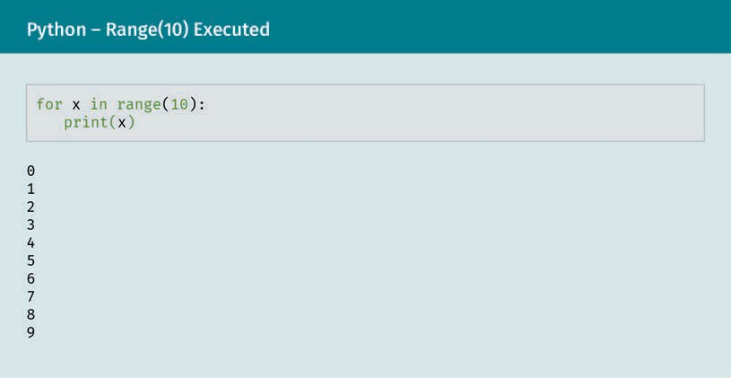
Falls wir nun der range-Funktion einen Startwert hinzufügen, beginnt die Zählung der Laufvariablen mit diesem Wert (anstatt bei null). Im folgenden Beispiel wurde 5 als Anfangspunkt gewählt:
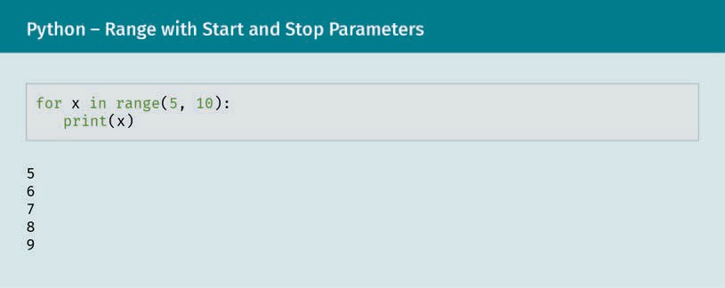
Auch hier umfasst die ausgegebene Reihe wieder sämtliche ganzen Zahlen zwischen dem Anfangs- und dem Endwert, weil keine Schrittweite angegeben wurde, sodass der Interpreter den Standardwert von 1 übernimmt. Alternativ können wir aber auch eine Schrittweite von 2 wählen und so dafür sorgen, dass nur jede zweite Zahl aus dem festgelegten Bereich ausgegeben wird:
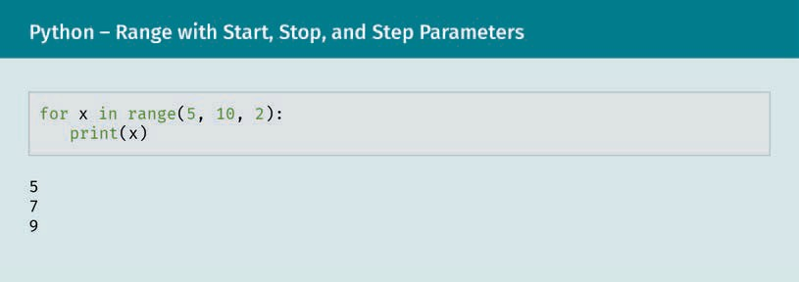
Womöglich haben Sie an dieser Stelle den Eindruck, dass es sich bei der for-Schleife vorwiegend um eine Spielerei ohne wirklichen praktischen Nutzen handelt. Doch tatsächlich gibt es umfangreiche Einsatzmöglichkeiten. Nehmen wir einmal an, Sie hätten eine Liste mit berühmten Fußballspielern und möchten diese auf dem Bildschirm in Form einer Mannschaftsaufstellung ausgeben. In diesem Fall können Sie beispielsweise den folgenden Code und die darin enthaltene for-Schleife nutzen, um den gewünschten Output zu erzeugen:
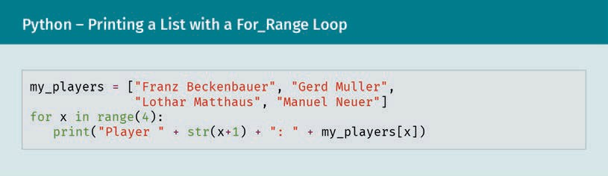
Hier ist zunächst einmal bemerkenswert, dass sich die Definition der Liste my_players über zwei Zeilen erstreckt. Das ist in Python kein Problem und wird sogar empfohlen, da ansonsten das Risiko besteht, dass allzu lange Programmzeilen über den Bildschirmrand hinausragen und nicht vollständig dargestellt werden. Ganz im Sinne der auf einfache Lesbarkeit angelegten Programmiersprache sollten Sie also stets darauf achten, dass Ihr Code ohne horizontales Scrollen sichtbar ist.
Ein zweiter interessanter Punkt betrifft die for-Schleife, deren Laufvariable in diesem Fall die Werte von 0 bis 3 annimmt, da die Zahl 4 als Endwert der range-Funktion angegeben wurde. Auch hier wird wieder bei jedem Schleifendurchlauf Text auf dem Bildschirm ausgegeben – allerdings in größerem Umfang und unter Einsatz der sogenannten Indexierung. Letztere ist uns bereits aus dem Abschnitt über Strings bekannt und bietet die Möglichkeit zum Zugriff auf bestimmte Teile einer Zeichenkette, einer Liste oder einer anderen geordneten Collection. Der entsprechende Aufruf besteht aus dem Namen des abgefragten Objekts, gefolgt von dem in eckige Klammern [] eingeschlossenen Indexwert der gewünschten Elements bzw. der gewünschten Elemente. Dementsprechend ruft das im print-Befehl enthaltene Codefragment my_players[x] bei jedem Schleifendurchlauf den Namen eines weiteren Spielers aus unserer Liste ab. Dabei ist jedoch zu beachten, dass die Indices von Strings, Listen und anderen Collections immer bei null beginnen, sodass das erste Element den Indexwert 0 erhält, das zweite den Indexwert 1, das dritte den Indexwert 2 usw. Dieses Prinzip wird in der folgenden Aufstellung der verschiedenen Listeneinträge mitsamt den dazugehörigen Indexwerten veranschaulicht:
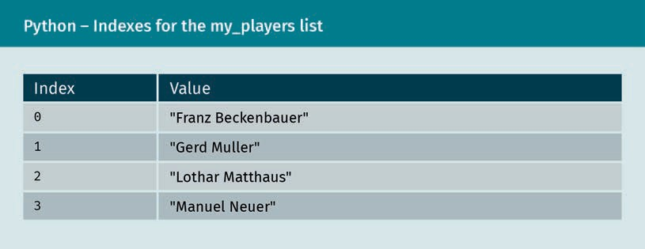
Wie Sie sehen, verweist der Ausdruck my_players[2] nicht auf den zweiten Eintrag unserer Liste, sondern auf den Wert „Lothar Matthäus“, also den dritten Eintrag. Das ist darauf zurückzuführen, dass der Index einer Liste mit n Elementen von 0 bis n-1 läuft (und nicht von 1 bis n, wie man vermuten könnte). Im Laufe der Jahre mussten schon unzählige Programmierer:innen die Erfahrung machen, dass diese kontraintuitive Setzung Probleme mit sich bringt, falls sie nicht angemessen berücksichtigt wird. Wenn Sie also in Zukunft einen entsprechenden Fehler in einem Ihrer Programme finden, können Sie sich zumindest damit trösten, dass Sie in guter Gesellschaft sind! Machen Sie sich in diesem Fall keine unnötigen Vorwürfe und erinnern Sie sich einfach beim nächsten Mal daran, dass das erste Element den Index null und das letzte Element den Index n-1 erhält.
In unserem Beispiel hat dies sogar den Vorteil, dass der Index der Spielerliste und die Laufvariable der for-Schleife identische Wertebereiche aufweisen und jeweils die ganzen Zahlen zwischen 0 und 3 umfassen. Nachteilig ist dabei nur, dass die Werte der Laufvariablen x zur Nummerierung der ausgegebenen Spielernamen genutzt werden, weshalb der Output auf dem Bildschirm etwa folgendermaßen aussieht:
- Player 0: Franz Beckenbauer
- Player 1: Gerd Müller
- ... usw.
Das kann für unnötige Verwirrung sorgen, weil menschliche Benutzer:innen – im Gegensatz zum Python-Interpreter – Aufzählungen normalerweise nicht bei null beginnen und daher möglicherweise nicht wissen, was sie mit der Bezeichnung „Player 0“ anfangen sollen. Um dem vorzubeugen, ändern wir den print-Befehl im Schleifenkörper dahingehend ab, dass wir den bisherigen Parameter der str-Funktion durch x + 1 ersetzen. Auf diese Weise erreichen wir, dass die ausgegebene Aufstellung der vier Spieler mit „Player 1“ beginnt und mit „Player 4“ endet.
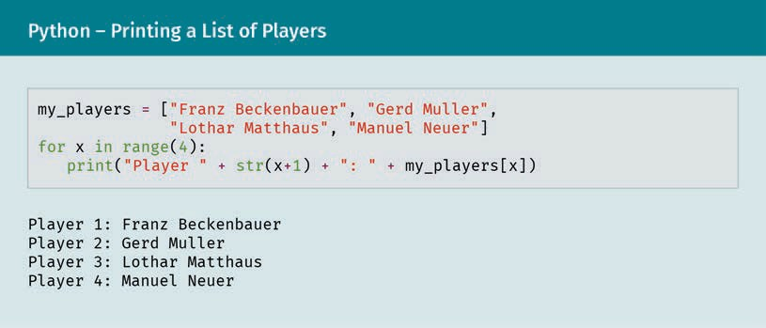

While-Schleifen
Eine weitere gängige Schleife in Python ist die while-Schleife, deren Kopfzeile aus dem Schlüsselwort while und einem booleschen Ausdruck besteht. Hier wird der im Schleifenkörper enthaltene Code immer wieder aufs Neue ausgeführt, solange die Auswertung des als Bedingung fungierenden Ausdrucks den Wahrheitswert True ergibt. Erweist sich der Ausdruck dagegen als falsch (False), wird die Schleife verlassen und der Interpreter setzt die Ausführung des Programms in der ersten Codezeile nach dem Schleifenkörper fort.
Der folgende Screenshot zeigt ein auf einer solchen while-Schleife basierendes Programm, das ebenfalls die Namen aus unserer Spielerliste ausgibt:
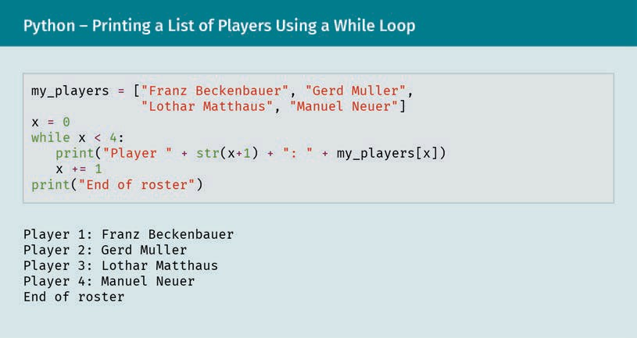
Der Output dieser Zeilen ist also derselbe wie der des zuvor diskutierten Programms mit der for-Schleife, dessen Listendefinition und print-Anweisung eins zu eins übernommen wurden. Zugleich gibt es einige markante Unterschiede im Code, namentlich die der Schleife vorausgehende Definition der Variablen x, der anfänglich der Wert 0 zugewiesen wird. Außerdem enthält der Schleifenkörper eine Anweisung, die ihren Wert bei jedem Durchlauf um 1 erhöht und daher für den reibungslosen Ablauf des Programms unverzichtbar ist. Dafür gibt es einen ebenso einfachen wie einleuchtenden Grund: Wie eingangs erwähnt wird die while-Schleife so lange wiederholt, bis die Auswertung ihres booleschen Ausdrucks den Wert False ergibt. In unserem Fall ist dies gegeben, wenn der Wert der Variablen x größer oder gleich 4 ist. Doch wenn wir vergessen, ihren Anfangswert inkrementell anzuheben, bleibt er bei null stehen und wird demnach nie die genannte Schwelle überschreiten. Damit wird das Ende der Schleife nie erreicht und es entsteht eine sogenannte Endlosschleife, die, wie der Name schon sagt, endlos weiterläuft. Auch hier handelt es sich wieder um einen gängigen Programmierfehler, den Sie nach Möglichkeit vermeiden sollten.
In diesem Zusammenhang ist es ein großer Vorteil, dass auf der Jupyter-Notebook-Oberfläche direkt neben dem „Run“-Button ein mit einem quadratischen Symbol gekennzeichneter Stop-Button vorhanden ist. Damit können Sie die Ausführung Ihres Codes im Kernel unterbrechen und jede Endlosschleife verlassen, indem Sie das dafür ursächliche Programm beenden. Dieses Feature kann Ihnen Ihre Arbeit deutlich erleichtern. Machen Sie sich also damit vertraut!
Zusätzlich sollten Sie unbedingt zwei nützliche Schlüsselwörter kennenlernen, die sowohl in while-Schleifen als auch in for-Schleifen eingesetzt werden können. Der erste dieser beiden Befehle lautet break und erzwingt ein sofortiges Verlassen der Schleife, auch wenn deren Ausführungsbedingung weiterhin erfüllt ist. Das eröffnet Ihnen beispielsweise die Möglichkeit, die oben erstellte Schleife zur Ausgabe der Mannschaftsaufstellung nach den ersten beiden Spielernamen abzubrechen:
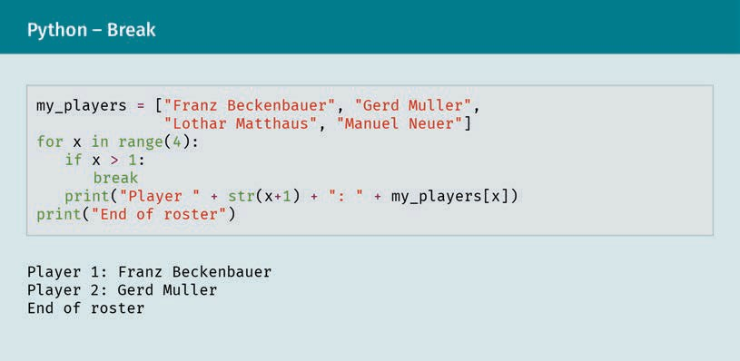
Wie Sie sehen, wird der break-Befehl hier in einer for-Schleife verwendet, was jedoch nicht über die Tatsache hinwegtäuschen soll, dass er ebenso gut in einer while-Schleife funktioniert. Als Auslöser fungiert dabei die if-Anweisung, die in der ersten Zeile des Schleifenkörpers beginnt und immer dann ausgeführt wird, wenn der Wert von x größer als 1 ist. Das bedeutet: Wenn x nach dem zweiten Schleifendurchlauf einen Wert von 2 erreicht, ist die Bedingung erfüllt und der break-Befehl im Körper der if-Anweisung wird ausgeführt. Daraufhin bricht der Interpreter die Verarbeitung der Schleife ab und setzt die Ausführung des Programms in der an den Schleifenkörper anschließenden Zeile fort. Deshalb erscheint bei der Ausführung des Programms neben den beiden Spielernamen auch der Text „End of roster“ auf dem Bildschirm.
So weit, so gut. Doch was können Sie tun, wenn Sie die Ausführung einer Schleife nicht endgültig abbrechen, sondern lediglich einmal aussetzen möchten? Für diese Fälle gibt es das Schlüsselwort continue, das ebenfalls sowohl in for-Schleifen als auch in while-Schleifen zum Einsatz kommen kann. Wie das nachstehende Beispiel zeigt, veranlasst der continue-Befehl den Interpreter dazu, den aktuellen Durchlauf der Schleife zu überspringen und zum Schleifenkopf zurückzukehren:
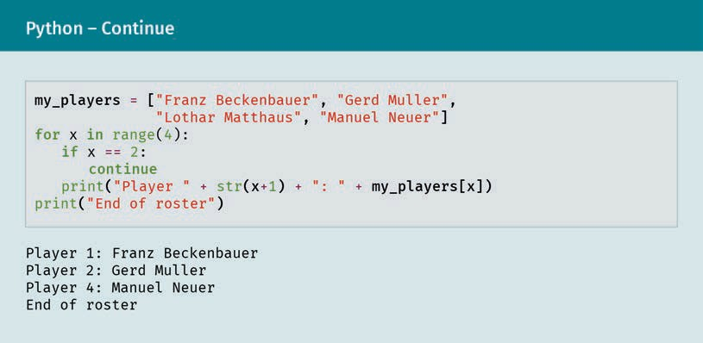
Die oben abgebildete Schleife wird insgesamt viermal durchlaufen, wobei x nacheinander die Werte 0, 1, 2 und 3 annimmt. Dementsprechend hat x beim dritten Durchlauf den Wert 2 und erfüllt damit die Bedingung der im Schleifenkörper enthaltenen if-Anweisung. Somit wird bei diesem Durchlauf der continue-Befehl ausgeführt, was den Interpreter veranlasst, die print-Anweisung unbeachtet zu lassen und direkt den nächsten Durchlauf der Schleife zu starten. Im Gegensatz dazu ergibt die Auswertung des Ausdrucks in der Kopfzeile der if-Anweisung beim ersten, zweiten und vierten Schleifendurchlauf (mit x == 0, x == 1 bzw. x == 3) den Wert False, sodass der continue-Befehl inaktiv bleibt und stattdessen die print-Anweisung ausgeführt wird. Das Resultat ist eine Mannschaftsaufstellung, die alle Spieler außer Lothar Matthäus enthält – sorry, Lothar!

3.4 Iteratoren und List Comprehensions
For- und while-Schleifen sind wichtige Tools für alle Programmierer:innen und bieten sich immer dann an, wenn bestimmte Schritte oder Abläufe mehrmals nacheinander ausgeführt werden müssen. Das gilt grundsätzlich auch für die Fälle, in denen beispielsweise alle Einträge eines Sets oder einer Liste nacheinander bearbeitet werden sollen. Allerdings lassen sich derartige Anwendungsszenarien erheblich einfacher realisieren, wenn Sie zusätzlich auf ein weiteres nützliches Python-Feature zurückgreifen: Iteratoren.
Iteratoren bieten Ihnen die Möglichkeit, die Einträge einer Liste, eines Tupels oder eines Dictionary in einer Schleife zusammenzufassen und nacheinander aufzurufen. Sie können einen entsprechenden Iterator erstellen, indem sie die iter-Funktion aufrufen und dabei den Namen der betreffende Liste bzw. des betreffenden Tupels oder Dictionarys als Parameter angeben:
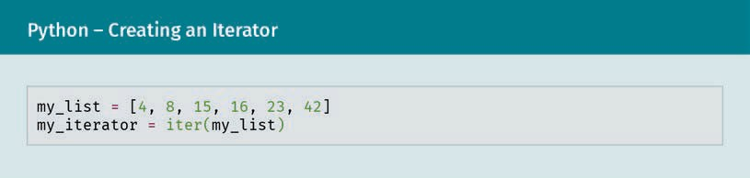
Wie Sie sehen, gibt die iter-Funktion ein Iteratorobjekt aus, das in einer Variablen gespeichert werden muss. In diesem Fall handelt es sich dabei um einen Iterator für die Liste my_list, der der Variablen my_iterator zugewiesen wird. Nach dem erfolgreiche Abschluss dieses Schritts können Sie alle Elemente der Liste mithilfe der next-Funktion aufrufen. Dabei gibt der erste Aufruf der next-Funktion den ersten Wert der Liste aus, der zweite Aufruf den zweiten Wert und so weiter, wie auf dem folgenden Screenshot dargestellt:
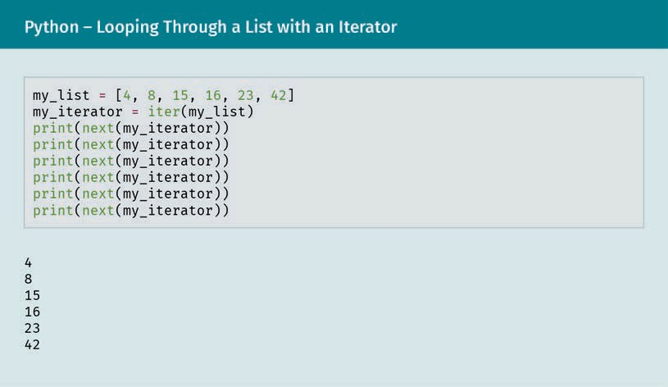
Dementsprechend wird beim ersten Aufruf der next-Funktion die Zahl 4 (der erste Wert in unserer Liste) ausgegeben. Und auch die darauffolgenden fünf Aufrufe bringen jeweils das erwartete Ergebnis, sodass am Ende alle sechs Werte aus unserer Liste auf dem Bildschirm erscheinen.
Doch was passiert, wenn wir die next-Funktion noch ein siebtes Mal aufrufen? Probieren wir es aus:
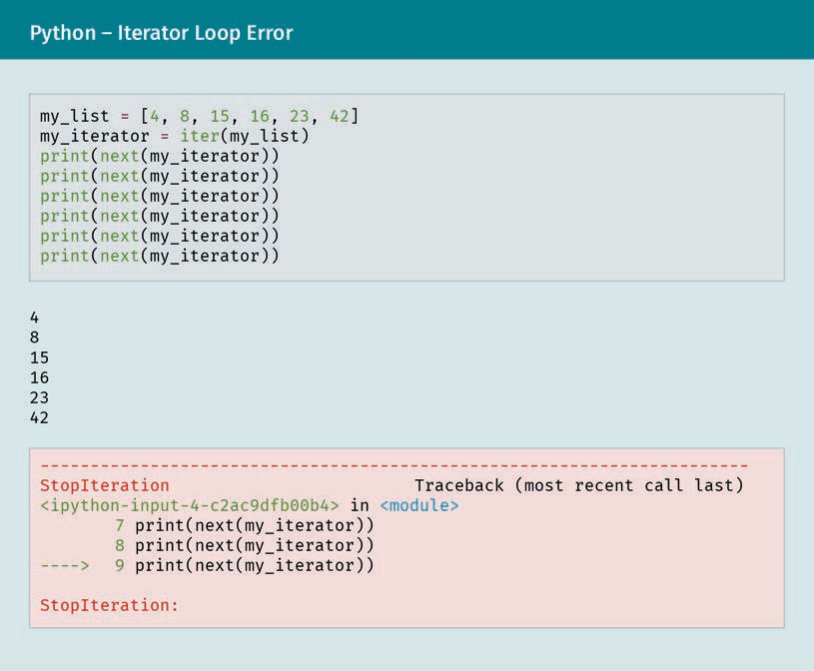
Der rot unterlegte Textblock ist kein gutes Zeichen. Er informiert uns über einen StopIteration-Fehler, der immer dann auftritt, wenn Sie in einem Iterationsschritt die Zahl der Elemente der iterierten Liste bzw. des iterierten Tupels oder Dictionarys überschreiten. Derartige Probleme lassen sich leicht vermeiden, wenn Sie Ihren Iterator als Basis für eine for-Schleife nutzen, beispielsweise im Rahmen des folgenden Programms:
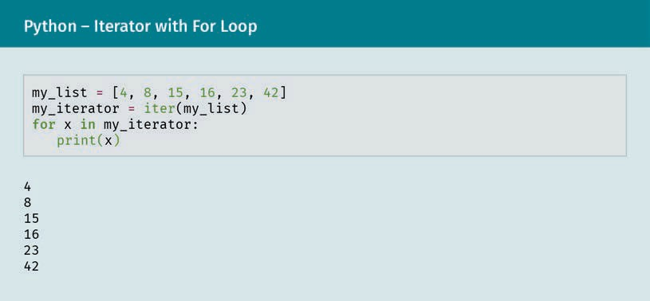
Auch hier folgt die for-Schleife wieder der altbekannten Syntax – mit dem einzigen Unterschied, dass nun nicht mehr die Werte einer mithilfe der range-Funktion definierten Laufvariablen, sondern die Elemente eines Iterators als Taktgeber dienen. Dementsprechend beginnt jeder Schleifendurchlauf mit dem Aufruf des jeweils nächsten Listenwerts, der dann der Variablen x zugewiesen wird. Dabei lässt sich dieses Programm in Python sogar noch drastisch vereinfachen, indem Sie einfach direkt den Namen der dem Iterator zugrunde liegenden Liste in den Schleifenkopf aufnehmen:
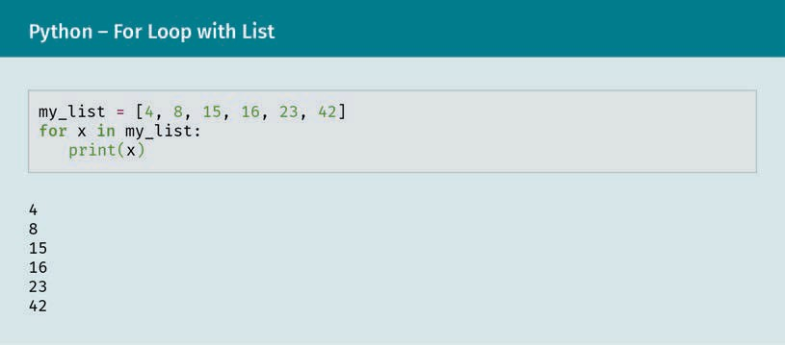
In dieser Variante wird automatisch ein Iterator auf der Grundlage der angegebenen Liste erstellt. Genau wie im vorherigen Beispiel beginnt also auch hier jeder Schleifendurchlauf mit dem Aufruf des jeweils nächsten Listenwerts, der dann der Variablen x zugewiesen wird.

Comprehensions
Mitunter ist es erforderlich, eine Liste zu erzeugen, die ihrerseits auf den Elementen einer bereits bestehenden Liste basiert. Das ist beispielsweise dann der Fall, wenn Sie über eine Liste mit Zahlen verfügen und nun eine Liste mit den dazu passenden Quadratzahlen erstellen möchten. Nach allem, was wir bisher in diesem Kapitel gelernt haben, könnte eine mögliche Lösung etwa folgendermaßen aussehen:
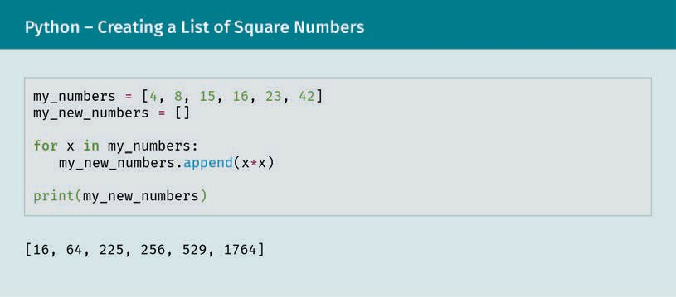
In Python lassen sich jedoch selbst diese wenigen Zeilen noch weiter vereinfachen, wenn Sie eine sogenannte List Comprehension nutzen. Dieses Feature bietet Ihnen die Möglichkeit, bei der Definition einer neuen Liste direkt auf die Werte einer bereits vorhandenen Liste Bezug zu nehmen, um den Erstellungsprozess deutlich zu straffen. Damit schrumpft der für die Erzeugung unserer Liste von Quadratzahlen nötige Code auf eine einzige Zeile zusammen:
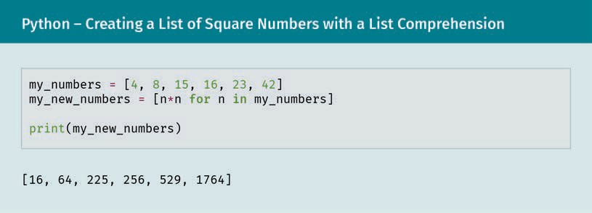
Wie aus dem obigen Screenshot hervorgeht, enthält der in eckige Klammern gefasste Zuweisungsterm der Variablen my_new_numbers den Ausdruck n*n und eine for-Schleife. Das deutet darauf hin, dass der fragliche Code hinsichtlich seiner Funktionsweise große Ähnlichkeit mit einer solchen Schleife aufweist und sich von dieser vor allem in Bezug auf seine Syntax unterscheidet. Eine dazu äquivalente for-Schleife im klassischen Format könnte beispielsweise folgendermaßen aussehen:
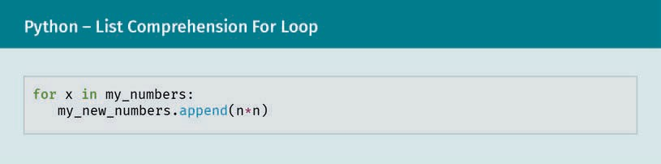
Genau wie bei der klassischen Listenerstellung mit einer konventionellen for-Schleife fungiert der Ausdruck n*n also auch bei der Definition der List Comprehension als Berechnungsformel für die Elemente der neuen Liste. In beiden Fällen wird jeweils jeder einzelne Wert aus der Liste my_numbers abgerufen, der Variablen n zugewiesen und mit sich selbst multipliziert. Dann wird das Ergebnis der neuen Liste my_new_numbers hinzugefügt.
Derartige Comprehensions erweisen sich beim Programmieren ein ums andere Mal als äußerst nützlich, weil sie Ihnen die Möglichkeit bieten, die Werte einer bestehenden Liste auf der Grundlage einer Berechnungsvorschrift zu modifizieren und dann direkt in einer neuen Liste zu speichern. Dabei können Sie sogar bestimmte Elemente der Ausgangsliste überspringen, indem Sie im Anschluss an die for-Schleife eine entsprechende if-Anweisung einfügen. So lässt es sich beispielsweise bewerkstelligen, dass eine Quadratzahl (n*n) nur dann in die neue Liste aufgenommen wird, wenn ihr Ausgangswert (n) kleiner als 20 ist:
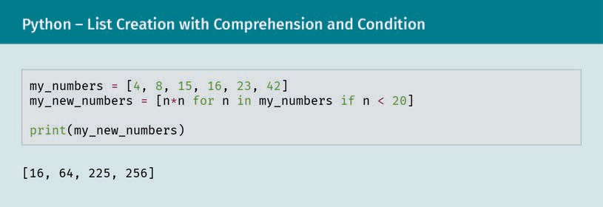
Auf den vergangenen Seiten haben Sie nach und nach Zuweisungen und Ausdrücke, bedingte Anweisungen, Schleifen, Iteratoren und schließlich auch Comprehensions kennengelernt. Damit stehen Ihnen nun viele nützliche Tools zur Verfügung, die Sie für das Programmieren in Python benötigen!

Zusammenfassung
In Python (und anderen Programmiersprachen) müssen Ausdrücke und Anweisungen voneinander unterschieden werden: Grundsätzlich handelt es sich bei einem Ausdruck um einen Term, dem vom Interpreter ein Wert zugewiesen werden kann. Im Unterschied dazu löst jede Anweisung eine spezifische Aktion aus. Letzteres gilt beispielsweise für Anweisungen in Form einer Zuweisung, bei der der Wert eines Ausdrucks (auf der rechten Seite des Zuweisungsoperators) in einer Variablen (auf der linken Seite des Operators) gespeichert wird.
Besondere Beachtung verdienen in diesem Zusammenhang auch die logischen bzw. booleschen Ausdrücke, die sowohl Werte als auch Vergleichsoperatoren wie == (gleich), > (größer als) oder < (kleiner als) enthalten und vom Interpreter entweder als True oder False eingestuft werden. Sie bilden die Grundlage für bedingte Anweisungen oder Verzweigungen, deren Code nur dann ausgeführt wird, wenn bestimmte Bedingungen erfüllt sind. Beispiele hierfür sind if-, else- und elif-Anweisungen.
Darüber hinaus ist es mitunter erforderlich, bestimmte Codezeilen (in identischer Form oder mit minimaler Variation) mehrmals nacheinander auszuführen. Zu diesem Zweck können Sie in Python for-Schleifen und while-Schleifen nutzen.
Dabei bieten Ihnen Iteratoren die Möglichkeit, sämtliche Elemente einer Liste, eines Tupels oder eines Dictionary nacheinander abzurufen, während Comprehensions die Erstellung neuer Listen auf der Basis bereits bestehender Listen erleichtern.

Prüfen Sie Ihr Wissen
Haben Sie alle Inhalte dieser Lerneinheit verstanden?
Sie können Ihr neu erworbenes Wissen testen, indem Sie die Lernplattform besuchen und dort die Fragen zur Lektion beantworten.
Viel Erfolg!

Lektion 4 – Funktionen
LERNZIELE
Nach Abschluss dieser Lektion werden Sie in der Lage sein, ...
... die Struktur und Anwendungsbereiche von Funktionen in Python zu beschreiben.
… die Sichtbarkeitsregeln für Variablen und Funktionen in Python zu erläutern.
... die Verwendung von Standardargumenten und anderen Funktionsargumenten zu demonstrieren.

4. Funktionen

Aus der Praxis
Mehmet und Lea wissen jetzt, wie sie verschiedene Datentypen nutzen, Informationen in Dateien speichern, Wertzuweisungen und -vergleiche vornehmen, bedingte Anweisungen erstellen sowie in Listen erfasste Daten systematisch abarbeiten können. Damit sind bestens für die nächsten Phasen ihres Entwicklungsprojekts aufgestellt.
Doch als sie die nun möglichen Folgeschritte diskutieren, stoßen sie auf ein weiteres wichtiges Problem: Sie stellen fest, dass sie an verschiedenen Stellen ihres Programms identische Funktionen benötigen. Beispielsweise möchten sie den Benutzer:innen die Möglichkeit bieten, eine vollständige Liste sämtlicher Spieler:innen des eigenen Teams anzuzeigen. Dabei soll diese Funktion jedoch nicht auf den eigenen Kader beschränkt bleiben, sondern grundsätzlich für alle in der App erfassten Teams verfügbar sein. Gleiches gilt für die Ansicht individueller Metriken wie Größe, Gewicht, Position, Laufgeschwindigkeit, erzielte Treffer und Torversuche, die für beliebige Spieler:innen abrufbar sein soll.
Obwohl Mehmet und Lea mittlerweile zweifellos über die nötigen Grundkenntnisse verfügen, um eine vollständige Liste der Mitglieder eines spezifischen Teams bzw. die Metriken einer bestimmten Person auszugeben, sind sie sich nicht sicher, wie dieses Feature am besten für alle erfassten Teams und Spieler:innen realisiert werden kann. Sie wissen, dass allein in der UEFA Champions League bzw. der UEFA Women‘s Champions League jeweils 32 verschiedene Teams vertreten sind. Bedeutet das, dass sie den Code zur Anzeige der Kaderlisten insgesamt 64 Mal in Ihr Programm aufnehmen müssen? Schlimmer noch: Wenn jedes Team 25 Mitglieder umfasst, sind das insgesamt 800 Spieler:innen in jedem der beiden Wettbewerbe. Muss also das fragliche Programmsegment zur Anzeige der individuellen Metriken in jedem einzelnen Fall wiederholt werden? Und was bedeutet das, wenn die Anwendung auch die zahlreichen anderen Fußballligen weltweit abdecken soll? Angesichts dieser Aussichten überkommt Mehmet und Lea ein gewisses Schwindelgefühl. Sie beschließen, systematisch vorzugehen und zunächst die folgenden Fragen zu klären:
- Wie lassen sich die nötigen Funktionen und Features ihres Programms möglichst effektiv und effizient realisieren?
- Gibt es eine Möglichkeit, bestimmte Codeblöcke wiederzuverwenden, damit die Programmsegmente zur Berechnung von individuellen Statistiken nicht mehrere hundert Mal wiederholt werden müssen?
- Hat die Wiederverwendung bestimmter Codeblöcke noch weitere Vorteile – abgesehen vom reduzierten Zeit- und Arbeitsaufwand beim Programmieren?

4.1 Funktionsdeklarationen
Bei der Entwicklung neuer Anwendungen zeigt sich oft, dass ein bestimmter Vorgang in identischer oder zumindest sehr ähnlicher Form mehrere Male in den Code aufgenommen werden muss. In dieser Hinsicht unterscheidet sich der Ablauf eines Programms kaum von der Funktionsweise unseres Gehirns bei der Bewältigung alltäglicher Aufgaben. Genau wie ein Computer erhält auch das Gehirn verschiedene Arten von Input, unter anderem über das Gehör sowie über den Seh- und Tastsinn. Diese Sinnesdaten werden dann verarbeitet und beispielsweise als Umriss eines Bleistifts, als Hupsignal eines Autos oder als mathematische Gleichung interpretiert. Darüber hinaus erzeugt das Gehirn auch Output, indem es Nervenimpulse an verschiedene Körperteile sendet und dadurch Reaktionen auf die zuvor eingegangenen Reize auslöst.
In diesem Zusammenhang ist ein Aspekt besonders bemerkenswert: Wenn Sie etwa eine Straße entlanggehen, müssen Sie üblicherweise nicht darüber nachdenken, wie Sie einen Fuß vor den anderen setzen. Stattdessen fassen Sie einfach den Entschluss zu laufen und das Gehirn übernimmt den Rest – ganz automatisch. Es hat den entsprechenden Bewegungsablauf schon so oft initiiert, dass dieser zur Routine geworden ist und ohne bewusste Anstrengungen absolviert werden kann. Das gilt auch dann, wenn sie an einer Kreuzung in eine andere Richtung abbiegen, eine Ihnen bisher unbekannte Straße entlanggehen oder beim Betreten eines Hauses vom Kopfsteinpflaster auf den Teppichboden wechseln. Denn in all diesen Fällen sind die Laufbewegungen weitgehend ähnlich, sodass das Gehirn nicht jedes Mal eine eigene Routine entwickeln bzw. erlernen muss.
Genauso verhält es sich mit zahlreichen anderen Alltagsaktivitäten wie Radfahren, Essen oder Trinken, die vielfältige, zugleich aber doch recht ähnliche Formen annehmen und daher jeweils durch eine bestimmte Routine abgedeckt werden. Deshalb spielt es für das Gehirn keine Rolle, ob Sie bergab oder bergauf radeln, ein Glas Wasser oder ein Glas Milch trinken oder ein Brot mit Marmelade oder Schinken essen.
Beim Programmieren machen wir uns dieses Prinzip zunutze, indem wir identische oder ähnliche Abläufe bündeln und zu wiederholbaren Routinen (den sogenannten „Funktionen“) zusammenfassen. Stellen Sie sich beispielsweise vor, Sie möchten ein Lernprogramm erstellen, das den Benutzer:innen die Grundrechenarten vermittelt und zu diesem Zweck zwei vorgegebene Zahlen addiert, subtrahiert, multipliziert und durcheinander dividiert. Der hierfür nötige Code könnte etwa so aussehen:
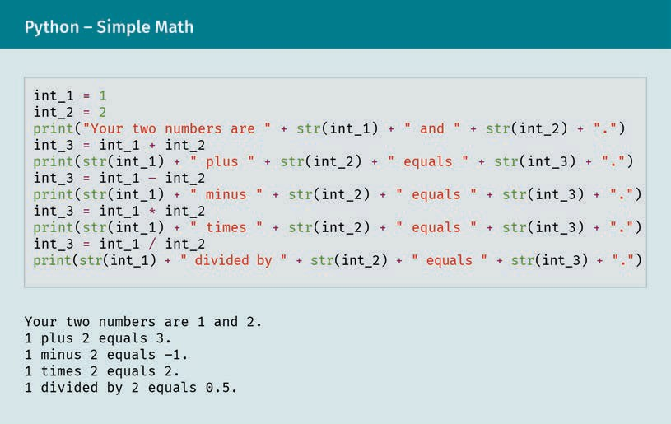
Auf der Grundlage Ihres bisher erworbenen Wissens sollte es Ihnen keine Schwierigkeiten bereiten, die Funktionsweise des oben abgebildeten Programms nachzuvollziehen. Wie Sie sehen, werden dort zunächst zwei Variablen definiert – int_1 mit dem Wert 1 und int_2 mit dem Wert 2. Anschließend folgen diverse print-Anweisungen sowie verschiedene Rechenoperationen (Addition, Subtraktion, Multiplikation und Division), deren Ergebnisse dann jeweils der dritten Variable int_3 zugewiesen werden.
Wenn wir nun diese erste Reihe von Beispielen (rund um die Zahlen 1 und 2) um eine weitere Serie (rund um die Zahlen 5 und 10) erweitern möchten, können wir natürlich einfach den ersten Codeblock kopieren, erneut einfügen und dann entsprechend anpassen. In diesen Fall stellt sich das fertige Programm folgendermaßen dar:
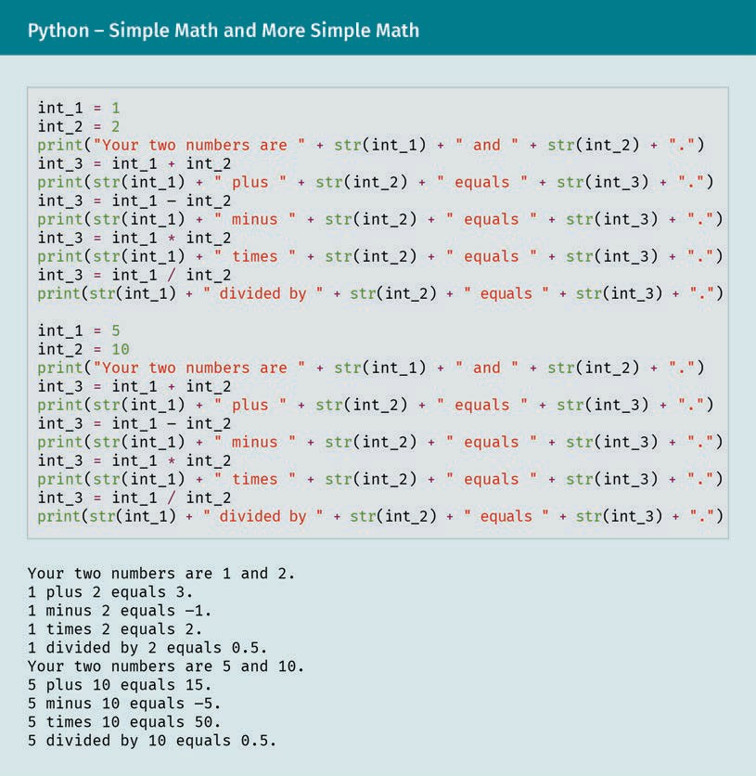
Damit haben wir beide Zahlenpaare abgedeckt und können zufrieden feststellen, dass die Addition, Subtraktion, Multiplikation und Division in allen Fällen das korrekte Ergebnis liefert.
Doch wie sieht es aus, wenn wir dieselben Rechenoperationen nicht nur für zwei, sondern für zehn Zahlenpaare ausführen wollen? Auch hier steht es uns wieder offen, zusätzliche Kopien der bestehenden Zeilen einzufügen und das Programm mithilfe der Copy-and-Paste-Methode auf insgesamt 10 Blöcke mit jeweils eigenen Berechnungen und print-Anweisungen zu erweitern. Allerdings bringt diese Vorgehensweise spezifische Nachteile mit sich, die ihre vermeintliche Bequemlichkeit mehr als aufwiegen.
Unter anderem werden Sie nach einer Entscheidung für diese Variante schnell feststellen, dass sämtliche künftigen Modifikationen des Codes mit einem erhöhten Zeitaufwand und Risiko verbunden sind. Denn wenn wir im obigen Beispiel Änderungen an unserem Programm vornehmen oder dieses verbessern oder erweitern möchten, müssen insgesamt 10 Codeblöcke überarbeitet werden. Das bedeutet nicht nur einen erhöhten Arbeitsauswand, sondern auch ein gesteigertes Fehlerrisiko, weil wir bei jeder einzelnen Änderung Befehle oder Variablennamen falsch schreiben oder vergessen können. Angesichts dessen ist es deutlich praktischer und sicherer, wiederkehrende Abläufe in Routinen bzw. Funktionen zu kapseln.

Funktionen
Wie also sieht eine Funktion in Python aus und was genau ist darunter zu verstehen? Diese Frage wurde zum Teil schon in den vorigen Kapiteln beantwortet, als wir uns mit verschiedenen Funktionen wie print, str, iter und next befasst haben. Im Grunde verbirgt sich hinter jedem dieser Befehle ein bestimmter Codeblock, der immer dann aktiviert wird, wenn das betreffende Schlüsselwort im Programm auftaucht. Der Interpreter erkennt also den Aufruf der jeweiligen Funktion im Code, führt daraufhin den durch das jeweilige Schlüsselwort bezeichneten Codeblock aus und setzt die Ausführung des Programms anschließend wieder an der ursprünglichen Stelle fort.
Aufruf
Wenn eine Funktion in einem Programm verwendet wird, bezeichnen wir dies als Aufruf der Funktion. Enthält beispielsweise eine Codezeile den Befehl print(), so handelt es sich hier um einen Aufruf der print-Funktion.
Dieser Vorgang wird in der folgenden Abbildung in stark vereinfachter Form für die print-Funktion illustriert:
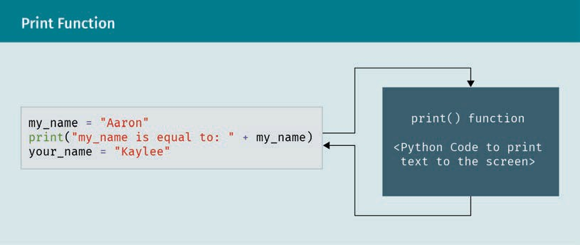
Hier wird in der ersten Codezeile zunächst die Variable my_name erstellt und mit dem Wert „Aaron“ belegt. Dann wird die print-Funktion genutzt, um eine kurze Textnachricht und den in der Variablen gespeicherten String auszugeben. An dieser Stelle wird die Ausführung der zweiten Codezeile unterbrochen und der Interpreter folgt dem Pfeil zum Codeblock der print-Funktion, der von den Python-Entwickler:innen stammt und für uns nur indirekt, durch das Erscheinen der Textausgabe auf dem Bildschirm sichtbar wird. Danach ist der Funktionsaufruf beendet und die Ausführung des ursprünglichen Programms setzt direkt im Anschluss an die print-Anweisung wieder ein. In der Folge beginnt die Bearbeitung der letzten Zeile, in der eine Variable mit der Bezeichnung your_name erstellt und mit dem String „Kaylee“ belegt wird.
Verallgemeinernd können wir also feststellen, dass Funktionen in Python zur Erledigung bestimmter wiederkehrender Aufgaben eingesetzt werden. Sie kommen beispielsweise dann zum Zug, wenn Variablen Werte zugewiesen, Dateien ausgelesen oder mit Daten beschrieben, komplexe Berechnungen durchgeführt und deren Ergebnisse ausgegeben oder wichtige Informationen auf dem Bildschirm angezeigt werden müssen.
Dabei besteht der wichtigste Vorteil darin, dass Sie eine einmal definierte Funktion beliebig oft wiederverwenden können, um den in ihr verkapselten Code an verschiedenen Stellen Ihres Programms zu nutzen (genau wie Ihr Gehirn jedes Mal wieder auf die altbewährten Routinen zurückgreift, wenn Sie mit dem Fahrrad fahren oder ein belegtes Brot essen). Dadurch minimieren Sie das Risiko von Programmierfehlern und verbessern zugleich die Lesbarkeit Ihres Codes.
Erstellen wir also unsere erste eigene Python-Funktion! Zu diesem Zweck verwenden wir das Schlüsselwort def und fügen ihm den Namen der Funktion sowie ein Paar runde Klammern () und einen Doppelpunkt hinzu. Dabei leitet der Letztere, genau wie bei einer Schleife, einen eingerückten Codeblock ein, der den Körper der Funktion darstellt und folglich alle zur Erfüllung der anvisierten Aufgabe nötigen Codezeilen umfasst.
Diese Syntax wird im Folgenden anhand eines einfachen Beispiels erläutert: 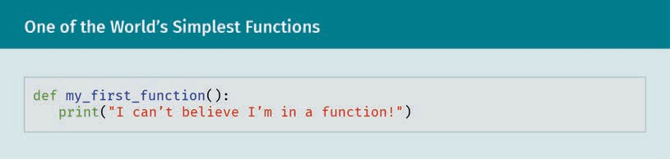
Wie Sie sehen, handelt es sich hier um die Definition der Funktion my_first_function, deren Körper lediglich aus einer einzeiligen print-Anweisung besteht. Wir können diese Funktion nutzen, indem wir ihren Namen aufrufen – beispielsweise im Rahmen des nachstehenden Programms:
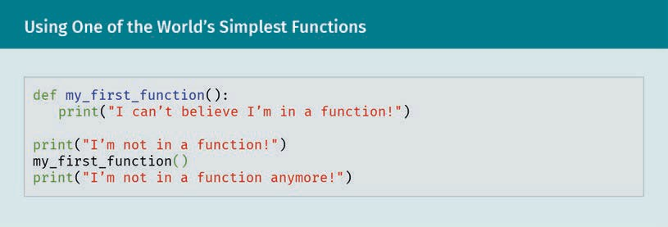
Hier folgen auf die Definition der Funktion my_first_function drei weitere Codezeilen, von denen die erste eine print-Anweisung, die zweite den Aufruf der zuvor definierten Funktion und die dritte wiederum eine print-Anweisung enthält.
Die Reihenfolge der Bearbeitung der insgesamt fünf Codezeilen stellt sich dann folgendermaßen dar:
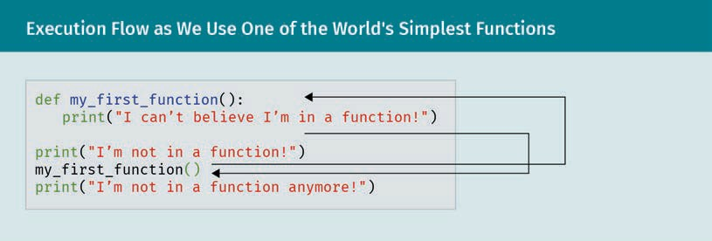
Der Interpreter liest also bei der Ausführung des Programms zunächst die ersten beiden Zeilen, die die Definition der Funktion my_first_function enthalten. Obwohl der Körper dieser Funktion aus einer print-Anweisung besteht, erfolgt an dieser Stelle noch keine Ausgabe auf dem Bildschirm, weil der Interpreter den betreffenden Code zunächst nur zu Kenntnis nimmt und auf Abruf vorhält. Anschließend beginnt die Bearbeitung der dritten Zeile, die den Text „I’m not in a function!“ auf dem Bildschirm erscheinen lässt. Sodann wird my_first_function aufgerufen, woraufhin der Interpreter zur Definition der Funktion springt, die darin enthaltene print-Anweisung ausführt und den String „I can’t believe I’m in a function!“ auf dem Bildschirm ausgibt. Damit ist die Ausführung der Funktion beendet und es erfolgt ein weiterer Sprung zu der Stelle, an der der Funktionsaufruf erfolgt ist. Den letzten Schritt bildet schließlich die Bearbeitung der letzten Codezeile, die in der Bildschirmausgabe „I’m not in a function anymore!“ resultiert.
Dabei ist zu beachten, dass keiner der hier aufgezählten Sprünge im Output erkennbar wird:
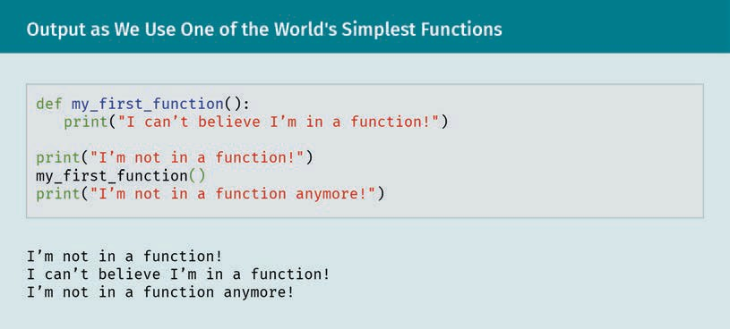
Wenn Sie von diesen einfachen Beispielen zu komplexeren Programme übergehen, werden Sie schnell feststellen, dass Funktionen vor allem in zweierlei Hinsicht äußert nützlich sind. Zum einen erleichtern sie die übersichtliche Strukturierung des Programmcodes und verbessern dadurch seine Lesbarkeit. Zum anderen kann der in ihnen gekapselte Code beliebig oft wiederverwendet werden, indem Sie in Ihrem Programm an jeder gewünschten Stelle einen entsprechenden Funktionsaufruf einfügen. Dadurch vermeiden sie nicht nur die wiederholte Eingabe derselben Zeilen, sondern auch das damit verbundene Fehlerrisiko.

4.2 Sichtbarkeit
Bevor wir uns näher mit dem Innenleben von Funktionen befassen, müssen wir zunächst das Thema Sichtbarkeit anschneiden. In Python bezeichnet dieser Begriff den Gültigkeitsbereich der Definitionen von Variablen und Funktionen. Das heißt: Erkennt der Interpreter eine bestimmte Variable oder Funktion in einer gegebenen Codezeile, so ist diese Variable oder Funktion an dieser Stelle sichtbar. Wird sie dagegen nicht erkannt, ist sie nicht sichtbar.
Diese Unterscheidung lässt sich an der nachstehenden if-Anweisung illustrieren:
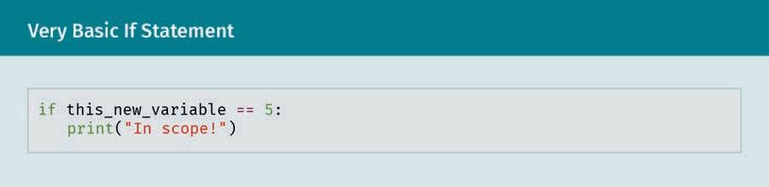
In der Kopfzeile dieser if-Anweisung wird der Interpreter angewiesen, den Wert einer Variablen namens this_new_variable abzurufen und mit der Zahl 5 zu vergleichen. Falls hier eine Identität der beiden Werte festgestellt wird, führt dies zur Ausgabe einer Textnachricht, die die Benutzer:innen darüber informiert, dass die betreffende Variable sichtbar ist. Doch wenn wir den Code tatsächlich in dieser Form ausführen, wird statt der Erfolgsnachricht eine Fehlermeldung ausgegeben:
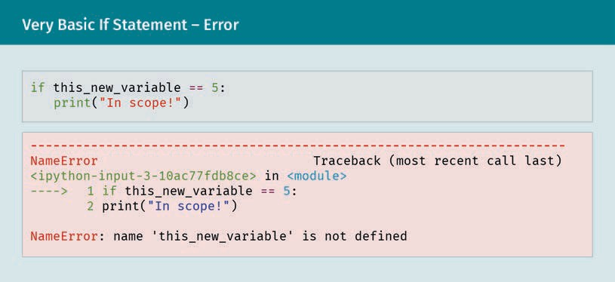
Ganz allgemein sollten Sie es sich in einem solchen Fall zur Gewohnheit machen, aus ihren Fehlschlägen zu lernen. Dabei empfiehlt sich insbesondere ein genauerer Blick auf die ausgegebene Fehlermeldung, weil diese meist viele nützliche Informationen enthält, die Ihnen die Identifizierung der Ursachen erleichtern. So wird in unserem Beispiel die erste Codezeile mit einem Pfeil markiert und dadurch als Fehlerquelle kenntlich gemacht. Außerdem liefert uns die letzte Zeile der Fehlermeldung eine genauere Beschreibung des aufgetretenen Problems, die in diesem Fall darüber informiert, dass die Variable this_new_variable nicht definiert ist.
Wie kann das sein? Bestimmt erinnern Sie sich noch gut daran, dass in Python zur Erstellung einer Variablen lediglich die Wahl eines gültigen Namens und eine einfache Wertzuweisung (zu diesem Namen) nötig ist. Das bedeutet im Umkehrschluss, dass die gewünschte Bezeichnung erst dann als Name einer Variablen registriert ist, wenn die Wertzuweisung stattgefunden hat. In unserem Beispiel wird nun aber der Variablen this_new_variable kein Wert zugewiesen. Stattdessen taucht ihr Name unvermittelt in der Bedingung der if-Anweisung auf. Dort wird der Interpreter angewiesen, den Wert von this_new_variable mit der Zahl 5 zu vergleichen, obwohl das Objekt mit der Bezeichnung this_new_variable bisher keine Erwähnung gefunden hat. Daher kann der Interpreter mit dieser Zeile nichts anfangen und gibt eine Fehlermeldung aus.
Angesichts dessen könnten Sie versucht sein, das Problem dadurch zu beheben, dass Sie dem obigen Programm einfach eine weitere Zeile mit der Definition der Variablen this_new_variable anhängen. Doch auch diese Vorgehensweise bringt noch nicht den gewünschten Erfolg:
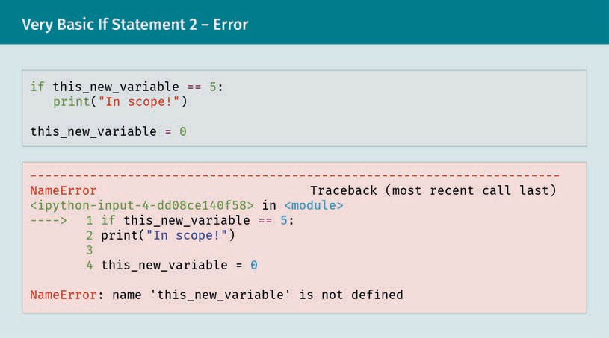
Wenn Sie die Definition der Variablen this_new_variable nach der if-Anweisung einfügen, wird die Ausführung des Codes wieder durch eine Fehlermeldung über einen nicht definierten Namen unterbrochen. Das ist in diesem Fall darauf zurückzuführen, dass der Interpreter den eingegebenen Pythoncode von oben nach unten liest. Demnach erfolgt die Verarbeitung der if-Anweisung, bevor die dort erwähnte Variable this_new_variable definiert bzw. sichtbar ist, weil ihre Definition erst in der dritten Zeile vorgenommen wird. Die betreffende Fehlermeldung erscheint also jedes Mal, wenn Sie den Namen einer Variablen außerhalb ihres Sichtbarkeitsbereichs verwenden.
Um diesen Punkt zu veranschaulichen, können wir das obige Programm um einige Zeilen erweitern und dann den Sichtbarkeitsbereich (Englisch: scope) der Variablen this_new_variable farblich vom Rest des Codes absetzen:
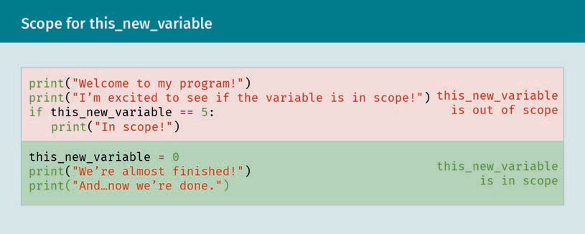
So wird erkennbar, dass die Variable this_new_variable nicht in den rot markierten Codezeilen, sondern nur im grün unterlegten Segment des Programms benutzt werden kann.
Interessanterweise gilt das Prinzip der Sichtbarkeit auch für Funktionen. Um dies zu illustrieren, können wir nochmals das Beispiel aus dem letzten Abschnitt heranziehen. Sehen wir uns also an, was passiert, wenn wir in dem fraglichen Programm die Reihenfolge von Funktionsaufruf und Funktionsdefinition vertauschen:
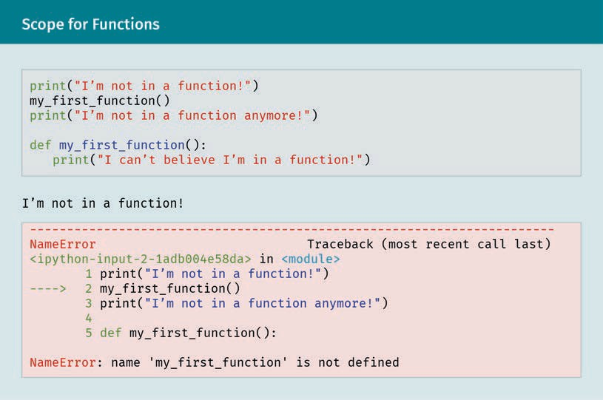
Hier erscheint einmal mehr die altbekannte Fehlermeldung, die uns in diesem Fall darüber informiert, dass es sich bei my_first_function um einen nicht definierten Namen handelt. Dabei ist auch dieser Hinweis völlig korrekt – angesichts der Tatsache, dass die in der zweiten Zeile aufgerufene Funktion erst in den letzten beiden Zeilen des Programms definiert wird.
Bevor wir uns nun dem nächsten Thema zuwenden, müssen wir uns noch mit einem weiteren Aspekt der Sichtbarkeit beschäftigen: Variablen, die innerhalb einer Funktion definiert werden, sind auch nur innerhalb dieser Funktion sichtbar – wie das nachstehende Programm veranschaulicht.
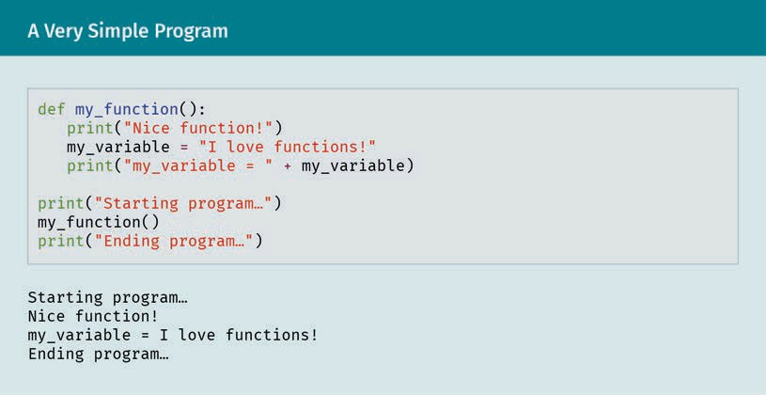
Der oben abgebildete Code umfasst zunächst einmal die Definition einer Funktion namens my_function, deren Körper aus einer print-Anweisung, einer Wertzuweisung für die Variable my_variable und einer zweiten print-Anweisung besteht. Daran anschließend finden sich drei Zeilen, die nicht mehr zum Körper der Funktion gehören: eine weitere print-Anweisung, der Aufruf der Funktion my_function und eine letzte, abschließende print-Anweisung. Unter Zugrundelegung Ihres bisher erworbenen Wissens über Python sollte es für Sie kein Problem sein, den Ablauf des Programms nachzuvollziehen und das Zustandekommen des abgebildeten Outputs zu erklären.
Neu und bemerkenswert ist hier lediglich, dass die Variable my_variable nur innerhalb von my_function existiert, weil sie im Körper dieser Funktion erstellt wurde. Das zeigt sich deutlich, wenn wir ihren Namen außerhalb von my_function verwenden:
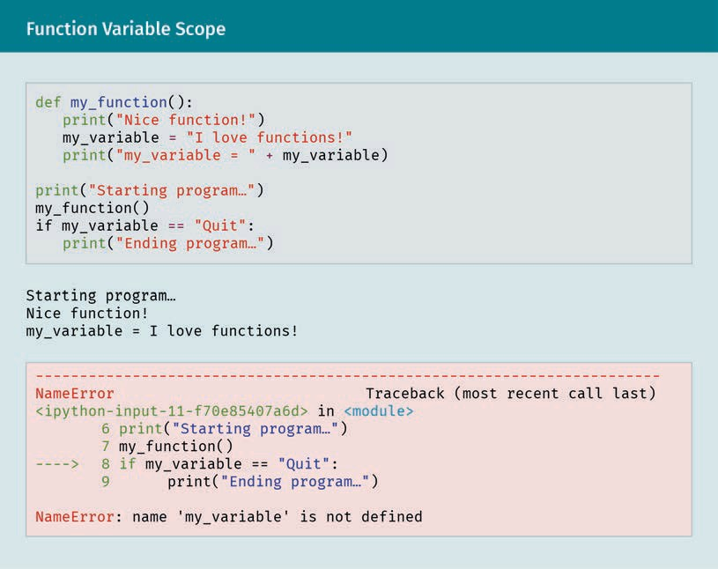
In diesem Fall erscheint wieder eine jener Fehlermeldungen, die uns auf den vergangenen Seiten schon öfter begegnet sind: my_variable ist nicht definiert. Zugleich lässt sich anhand des Outputs ersehen, dass das Programm wie vorgesehen lief, bis der versuchte Zugriff auf my_variable erfolgte.
Um derartige Abbrüche zu vermeiden, sollten Sie stets die Sichtbarkeitsregeln beachten, wenn Sie Funktions- und Variablennamen in Ihrem Programmcode verwenden. Dass das mitunter alles andere als trivial ist, wird an unserem nächsten Beispiel deutlich. Sehen Sie sich den nachstehenden Code einmal genauer an und versuchen Sie, den Output des Programms zu ermitteln:
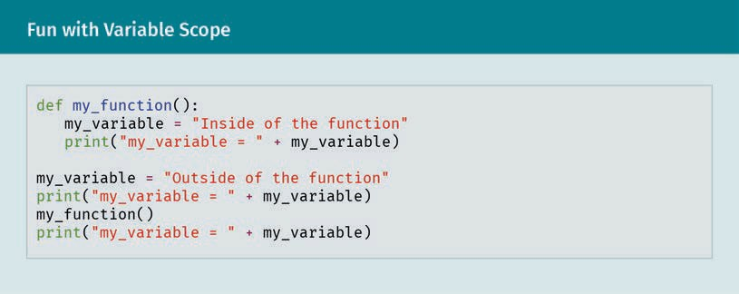
Wahrscheinlich ist Ihnen aufgefallen, dass die Variable my_variable hier zweimal definiert wird: einmal innerhalb der Funktion und einmal außerhalb. Diese Tatsache muss beim Nachvollzug des Programmablaufs unbedingt berücksichtigt werden.
Werfen wir also einen Blick auf den erzeugten Output:
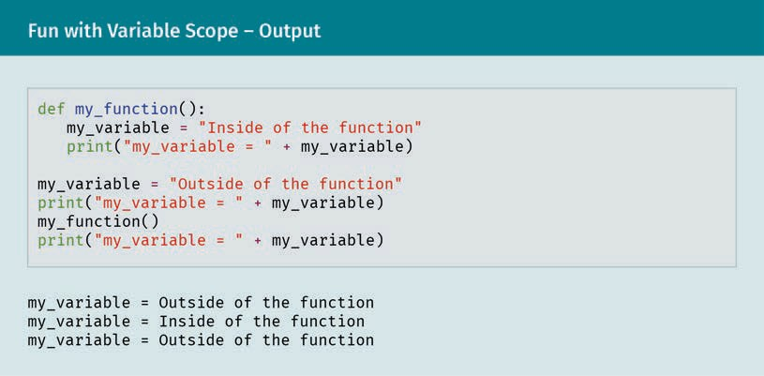
Haben Sie richtig geraten? Falls ja, dann herzlichen Glückwunsch! Doch auch wenn Sie daneben lagen, ist das kein Grund, sich graue Haare wachsen zu lassen. Sichtbarkeitsregeln können für angehende Programmierer:innen durchaus verwirrend sein und Sie werden den Umgang damit schnell lernen. Denken Sie einfach stets daran, dass jede innerhalb einer Funktion definierte Variable nur innerhalb der betreffenden Funktion sichtbar ist. Im obigen Beispiel gilt dies für die in der Funktion my_function definierte Variable my_variable, die demnach für alle Codezeilen außerhalb des Funktionskörpers keinerlei Bedeutung besitzt. Das bedeutet, dass der Interpreter einfach eine neue Variable gleichen Namens anlegt, wenn er die auf den Funktionskörper folgende Zuweisung my_variable = "Outside of the function" bearbeitet. Damit existieren im Programm nun zwei gleichnamige Variablen, deren Werte unabhängig voneinander geändert werden können, weil die eine Variable nur innerhalb der Funktion my_function und die andere nur außerhalb dieser Funktion definiert ist.
Instanz
Der Ausdruck Instanz bezeichnet einen eindeutigen Repräsentanten eines Datentyps. Wenn Sie also eine Variable definieren, erzeugen Sie damit eine Instanz des Datentyps der betreffenden Variablen.
Um dies grafisch darzustellen, können wir die Sichtbarkeitsbereiche der beiden Instanzen von my_variable wieder grün markieren:
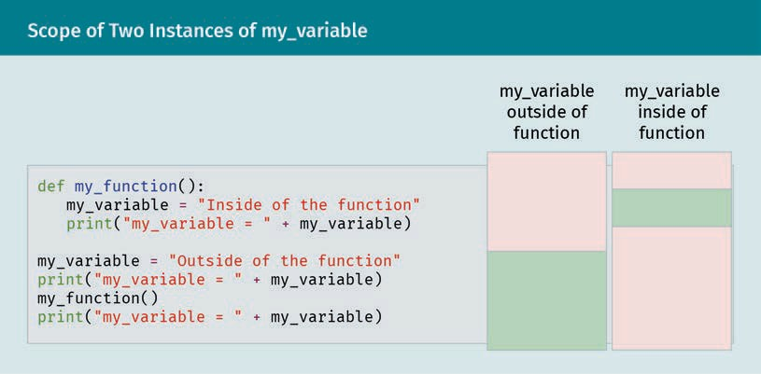
Wie Sie sehen, ist die außerhalb der Funktion erstellte Instanz von my_variable lediglich in dem in der vierten Zeile beginnenden Segment des Hauptprogramms sichtbar. Im Gegensatz dazu ist die funktionsinterne Instanz der Variablen nur im Funktionskörper verfügbar, beginnend mit der Zeile ihrer Definition.
Da die Beherrschung dieser Sichtbarkeitsregeln für die Erstellung komplexerer Anwendungen unverzichtbar ist, sollten Sie sich unbedingt die Zeit nehmen, um eigene einschlägige Experimente anzustellen.
In diesem Zusammenhang ist außerdem zu berücksichtigen, dass Sie in Python verschachtelte Funktionen erstellen können, indem Sie eine Funktionsdefinition in den Körper einer anderen Funktion einfügen. Genau wie sich der Sichtbarkeitsbereich einer funktionsintern definierten Variable nur auf den Körper der fraglichen Funktion erstreckt, ist eine verschachtelte Funktion nur innerhalb der ihr übergeordneten Funktion sichtbar. Das bedeutet, dass sie nur in der Funktion aufgerufen werden kann, die ihre Definition enthält. Struktur und Ausführungsfluss eines derartigen Programms werden im Folgenden am Beispiel illustriert:
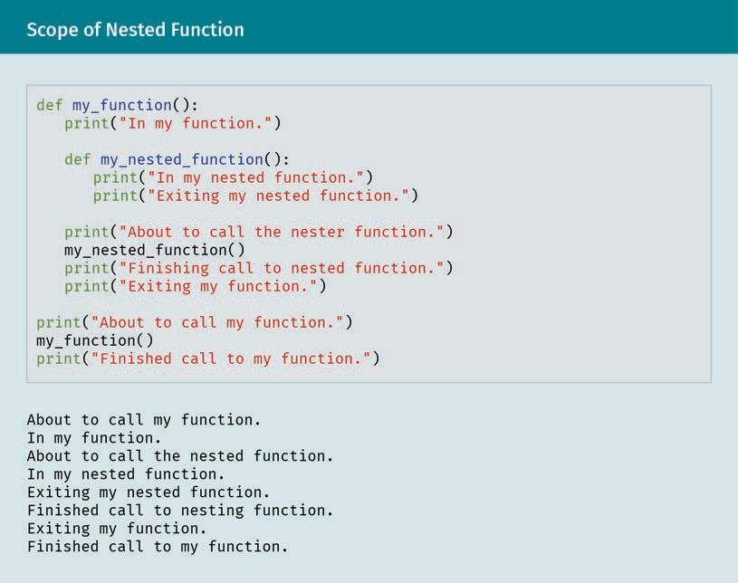
Es ist unschwer einzusehen, dass die Möglichkeit zur Erstellung verschachtelter Funktionen zusätzliche Komplikationen in Bezug auf die Sichtbarkeit von Variablen und Funktionen mit sich bringt. Denn je mehr Programmebenen unterschieden werden müssen, desto schwieriger gestaltet sich die Identifizierung der variablen- und funktionsspezifischen Sichtbarkeitsbereiche. Das zeigt sich beispielsweise beim Blick auf das nachstehende Programm:
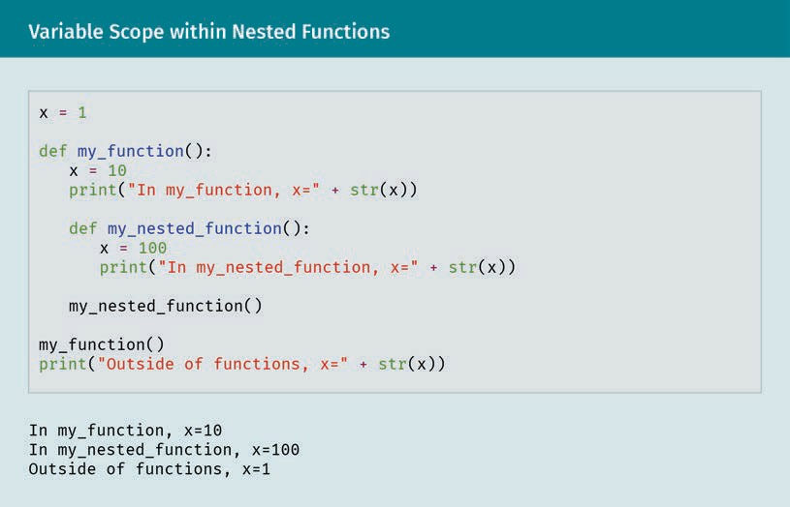
Obwohl hier in jeder Funktion eine Variable mit der Bezeichnung x verwendet wird, hat dies keine Auswirkungen auf den Wert der im Hauptprogramm definierten (globalen) Variablen x. Das ist darauf zurückzuführen, dass in jeder Funktion eine Zuweisung enthalten ist, durch die eine interne (lokale) Version der Variablen x erstellt wird. Wenn Sie dies verhindern und den Interpreter anweisen möchten, stattdessen lieber auf eine globale Variable zuzugreifen, können Sie das Schlüsselwort global, gefolgt vom Namen der betreffenden Variablen nutzen. In unserem Beispiel können Sie so veranlassen, dass der Wert der globalen Variablen x durch eine Anweisung im Körper einer Funktion verändert wird:
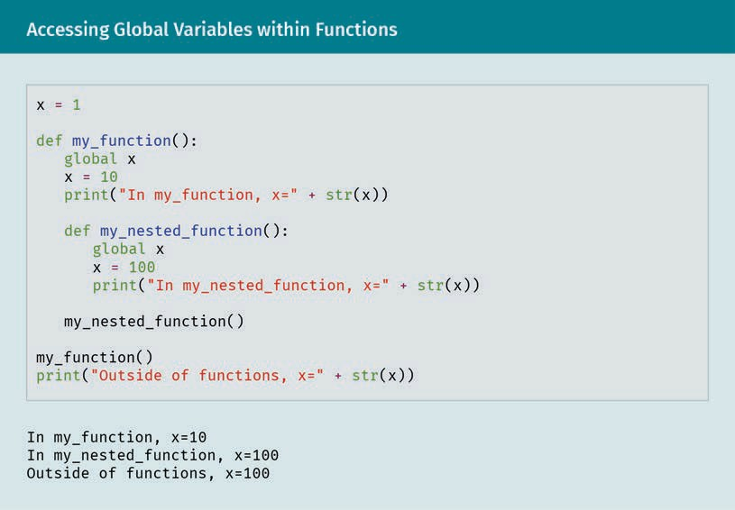
Zusätzlich haben Sie die Möglichkeit, von einer verschachtelten Funktion aus auf eine lokale Variable der übergeordneten Funktion zuzugreifen, In dem Sie das Schlüsselwort nonlocal verwenden. Dadurch teilen Sie dem Interpreter mit, dass Sie weder eine lokale Variable für die verschachtelte Funktion erstellen, noch auf eine globale Variable zugreifen, sondern eine bereits in der übergeordneten Funktion vorhandene Variable verwenden möchten:
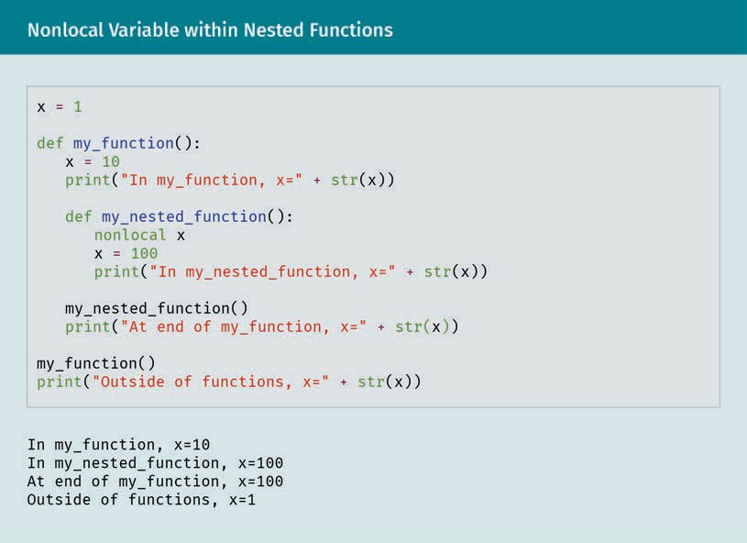

4.3 Argumente
Die bisher in diesem Kapitel diskutierten Beispielprogramme enthielten ausschließlich simple Funktionen, die Text ausgeben oder Variablen definieren. Dabei blieb weitgehend unerwähnt, dass außerdem die Möglichkeit zur Übergabe von Werten an eine Funktion sowie zur Rückgabe von Werten aus einer Funktion besteht. Konkret bedeutet das: Sie können einer Funktion beim Aufruf verschiedene Werte als sogenannte Parameter oder Argumente übermitteln, wenn diese in der Definition der Funktion benannt werden. Dafür müssen ihre Namen, durch Kommata getrennt und in runde Klammern eingeschlossen, in der Kopfzeile der Funktion Erwähnung finden. Dementsprechend können Funktionen völlig ohne Parameter auskommen (wie wir bereits aus den vorigen Abschnitten wissen) oder aber die Angabe beliebig vieler Argumente verlangen.
Argumente
Argumente oder Parameter sind essenzielle Bestandteile von Funktionen. Sie ermöglichen die Übergabe bestimmter Werte beim Funktionsaufruf.
Im ersteren Fall besteht der Funktionsaufruf aus dem Namen der Funktion, gefolgt von einem Paar leerer Klammern (). Im letzteren Fall enthalten diese Klammern die Werte, die der aufgerufenen Funktion als Argumente übergeben werden sollen. Wir haben dieses Prozedere bereits in den vorigen Abschnitten und Kapiteln im Zusammenhang mit der print-Funktion kennengelernt. Hier muss bei jedem Aufruf ein in runde Klammern eingeschlossener String mitgeliefert werden, damit der Interpreter weiß, welcher Text auf dem Bildschirm ausgegeben werden soll.
Näheren Aufschluss über die Erstellung einer derartigen Funktion bietet das folgende Beispiel: 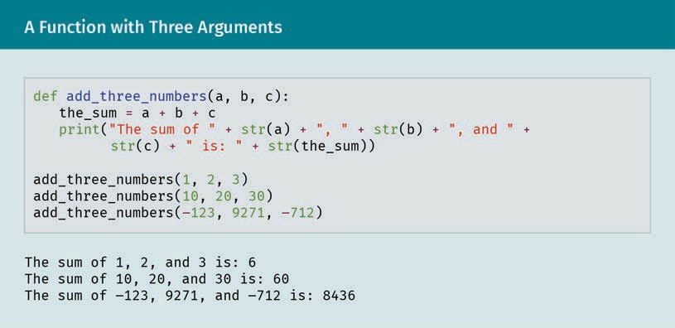
Der obige Screenshot zeigt die Definition einer Funktion namens add_three_numbers, die sich von unseren bisherigen Funktionsdefinitionen in einer entscheidenden Hinsicht unterscheidet: Sie benennt drei Variablen (a, b und c) als Argumente. Die so übergebenen Zahlen werden dann im Körper der Funktion addiert und mithilfe einer print-Anweisung auf dem Bildschirm ausgegeben. Aufgerufen wird add_three_numbers in den drei Zeilen des Hauptprogramms, die jeweils unterschiedliche Werte als Parameter an die Funktion übergeben. Der Output dieser Aufrufe ist im unteren Segment des Screenshots zu sehen.
Generell ist bei der Übergabe von Argumenten zu beachten, dass die Zahl der dem Aufruf beigefügten Parameter die Zahl der in der Definition spezifizierten Parameter weder über- noch unterschreiten darf, sondern mit dieser identisch sein muss. Das zeigt sich beispielsweise, wenn wir den obigen Code so abändern, dass der erste Aufruf von add_three_numbers nur zwei Argumente (statt der verlangten drei) enthält:
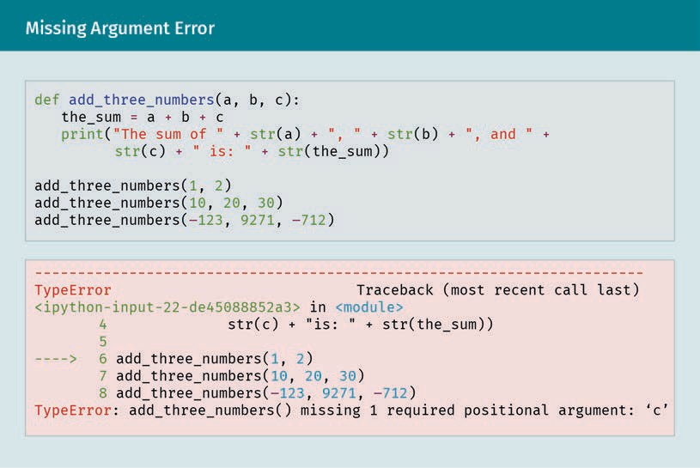
Auch hier ist die ausgegebene Fehlermeldung wieder äußerst informativ. Wir werden durch einen Pfeil darauf aufmerksam gemacht, dass die Ursache des Problems in Zeile 6 zu finden ist, und können dem Text der Benachrichtigung entnehmen, dass unserem Aufruf von add_three_numbers ein Argument fehlt. Daher lohnt es sich in diesem wie in allen anderen Fällen, die angezeigte Fehlermeldung genauer zu studieren, weil dies die Identifizierung der Ursache deutlich beschleunigt.
Indessen kann ein parameterbezogener Fehler auch dann auftreten, wenn die Zahl der verlangten Argumente im Funktionsaufruf nicht unter-, sondern überschritten wird:
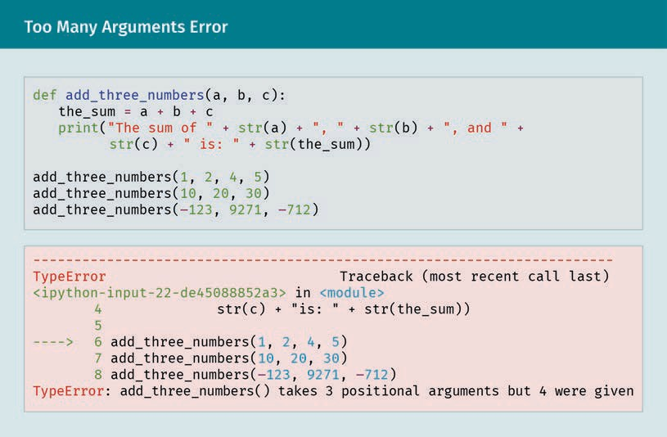
Dabei ist zu beachten, dass für Parameter – genau wie für Variablen – grundsätzlich jeder beliebige Datentyp gewählt werden kann. Beispielsweise zeigt der nachstehende Screenshot eine Funktion, die drei Strings und eine Ganzzahl als Argumente verlangt:
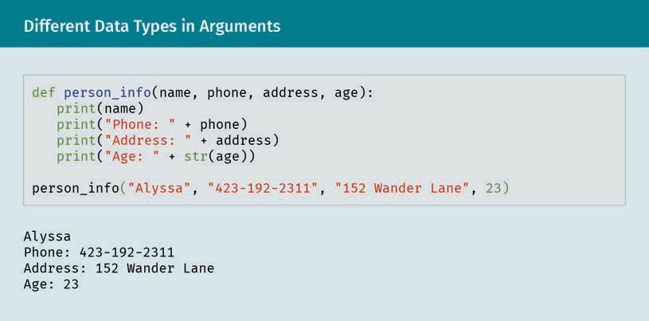
Wie Sie sehen, werden hier in der Kopfzeile der Funktion vier Argumente in einer spezifischen Reihenfolge definiert: Name (name), Telefonnummer (phone), Adresse (address) und Alter (age). Wenn Sie nun beim Aufruf der Funktion Werte übergeben, übernimmt der Interpreter diese in der angegebenen Reihenfolge als Argumente. In unserem Beispiel bedeutet das, dass der erste in Klammern angegebene Wert ("Alyssa") als Name gelesen wird, der zweite Wert dagegen als Telefonnummer und so weiter.
Alternativ ist es jedoch auch möglich, die Namen der Argumente in den Funktionsaufruf aufzunehmen. In diesem Fall muss die in der Definition angegebene Reihenfolge der Parameter nicht eingehalten werden:
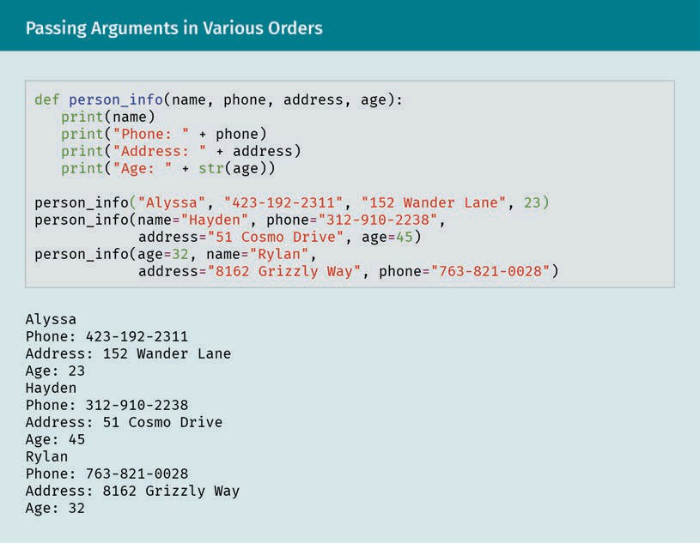
Wenn Sie sich die drei oben abgebildeten Funktionsaufrufe genauer ansehen, werden Sie feststellen, dass der erste auf dem eben diskutierten Format basiert. Hier werden die in Klammern aufgelisteten Werte als sogenannte „Positionsargumente“ bezeichnet, weil der Interpreter die Zuordnung zu den in der Funktionsdefinition spezifizierten Parametern anhand ihrer Position bzw. Reihenfolge vornimmt.
Im Gegensatz dazu enthalten die beiden folgenden Aufrufe explizite Zuweisungen, durch die jeweils ein spezifisches Argument mit einem bestimmten Wert belegt wird. Bei Verwendung dieser „benannten Argumente“ spielt es keine Rolle, an welcher Position die Parameter im Funktionsaufruf stehen. Wie sich dem obigen Screenshot entnehmen lässt, enthalten die verschiedenen Zeilen der Ausgabe in allen Fällen die korrekten Kontaktdaten – ganz gleich, ob wir die benannten Argumente in der Reihenfolge (name, phone, address, age) oder (age, name, address, phone) eingeben. Das ist der große Vorteil dieser Variante.
Zugleich muss in diesem Zusammenhang ein bereits etabliertes Prinzip relativiert werden: Eingangs dieses Abschnitts haben wir gelernt, dass die Zahl der im Funktionsaufruf enthaltenen Argumente mit der Zahl der in der Funktionsdefinition spezifizierten Parameter übereinstimmen muss. Das gilt auch weiterhin, allerdings nur dann, wenn für die betreffende Funktion keine Standardargumente festgelegt wurden. Falls Sie nämlich in Ihrer Funktionsdefinition einen Standardwert für ein Argument festlegen und Ihr Funktionsaufruf keinen alternativen Wert für das betreffende Argument enthält, wird automatisch der Standardwert übergeben. Um einen solchen Standardwert in der Definition einer Funktion festzulegen, verwenden Sie einfach das Gleichheitszeichen, wie im folgenden Beispiel dargestellt:
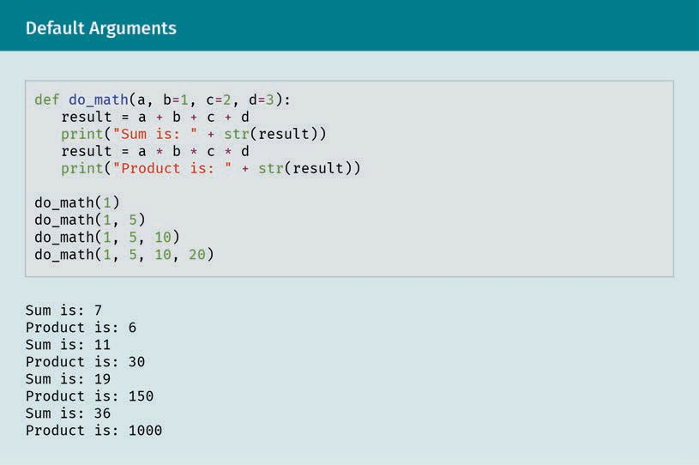
Im obigen Programm werden in der Kopfzeile der Funktion do_math vier Argumente definiert, von denen die letzten drei (b, c und d) mit Standardwerten belegt sind. Das bedeutet, dass bei jedem Aufruf von do_math grundsätzlich nur der Parameter a angegeben werden muss, weil für ihn kein Standardwert vorhanden ist. Um dies zu demonstrieren, umfasst das Beispielprogramm vier verschiedene Funktionsaufrufe, von denen der erste ein Argument, der zweite zwei, der dritte drei und der vierte vier Argumente spezifiziert. Zur Übung sollten Sie sich den Output dieser Zeilen genauer ansehen und dann versuchen, die jeweiligen Werte von a, b, c und d zu ermitteln.
Generell ist hier zu beachten, dass sämtliche Argumente mit Standardwerten ganz rechts in der Parameterliste der Funktionsdefinition stehen müssen, sodass ihnen alle eventuellen Argumente ohne Standardwerte vorausgehen. Wäre beispielsweise in der obigen Definition jeweils ein Standwert für b und c festgelegt, nicht jedoch für d, so würde der Interpreter bei der Ausführung des Programms eine Fehlermeldung ausgeben. Können Sie sich vorstellen, was der Grund dafür ist?
Letztlich ergibt sich die Notwendigkeit einer entsprechenden Festlegung aus der Möglichkeit zur Angabe von Positionsargumenten. Denn wenn in Ihrer Funktionsdefinition die Parameter mit Standardwerten nicht zwangsläufig auf die Parameter ohne Standardwerte folgen müssten, würden bei der Übergabe von Positionsargumenten eventuell Unklarheiten auftreten. Stellen Sie sich beispielsweise vor, Sie könnten eine Funktion mit vier Argumenten definieren, von denen die ersten beiden mit Standardwerten belegt sind, während für die letzten beiden keine Standardwerte festgelegt werden. Wie würde nun der Zuweisungsvorgang ablaufen, wenn Sie beim Aufruf der Funktion nur drei Werte angeben? Hier wäre es zweifellos sinnvoll, die letzten beiden Werte den Argumenten ohne Standardwerten zuzuweisen. Doch wie soll mit dem ersten angegebenen Wert verfahren werden? Wird dieser als erstes Argument behandelt oder als zweites Argument eingelesen? Um eben diese Unklarheit zu vermeiden, müssen alle Argumente mit Standardwerte in der Parameterliste der Funktion ganz rechts stehen.

Rückgabewerte
Wie eingangs erwähnt, können Funktionen nicht nur Werte aus dem Hauptprogramm (oder der übergeordneten Programmebene) empfangen, sondern auch Werte zurückliefern. Letzteres geschieht vermittels einer sogenannten return-Anweisung, die aus dem Schlüsselwort return sowie einem Wert oder einem Set von Werten besteht, das im Programm an den Punkt des Funktionsaufrufs zurückgemeldet werden soll. Dabei ist zu beachten, dass der Interpreter nach der Bearbeitung der return-Anweisung die weitere Ausführung der Funktion einstellt und zurück ins Hauptprogramm (oder die übergeordnete Programmebene) wechselt. Deshalb sollten Sie unbedingt sicherstellen, dass alle auszuführenden Zeilen des Funktionskörpers vor der return-Anweisung stehen, da sie ansonsten unberücksichtigt bleiben!
Werfen wir nun einen Blick auf ein einschlägiges Beispielprogramm:
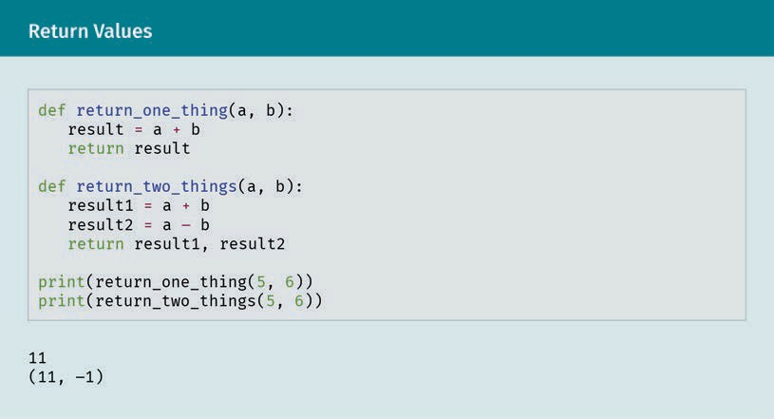
Der obige Screenshot zeigt zunächst die Funktion return_one_thing, die zwei Argumente (a und b) addiert und das Ergebnis als Rückgabewert (result) ans Hauptprogramm übermittelt. Wie Sie sehen, wurde der Funktionsaufruf in einer print-Anweisung platziert, damit die durch die Funktion errechnete Summe direkt auf dem Bildschirm erscheint.
Im Unterschied dazu errechnet die Funktion return_two_things sowohl die Summe von a und b als auch die Differenz der beiden Werte und speichert jedes Ergebnis in einer eigenen Variable (result1 und result2). Anschließend werden beide Werte zurückgegeben und erscheinen dank der print-Anweisung in der zweiten Zeile des Hauptprogramms als in Klammern eingeschlossene und durch Komma getrennte Zahlen auf dem Bildschirm. Dieses vom ersten Funktionsaufruf abweichende Ausgabeformat ist darauf zurückzuführen, dass die Rückgabewerte von return_two_things ein Tupel bilden und damit einem anderen Datentyp zugehörig sind.
Damit sind wir am Ende dieses recht umfangreichen Kapitels, das die vielfältigen Möglichkeiten des Einsatzes von Funktionen und deren tragende Rolle in komplexen Programmen beleuchtet. Um sich weiter in die Materie einzuarbeiten, sollten Sie die hier vorfindlichen Beispiele nochmals durchgehen und zusätzliche eigene Funktionsdefinitionen und -aufrufe erstellen. So können Sie Ihr Know-how über die Verwendung von Funktionen, Argumenten und Rückgabewerten durch praktische Übungen erweitern.

Zusammenfassung
Im vierten Kapitel haben wir verschiedene grundlegende Konzepte des Programmierens in Python kennengelernt: Funktionen, Sichtbarkeit, Argumente und Rückgabewerte. Funktionen bieten Ihnen die Möglichkeit, bestimmte Codeblöcke getrennt vom Hauptprogramm zu gestalten und als Routinen für wiederholte Aufrufe zur Verfügung zu stellen. Dadurch vermeiden Sie unter anderem das Fehlerrisiko, das bei der mehrfachen Eingabe eines bestimmten Programmsegments besteht.
In diesem Zusammenhang bezieht sich der Begriff Sichtbarkeitsbereich auf jene Programmabschnitte, für die eine spezifische Variablen oder Funktionen definiert ist. Das ist wichtig, weil eine Bezugnahme auf die betreffende Variable oder Funktion nur dann erfolgreich sein kann, wenn die Bedingung der Sichtbarkeit erfüllt ist.
Ebenfalls von zentraler Bedeutung sind Argumente und Rückgabewerte, da Ihnen diese Features zusätzliche Optionen für den Einsatz von Funktionen eröffnen: Argumente dienen der Übermittlung von Daten an eine Funktion und können sowohl mit Standardwerten belegt als auch beim Funktionsaufruf als Positionsparameter oder benannte Parameter angegeben werden. Umgekehrt ermöglichen return-Anweisungen die Übermittlung von Rückgabewerten aus dem Körper der Funktion an das Hauptprogramm.

Prüfen Sie Ihr Wissen
Haben Sie alle Inhalte dieser Lerneinheit verstanden?
Sie können Ihr neu erworbenes Wissen testen, indem Sie die Lernplattform besuchen und dort die Fragen zur Lektion beantworten.
Viel Erfolg!

Lektion 5 – Fehler und Ausnahmen
LERNZIELE
Nach Abschluss dieser Lektion werden Sie in der Lage sein, ...
... Fehlermeldungen zu deuten und ihre Ursachen zu ermitteln.
... den Zweck und die Verwendung der Ausnahmebehandlung zu erläutern.
... Protokolle zu erstellen und zur Nachverfolgung des Programmablaufs zu nutzen.

5. Fehler und Ausnahmen

Aus der Praxis
Mehmet, Lea und ihr Team arbeiten mit Feuereifer am Prototyp ihrer Anwendung. Dabei beflügelt sie die Gewissheit, dass sie nun mit den Grundlagen von Python vertraut sind. Sie wissen, wie sie die verschiedenen Datentypen nutzen müssen, um die geplanten Features ihrer Fußball-App zu realisieren. Sie sind in der Lage, den Ablauf eines Programms zu überblicken und mithilfe von if/elif/else-Anweisungen und verschiedenen Schleifen in die gewünschten Bahnen zu lenken. Und sie können Funktionen nutzen, um die Lesbarkeit ihres Codes zu verbessern, bestimmte Programmsegmente zur wiederholten Nutzung bereitzustellen und eventuelle Tippfehler beim mehrfachen Übertragen von Codeblöcken zu vermeiden. Angesichts dessen sind sie davon überzeugt, dass sie über das nötige Know-how verfügen, um eine ebenso robuste, funktionsreiche und marktfähige Anwendung zu erstellen.
Dennoch gibt es einen Punkt, der ihnen weiterhin Kopfzerbrechen bereitet. Bei der Arbeit an ihrem Programm sind sie immer wieder mit Fehlern konfrontiert, die sich trotz aller Vorsichtsmaßnahmen in ihren Code einschleichen und dann in mühevoller Kleinarbeit behoben werden müssen. Daher stellen sich Mehmet und Lea die folgenden Fragen:
- Wie lassen sich die Ursachen gemeldeter Fehler am besten ermitteln und beseitigen?
- Ist es bei auftretenden Fehlern möglich, negative Auswirkungen auf den Programmablauf und das Nutzererlebnis zu vermeiden – besonders dann, wenn spezifische Probleme an bestimmten Stellen der Anwendung zu erwarten sind?
- Welche anderen Techniken und Methoden erleichtern die Identifizierung von Fehlern und die Nachvollziehung des Programmablaufs?

5.1 Fehler
Fehler
Syntaxfehler, Ausnahmen und logische Fehler treten beim Programmieren häufig auf, weil Menschen von Natur aus Fehler machen und Computer alle empfangenen Anweisungen wortwörtlich ausführen. Deshalb machen sich viele Fehler erst bei der Ausführung eines Programms bemerkbar und müssen dann sukzessive behoben werden.
Programmierfehler sind letztlich nicht zu vermeiden und können schon bei der Erstellung der simpelsten Anwendungen auftreten. Diese Tatsache war bereits Gegenstand der vorigen Lerneinheiten, in denen wir absichtlich verschiedene Fehler in unseren Beispielprogrammen erzeugt haben, um sie dann zu diskutieren und zu beheben. In diesem Kapitel widmen wir uns dem Thema noch etwas ausführlicher, damit Sie später zielsicher die richtigen Schritte zur Identifizierung der Ursachen einleiten können.
Dabei sind hier zunächst einmal zwei Arten von Fehlern zu unterscheiden: Syntaxfehler und Ausnahmen. Von diesen werden die Ersteren in diesem Abschnitt behandelt, während die Letzteren im Fokus des darauf folgenden Abschnitts stehen.
Grundsätzlich treten Syntaxfehler immer dann auf, wenn der Programmcode die Syntaxregeln von Python verletzt. Erinnern Sie sich beispielsweise noch an die Syntax von if-Anweisungen? Die Kopfzeile einer solchen Anweisung beginnt mit dem Schlüsselwort if, gefolgt von einem bedingten Ausdruck, einem Doppelpunkt und einem eingerückten Codeblock (der den Körper der Anweisung bildet). Wenn Sie dieses Format nicht einhalten, erhalten Sie eine Meldung über einen Syntaxfehler.
Der nachstehende Screenshot zeigt eine solche Meldung, wie Sie uns in ähnlicher Form schon an verschiedenen Stellen dieses Python-Grundlagenkurses begegnet ist. In diesem speziellen Fall wird sie ausgegeben, weil der Doppelpunkt am Ende der Kopfzeile der if-Anweisung fehlt:
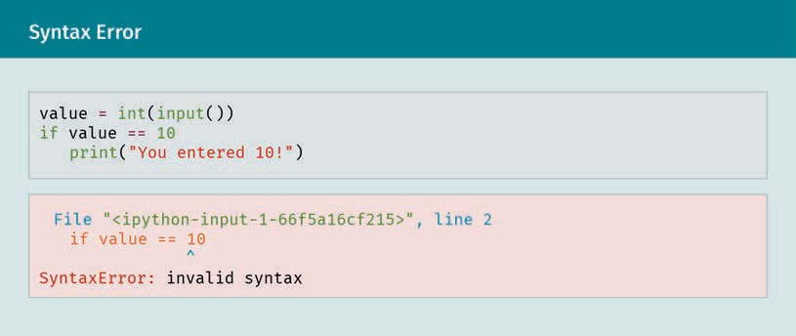
Syntaxfehler wie dieser werden durch den Python-Interpreter entdeckt, während er den Programmcode liest und auf die Einhaltung der Syntaxregeln prüft. Bei einem Fund wird dieser Prozess unterbrochen und auf dem Bildschirm erscheint eine entsprechende Meldung wie beispielsweise die oben abgebildete.
Nehmen Sie sich einen Moment Zeit, um diese Fehlermeldung im Detail durchzugehen, und werfen Sie einen genauen Blick auf alle darin enthaltenen Informationen. Der Hinweis „SyntaxError“ verweist darauf, dass der eingegebene Code die Python-Syntaxregeln verletzt. Zusätzlich werden jedoch weitere relevante Angaben angezeigt, die die Suche nach der Ursache des Problems erleichtern sollen.
So verdient schon der Kopf der Fehlermeldung nähere Beachtung, weil er die Programmzeile benennt, in der der Fehler aufgetreten ist – in unseren Beispiel ist dies Zeile 2. Ergänzend enthält die nächste Zeile der Fehlermeldung eine Kopie der fraglichen Programmzeile, in der die (nach Einschätzung des Interpreters) wahrscheinliche Fehlerursache mit einem Pfeil markiert ist. Dabei ist zu beachten, dass diese Analyse nicht immer ins Schwarze trifft, weil der Interpreter letztlich nicht wissen kann, was Sie mit der Eingabe dieser Zeile beabsichtigen. Tatsächlich erhalten Sie hier nur einen ersten Anhaltspunkt, an dem Sie mit Ihren Ermittlungen beginnen sollten. Sie können also nicht einfach davon ausgehen, dass die Ursache des Fehlers genau an der vom Interpreter bezeichneten Stelle liegt, sondern müssen stets den gesamten Code der betroffenen Anweisung sowie die ihr vorausgehenden und nachfolgenden Programmzeilen betrachten.
Der folgende Screenshot zeigt ein Beispiel, bei dem die Pfeilmarkierung nicht auf die eigentlich problematische Stelle im Code verweist:
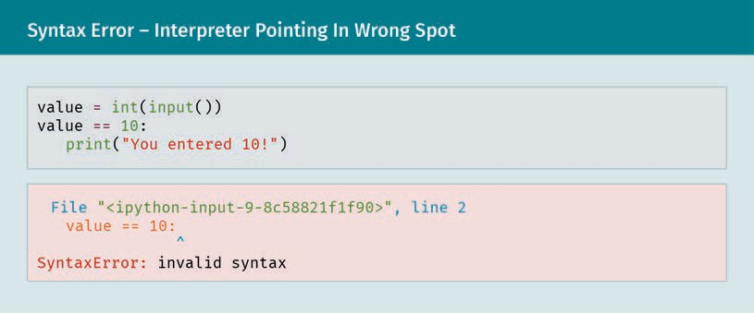
Wie Sie sehen, fehlt in diesem Fall nicht der Doppelpunkt am Ende der if-Anweisung, sondern das Schlüsselwort if. Der Interpreter hat also die für den Fehler ursächliche Zeile korrekt erkannt, platziert die Pfeilmarkierung jedoch an der falschen Stelle. Wie ist das zu erklären? Auch hier liegt der Grund in der Tatsache, dass für den Interpreter nicht feststellbar ist, welchem Zweck die fehlerhafte Zeile eigentlich dienen soll. Denn ohne das Schlüsselwort if ist für ihn nicht ersichtlich, dass sie als if-Anweisung intendiert war. Daher kann er am Ende der Zeile lediglich konstatieren, dass sie nicht interpretiert werden kann, und gibt einen Syntaxfehler aus. Doch auch wenn die Pfeilmarkierung nicht die genaue Ursache des Problems bezeichnet, werden wir immerhin auf die richtige Zeile verwiesen und können den eigentlichen Fehler leicht ausfindig machen. Deshalb sollten Sie jede ausgegebene Fehlermeldung eingehend studieren. Untersuchen Sie zunächst die mit dem Pfeil hervorgehobene Stelle und nehmen Sie dann die gesamte Programmzeile sowie den diese umgebenden Code unter die Lupe.

5.2 Ausnahmebehandlung
Ausnahme
Ausnahmen sind Laufzeitfehler, die den normalen Ablauf des Programms unterbrechen. Zu den gängigen Beispielen zählt unter anderem die Division durch null oder der Zugriff auf eine nicht existierende Datei.
Mitunter kann es vorkommen, dass selbst ein mit den Python-Syntaxregeln konformes Programm plötzlich durch ein außergewöhnliches Ereignis unterbrochen wird. Derartige kritische Fehler, die bei der Ausführung des Programms auftreten und den normalen Ablauf stören, werden als Ausnahmen bezeichnet und verursachen den sofortigen Absturz der Anwendung, falls deren Programmierer:innen nicht entsprechend vorgesorgt haben. Beispielsweise wird eine Ausnahme ausgelöst, wenn das Programm versucht, eine Zahl durch null zu teilen: Wie Ihnen möglicherweise noch aus dem Mathematikunterricht bekannt ist, hat diese Rechenoperation kein definiertes Ergebnis, weshalb der Interpreter weder einen Wert ausgeben noch die darauf basierenden Folgeschritte einleiten kann. So ist es zu erklären, dass Python in diesem Fall die Ausnahme ZeroDivisionError meldet.
Eine weitere gängige Ausnahme tritt auf, wenn das Programm versucht, eine nicht existente Datei zu öffnen, zu lesen oder zu beschreiben. Hier ist das Resultat ein FileNotFoundError.
Auch wenn diese Meldungen auf den ersten Blick alarmierend und einschüchternd wirken, sind Ausnahmen letztlich kein unüberwindliches Problem, weil sie oft absehbar sind und beim Programmieren Berücksichtigung finden können. Die eigentliche Herausforderung besteht also darin, die für Ausnahmen anfälligen Stellen zu identifizieren und dann durch eine entsprechende Gestaltung des Codes gegen Abstürze abzusichern. Mit diesem Thema werden wir uns in Kürze ausführlicher beschäftigen, nachdem wir einen genauerenn Blick auf einige Ausnahmen und die damit einhergehenden Fehlermeldungen geworfen haben:
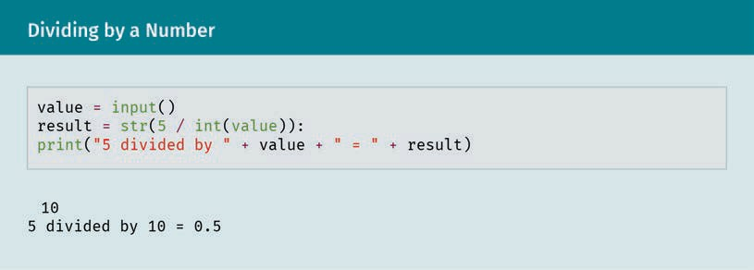
In dem oben abgebildeten kurzen Programm wird zunächst eine nutzerseitige Eingabe mithilfe der input-Funktion erfasst und der Variablen value als Wert zugewiesen. Anschließend wird der neue Variablenwert in eine Ganzzahl umgewandelt, die in der Folge als Teiler in einer Division (mit dem Dividenden 5) fungiert. Dann wird das Resultat dieser Rechenoperation in einen String konvertiert und in der Variablen result gespeichert. Die letzte Zeile enthält schließlich eine print-Anweisung, deren Textausgabe über den Dividenden, den Teiler und das Ergebnis der Division informiert.
Wenn Sie also beispielsweise – wie oben dargestellt – den Eingabewert 10 wählen, erscheint auf dem Bildschirm die Nachricht: 5 divided by 10 = 0.5
So weit scheint der Code reibungslos zu funktionieren. Doch was passiert, wenn die Benutzer:innen den Wert 0 eingeben? In diesem Fall wird in der zweiten Zeile die Zahl 5 durch null dividiert, obwohl diese Rechenoperation – wie wir bereits wissen – kein definiertes Ergebnis hat. Sehen wir uns an, was die Folge ist:
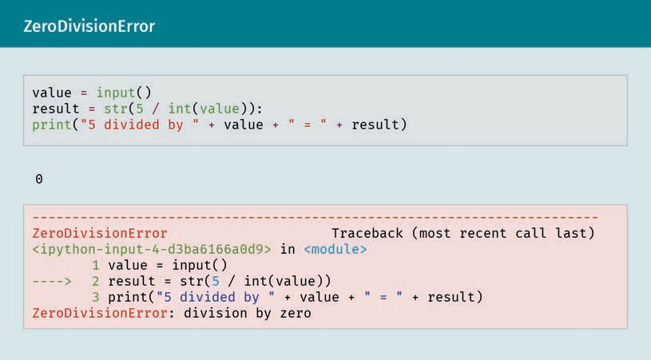
Wie erwartet stürzt die Anwendung in diesem Fall ab, wobei der Interpreter einen ZeroDivisionError meldet. Hier deutet die Bezeichnung das Ausnahme schon auf die Absturzursache hin, weil sie darauf verweist, dass das Programm versucht hat, eine Zahl durch null zu teilen. Sollten Sie später einmal auf eine Fehlermeldung stoßen, die Ihnen unverständlich erscheint, können Sie durch eine einfache Internetsuche hilfreiche Ressourcen zum gemeldeten Fehler ausfindig machen.
Darüber hinaus verdienen einige weitere Details der Fehlermeldung nähere Beachtung: In der letzten Zeile findet sich eine genauere Beschreibung des Fehlers, die in diesem Fall division by zero („Division durch null“) lautet und damit alle eventuellen Unklarheiten ausräumt. Außerdem markiert der Interpreter, ähnlich wie bei Syntaxfehlern, die für den Fehler ursächliche Stelle im Programmcode mit einem Pfeil. In unserem Beispiel werden wir auf diese Weise darauf hingewiesen, dass in der zweiten Zeile die Zahl 5 durch eine Variable geteilt wird und der Fehler dann eintritt, wenn diese Variable den Wert null hat.
Weiteren Aufschluss über Ausnahmen bietet das folgende Beispiel:
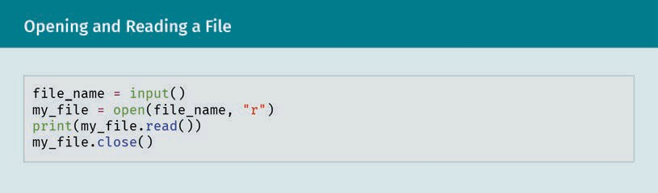
Im Zuge der Ausführung der hier abgebildeten Programmzeilen erhalten die Nutzer:innen zunächst die Möglichkeit, einen Wert einzugeben, der dann in einer Variable mit der Bezeichnung file_name abgelegt wird. Danach wird eine Datei mit dem in file_name gespeicherten Namen geöffnet, wobei das zweite Argument der open-Funktion ("r") angibt, dass dies im Lesemodus erfolgen soll. Anschließend werden die in der Datei enthaltenen Daten ausgelesen und angezeigt, bevor wir die Datei wieder schließen.
Wenn Sie diesen Programmcode ausführen und einen gültigen Dateinamen eingeben, sollte der Inhalt der betreffenden Datei auf dem Bildschirm angezeigt werden. Falls Sie jedoch einen ungültigen Dateinamen eingeben, wird eine Ausnahme ausgelöst:
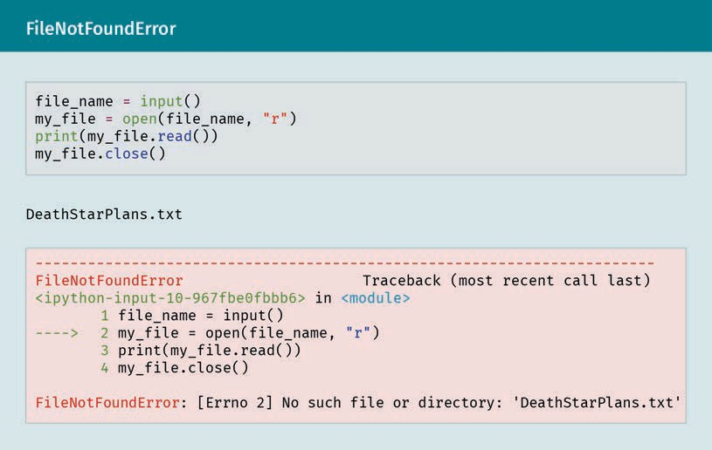
Im obigen Beispiel wurde in der Eingabeaufforderung der verheißungsvolle Dateiname DeathStarPlans.txt angegeben. Doch angesichts des Outputs müssen wir leider erschreckt feststellen: Es ist eine Falle! Die fragliche Datei existiert nicht. Deshalb erscheint die Fehlermeldung FileNotFoundError, die auch in diesem Fall wieder eine präzise Beschreibung des festgestellten Problems enthält: No such file or directory: 'DeathStarPlans.txt'. Zusätzlich weist der Interpreter durch einen Pfeil darauf hin, dass der Fehler in Zeile 2 des abgebildeten Programms aufgetreten ist. Auf der Grundlage dieser Informationen sollte es uns ein Leichtes sein, Maßnahmen zur Behebung des Problems zu ergreifen.
In diesem Zusammenhang ist zu beachten, dass der Interpreter die Ausführung der Anwendung stoppt, sobald eine Ausnahme auftritt. Wenn also, wie in unserem Fall, ein Fehler in Zeile 2 festgestellt wird, bleiben die Zeilen 3 und 4 unberücksichtigt. Dafür gibt es einen guten Grund: Wenn bei der Bearbeitung von Zeile 2 ein FileNotFoundError ausgelöst wird, hat das zur Folge, dass die bezeichnete Datei ungeöffnet bleibt (weil sie nicht existiert). Würde der Interpreter daraufhin einfach weiter mit der Ausführung des Codes fortfahren, so erhielte er in Zeile 3 die Anweisung, die fragliche – nicht existente und daher weiterhin ungeöffnete – Datei auszulesen. Und wie unschwer einzusehen ist, würde dieser Versuch wiederum mit einer Fehlermeldung enden. Gleiches gilt für Zeile 4, die eine Anweisung zur Schließung der Datei enthält. Angesichts dessen erweist es sich als großer Vorteil, dass der Interpreter die Ausführung des Programms schon nach der ersten Ausnahme beendet.
Allerdings wirft dies zugleich die Frage auf, wie sich Ausnahmen beheben oder vermeiden lassen. Wie können wir vorgehen, wenn wir eine nutzerseitig eingegebene Zahl in unserem Programm als Teiler nutzen möchten? Oder wenn es erforderlich ist, eine von den Benutzer:innen bezeichnete Datei auszulesen? Glücklicherweise müssen wir in diesen Fällen nicht einfach hinnehmen, dass unsere Anwendung bei bestimmten Eingaben abstürzt. Der Trick besteht darin, Vorkehrungen gegen häufig auftretende Ausnahmen zu treffen, indem wir den Programmcode entsprechend gestalten. Sehen wir uns also an, wie wir das bewerkstelligen können.
Um zu verhindern, dass bei der Ausführung eines für Ausnahmen anfälligen Codeblocks ein Programmabsturz auftritt, müssen wir eine sogenannte try-Anweisung erstellen. Dabei besteht die Kopfzeile dieser Anweisung lediglich aus dem Schlüsselwort try, gefolgt von einem Doppelpunkt. Der Körper umfasst dann den für Ausnahmen anfälligen Codeblock, dessen Zeilen auf die gewohnte Weise eingerückt werden. Anschließend folgt eine Zeile, die mit dem Schlüsselwort except beginnt, die Bezeichnung der erwarteten Ausnahme enthält und ebenfalls mit einem Doppelpunkt abgeschlossen wird. Dieses Format wird im Folgenden an einem Beispiel illustriert:
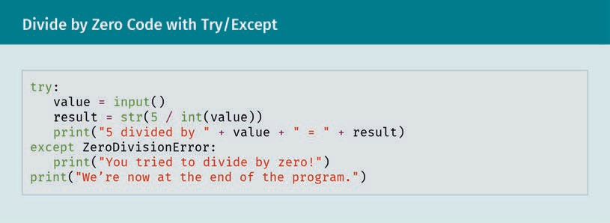
Hier umfasst der Körper der try-Blocks drei eingerückte Zeilen, die mithilfe der except-Klausel gegen eine spezifische Art von Ausnahme abgesichert werden sollen. In diesem Fall handelt es sich dabei um die Division durch null beziehungsweise den ZeroDivisionError. Das bedeutet: Wenn bei der Ausführung der Codezeilen im Körper des try-Blocks ein ZeroDivisionError auftritt, stürzt das Programm nicht ab, sondern springt direkt zur except-Klausel. Anschließend wird der im Körper dieser Klausel enthaltene Code ausgeführt (der ebenfalls durch Einrückung vom Hauptprogramm abgesetzt ist). Danach fährt der Interpreter mit dem Hauptprogramm fort und verarbeitet die letzte, auf den except-Block folgende Codezeile.
Sehen wir uns nun zunächst an, was passiert, wenn das Programm ohne Fehler abläuft:
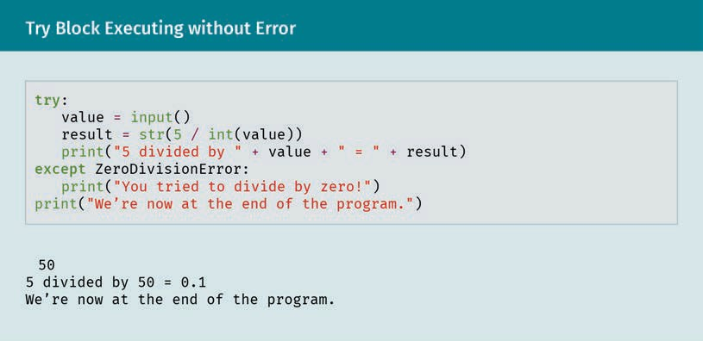
In diesem Beispielfall haben die Benutzer:innen den Wert 50 eingegeben. Deswegen werden sämtliche Zeilen im try-Block ausgeführt, während der Code im Körper der except-Klausel unbeachtet bleibt.
Anders sieht es jedoch aus, wenn bei der Ausführung des Programms der erwartete Fehler auftritt:
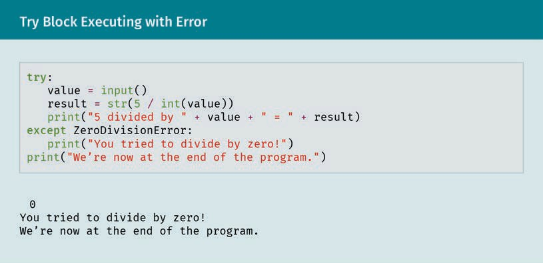
Hier wird durch die Eingabe 0 eine Ausnahme in der zweiten Zeile des try-Codeblocks ausgelöst. Da der Interpreter in diesem Fall direkt zur except-Klausel springt, bleibt der restliche Code im Körper der try-Anweisung unberücksichtigt, namentlich dessen dritte Zeile. Stattdessen wird die im Körper der except-Klausel enthaltene print-Anweisung ausgeführt, bevor das Hauptprogramm nach der Verarbeitung der letzten Zeile wie vorgesehen endet.
Dabei ist zu beachten, dass im except-Block nicht unbedingt ein spezifischer Fehlertyp angegeben werden muss. Wenn Sie nur das Schlüsselwort except und einen Doppelpunkt verwenden, deckt Ihre Klausel sämtliche auftretenden Ausnahmen ab. Allerdings ist dieser unspezifische Ansatz der Ausnahmebehandlung nicht empfehlenswert, da Sie dabei schnell den Überblick über eventuelle Anomalien im Programmablauf und die genauen Gründe für ihr Auftreten verlieren. Deshalb ist es beim Programmieren von Vorteil, jede potenziell auftretende Ausnahme in einer spezifischen Klausel zu erfassen.
In diesem Sinne illustriert der nachstehende Screenshot die Verwendung einer try/except-Anweisung zur Behandlung eines FileNotFoundError:
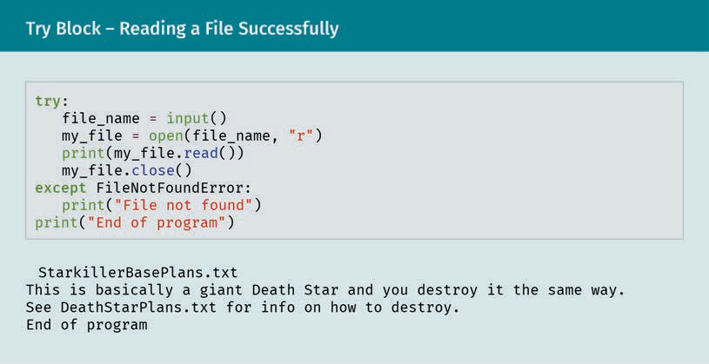
Bei der Ausführung des obigen, uns zum Teil bereits bekannten Programms geben die Benutzer:innen zunächst den Namen einer Datei an, die geöffnet und ausgelesen werden soll. Falls die fragliche Datei existiert, werden ihre Inhalte dann im Zuge der vollständigen Ausführung des try-Blocks auf dem Bildschirm ausgegeben, während die except-Klausel unberücksichtigt bleibt. Da für unser Beispiel tatsächlich eine Datei namens StarKillerBasePlans.txt erstellt wurde, wird die dort gespeicherte Beschreibung als Fließtext angezeigt. Außerdem erscheint die Meldung „End of program“, die bei der Verarbeitung der letzten Programmzeile erzeugt wird.
Falls der eingegebene Dateiname dagegen ungültig ist, stellt sich der Output des Programms folgendermaßen dar:
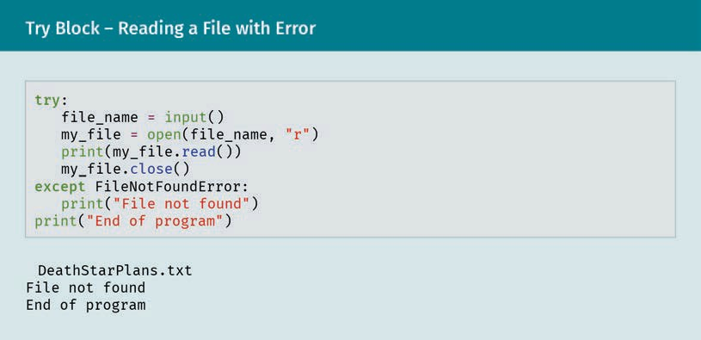
Da es in diesem Beispielfall keine Datei namens DeathStarPlans.txt gibt, endet die Ausführung des try-Blocks in der zweiten Zeile mit einem FileNotFoundError. Daraufhin springt der Interpreter zur except-Klausel, die die Nachricht „File not found“ auf dem Bildschirm erscheinen lässt. Abschließend wird auch hier die letzte Zeile des Programms ordnungsgemäß ausgeführt, sodass wir einmal mehr die Meldung „End of program“ erhalten.
Zusätzlich werden Sie mitunter sicherstellen wollen, dass bestimmte Codezeilen auf jeden Fall als Teil einer try-Anweisung ausgeführt werden – unabhängig davon, ob eine Ausnahme festgestellt wird oder nicht. Dies lässt sich bewerkstelligen, indem Sie den try- und except-Blöcken eine finally-Klausel hinzufügen, deren Code dann definitiv im Anschluss an die vorhergehenden Zeilen der try-Anweisung vom Interpreter verarbeitet wird. Dazu finden Sie im Folgenden zwei weitere Beispiele:
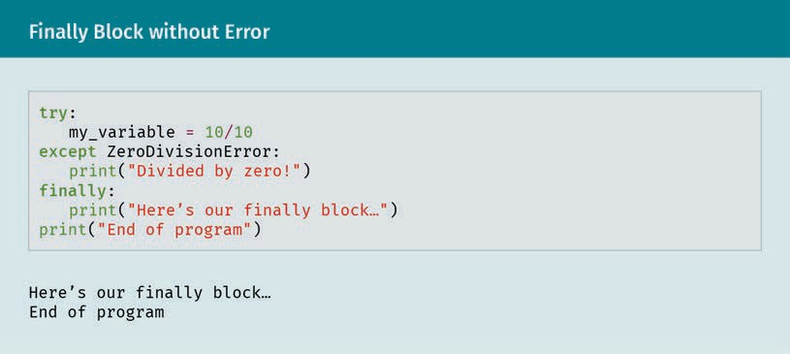
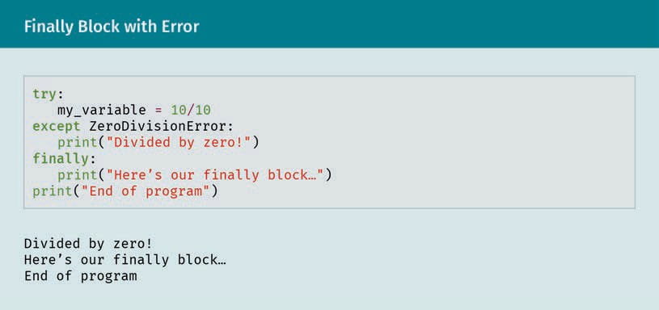
Im ersten oben abgebildeten Beispielprogramm wird 10 durch 10 geteilt, weshalb die Ausgabe einer Fehlermeldung beziehungsweise die Auslösung einer Ausnahme unterbleibt. Daher geht der Interpreter nach der Ausführung des try-Blocks unter Auslassung der except-Klausel zur finally-Klausel über, bevor schließlich die Meldung „end of program“ ausgegeben wird. Im Gegensatz dazu beginnt das zweite Beispielprogramm mit der Division von 10 durch 0 beziehungsweise der dabei ausgelösten Ausnahme. Anhand des Outputs lässt sich erkennen, dass in diesem Fall sowohl die except- als auch die finally-Klausel ausgeführt werden, bevor das Programm auf die bekannte Weise endet.
Indessen kann es in anderen Fällen erforderlich sein, die Auslösung einer Ausnahme im Programm selbst zu verankern. Zu diesem Zweck gibt es in Python den raise-Befehl, dem die Bezeichnung der auszulösenden Ausnahme nachgestellt werden muss. Auch dies wird im Folgenden am Beispiel demonstriert:
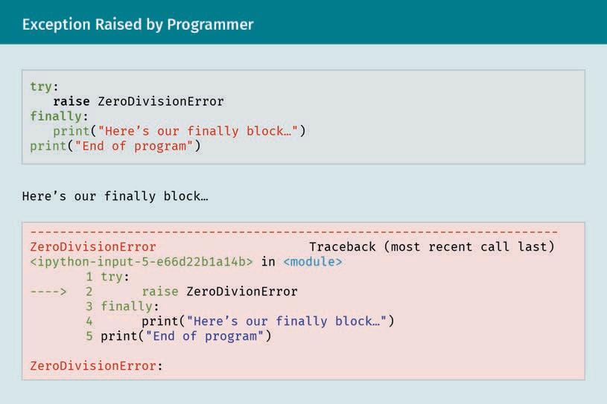
Wie Sie sehen, wird hier mit dem raise-Befehl ein ZeroDivisionError erzeugt. Da das Programm jedoch keine entsprechende except-Klausel enthält, wird die fragliche Ausnahme nicht aufgefangen und zieht einen Programmabbruch nach sich. Bemerkenswerterweise werden dabei die Anweisungen im finally-Block trotz des kritischen Fehlers noch ausgeführt.

5.3 Protokollierung des Programmablaufs
Bisher haben wir uns in diesem Kapitel ausschließlich mit Syntaxfehlern und Ausnahmen beschäftigt. Wir wissen nun, dass Syntaxfehler immer dann auftreten, wenn der Programmcode die Syntaxregeln von Python verletzt und daher nicht ausgeführt werden kann. Ausnahmen werden hingegen ausgelöst, wenn es bei der Ausführung eines syntaktisch korrekten Programms zu einem kritischen Fehler kommt. Daneben gibt es jedoch noch eine dritte Art von Fehlern, die sich beim Programmieren in den Code einschleichen und selbst bei strengster Einhaltung der Syntaxregeln und der Vermeidung jeglicher Ausnahmen Probleme verursachen können. Stellen Sie sich beispielsweise vor, Sie möchten die Variablen a und b in Ihrem Programm addieren, schreiben in der betreffenden Zeile jedoch nicht a + b, sondern irrtümlicherweise a - b. Diese Rechenoperation ist syntaktisch korrekt und löst keine Ausnahme aus (sofern nicht schon die Operation a + b eine Fehlermeldung erzeugt). Trotzdem erhalten Sie bei der Ausführung des Codes nicht das erwartete Ergebnis. Diese Art von Fehler wird als logischer Fehler bezeichnet.
Logische Fehler sind beim Programmieren oft am schwierigsten ausfindig zu machen, weil hier der Interpreter keine Hinweise auf das ursächliche Segment des Codes liefert. Vielmehr besteht die einzige Methode zu ihrer Lokalisierung darin, den beobachteten Output des Programms sorgfältig mit den erwarteten Ergebnissen zu vergleichen. Falls Sie dabei Abweichungen feststellen, ist eine genaue Überprüfung des zugrundeliegenden Codes erforderlich.
Der entsprechende Vorgang wird als Debugging bezeichnet und kann mit einem beträchtlichen Zeit- und Arbeitsaufwand verbunden sein. Doch glücklicherweise stellt die Python-Umgebung einige native Tools bereit, die uns bei diesem Prozess unterstützen. Dazu zählt vor allem die Protokollierung der Ausführung des Programms bzw. die Dokumentation des Programmablaufs in einer Logdatei. So können Programmierer:innen besser überblicken, was an den kritischen Stellen ihrer Anwendung genau passiert.
Debugging
Dieser Begriff bezeichnet den Prozess zur Identifizierung und Behebung von Fehlern und Defekten im Code. Grundsätzlich ist das Debugging deutlich effektiver, wenn es systematisch und methodisch angegangen wird.
Um die nativen Protokollierungsfunktionen von Python für Ihre Entwicklungsprojekte verwenden zu können, müssen sie zunächst die Logging-Bibliothek in Ihr Programm einbinden. Zu diesem Zweck leiten Sie Ihren Code mit der Zeile import logging ein.
Anschließend haben Sie die Möglichkeit, mithilfe von logging-Befehlen Meldungen zum Programmablauf zu generieren und ihnen jeweils eine der folgenden fünf (hier nach aufsteigendem Schweregrad geordneten) Dringlichkeitsstufen zuzuweisen:
- debug
- info
- warning
- error
- critical
Auf diese Weise ist sichergestellt, dass die ausgegebenen Meldungen in allen Fällen Auskunft über die Dringlichkeit des protokollierten Ereignisses geben. Zugleich steht es Ihnen offen, eine Dringlichkeitsschwelle zu definieren, sodass bei der Ausführung des Programms nur diejenigen Benachrichtigungen angezeigt bzw. aufgezeichnet werden, deren Schweregrad die festgelegte Dringlichkeitsstufe erreicht oder übersteigt. Näheren Aufschluss bietet hier das nachstehende Beispiel:
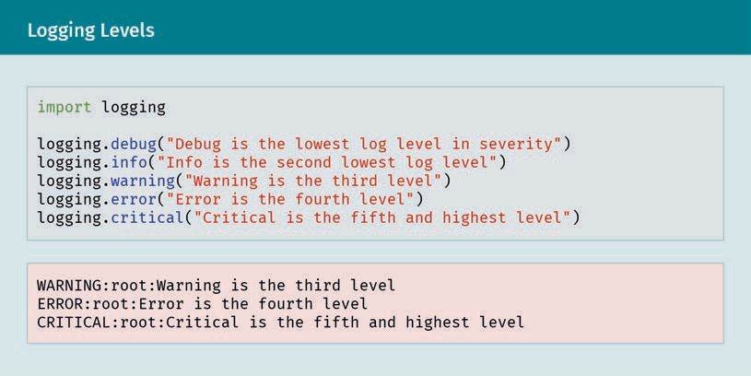
Wie auf dem obigen Screenshot zu sehen ist, können Sie eine Meldung bzw. einen Protokolleintrag erstellen, indem Sie den Objektnamen logging benutzen und diesem einen Punkt (.), die gewünschte Dringlichkeitsstufe (debug, info, warning, error oder critical) sowie den in runde Klammern eingeschlossenen Meldungsinhalt folgen lassen. Außerdem ist an der roten Box unterhalb des Programms zu erkennen, dass bei der Ausführung der fünf logging-Codezeilen nicht alle erzeugten Benachrichtigungen, sondern nur diejenigen mit den Dringlichkeitsstufen warning, error und critical ausgegeben wurden. Letzteres ist hier auf die Tatsache zurückzuführen, dass die Stufe „warning“ in Python als Standardschwelle fungiert. Dementsprechend werden nur diejenigen Meldungen angezeigt, deren Dringlichkeitsstufe mindestens diesen Schweregrad erreicht.
Wenn Sie den auf dem Bildschirm angezeigten oder in Logdateien protokollierten Output anpassen möchten, können Sie dies mit der Methode logging.basicConfig() bewerkstelligen. So ist es beispielsweise möglich, die Dringlichkeitsschwelle niedriger anzusetzen:
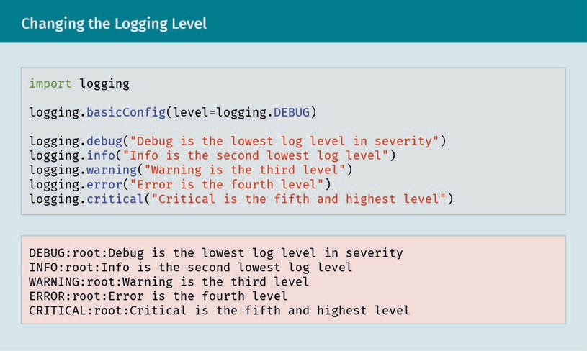
In der zweiten Zeile des oben dargestellten Programms wird die Dringlichkeitsschwelle auf den niedrigsten Schweregrad (DEBUG) gesetzt. Das hat zur Folge, dass alle fünf mit Befehlen aus der logging-Bibliothek generierten Meldungen auf dem Bildschirm erscheinen. Sollten Sie jedoch stattdessen darauf bestehen, dass die erzeugten Meldungen in eine Datei geschrieben werden, müssen Sie die fragliche Zeile wie unten dargestellt verändern:
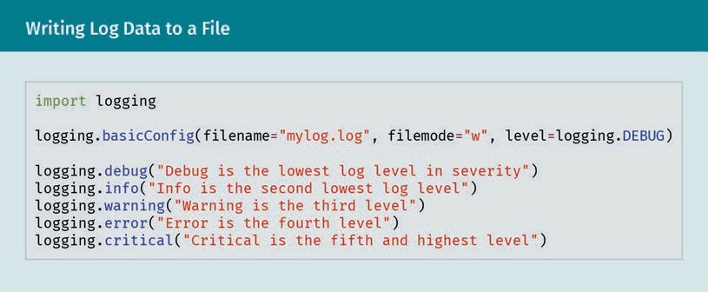
Hier erscheint bei der Ausführung des Codes kein Output auf dem Bildschirm, weil alle erzeugten Meldungen weisungsgemäß als Einträge in die angegebene Logdatei aufgenommen werden.
Infolgedessen findet sich als einziges unmittelbares Ergebnis unserer Bemühungen eine neue Datei mit der Bezeichnung mylog.log im Startverzeichnis von JupyterLab. Wenn Sie diese Datei öffnen, werden Sie feststellen, dass sie sämtliche von unseren log-Anweisungen erzeugten Benachrichtigungen enthält:
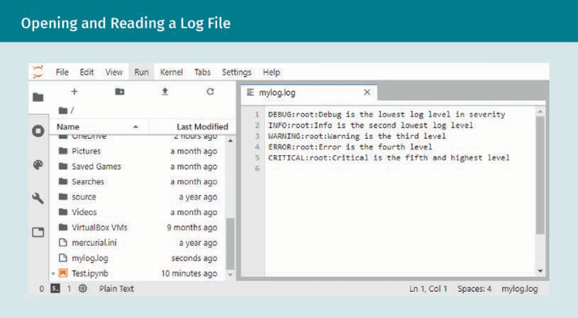
Abgesehen davon gibt es noch weitere Parameter, die der Funktion basicConfig übergeben werden können und Ihnen dadurch die Möglichkeit bieten, die Benachrichtigungen zur Protokollierung des Programmablaufs individuell anzupassen. Dazu zählt beispielsweise das Argument format, dem ein String mit verschiedenen Formatierungsattributen zugewiesen werden kann:
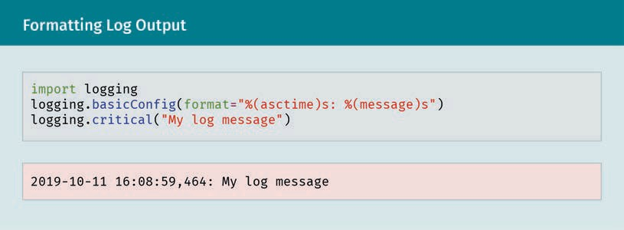
Wie Sie sehen, müssen bei der Zusammenstellung des fraglichen Strings bestimmte Syntaxvorgaben eingehalten werden. So ist es insbesondere erforderlich, die Schlüsselwörter der Attribute in runde Klammern einzuschließen und ihnen ein Prozentzeichen (%) vorauszustellen sowie einen Buchstaben zur Bezeichnung des jeweiligen Datentyps nachzuschieben. Dabei bezeichnet das oben benutzte Attribut asctime das Datum und die Uhrzeit der Erstellung des fraglichen Protokolleintrags, während das Attribut message als Platzhalter für die eigentliche Protokollmeldung fungiert.
Daneben gibt es noch einige weitere Attribute, die zur Erweiterung der Protokolleinträge um zusätzliche Daten verwendet werden können. Die gängigsten davon sind in der nachstehenden Tabelle aufgelistet:
[Tabelle: Logging Format Attributes]
Die hier zutage tretende Vielseitigkeit macht die Protokollierungsfunktionen von Python zu einem nützlichen Tool für alle Softwareentwicklungsteams, die sich im Rahmen der Suche nach den Ursachen logischer Fehler einen genauen Überblick über den Programmablauf verschaffen möchten.

Zusammenfassung
Programmierer:innen machen Fehler. Das ist nicht zu vermeiden – ganz gleich, wie klein ihr Entwicklungsprojekt auch sein mag. Angesichts dessen erweist es sich als nicht zu unterschätzender Vorteil, dass Python leistungsstarke Tools zur Behandlung und Behebung von Syntaxfehlern, Ausnahmen und logischen Fehlern bereitstellt.
Syntaxfehler treten immer dann auf, wenn der Programmcode die Syntaxregeln von Python verletzt. Sobald der Interpreter einen solchen Fehler erkennt, unterbindet er die Ausführung des Programms und gibt eine hilfreiche Fehlermeldung aus, die unter anderem die betroffene Zeile und die Art des aufgetretenen Fehlers bezeichnet. Das erleichtert die Lokalisierung und Behebung seiner Ursachen beträchtlich.
Ähnlich verhält es sich mit den Ausnahmen. Diese werden ausgelöst, wenn bei der Ausführung eines syntaktisch korrekten Programms Laufzeitfehler auftreten, die den normalen Programmablauf unterbrechen. Auch in diesem Fall erzeugt der Interpreter wieder eine Meldung, die auf die Art des Problems und die wahrscheinliche Fehlerursache hinweist. Darüber hinaus bietet sich den Programmierer:innen hier die Möglichkeit, Ausnahmen durch eine entsprechende Gestaltung des Codes abzufangen, um einen Programmabbruch zu vermeiden.
Eine dritte Möglichkeit zur Diagnose und Behebung auftretender Probleme eröffnet sich durch die vielseitigen Protokollierungsfunktionen, die Ihnen einen detaillierten Überblick über den Programmablauf und die diesem zugrunde liegende Logik liefern. Damit trägt Python der Tatsache Rechnung, dass Anwendungsfehler nicht immer in Abstürzen resultieren, sondern sich mitunter lediglich als Abweichungen vom erwarteten Verhalten des Codes bemerkbar machen. Solche logischen Fehler sind ohne eine detaillierte Erfassung des Programmablaufs oft kaum zu identifizieren und zu beseitigen.

Prüfen Sie Ihr Wissen
Haben Sie alle Inhalte dieser Lerneinheit verstanden?
Sie können Ihr neu erworbenes Wissen testen, indem Sie die Lernplattform besuchen und dort die Fragen zur Lektion beantworten.
Viel Erfolg!

Lektion 6 – Module und Pakete
LERNZIELE
Nach Abschluss dieser Lektion werden Sie in der Lage sein, ...
... das Prinzip und die Verwendung von Python-Namensräumen zu erläutern.
... eigene Python-Programme zu dokumentieren und die Dokumentation importierter Funktionen abzurufen.
... die Einsatzbereiche verschiedener datenwissenschaftlicher Pakete für Python zu benennen.

6. Module und Pakete

Aus der Praxis
Bei der stetig fortschreitenden Entwicklung ihrer Fußball-App haben Mehmet und Lea umfangreiche Kenntnisse der Features, Vorteile und Funktionsweise von Python erworben. Außerdem wissen sie nun, wie sie Programmier- und Anwendungsfehler diagnostizieren und beheben können und fühlen sich daher gut für alle kommenden Herausforderungen ihres Projekts gerüstet. Dennoch wirft die zunehmende Komplexität ihrer Anwendung einige weitere Fragen auf, die sie auf der Grundlage ihres vorhandenen Know-hows nicht beantworten können:
- Wie lässt sich der Programmcode in verschiedene Komponenten aufteilen, die dann bei Bedarf separat wiederverwendet werden können?
- Gibt es in Python neben der bereits diskutierten Sichtbarkeit noch weitere Regeln bezüglich der Gültigkeitsbereiche von Funktionen und Variablen?
- Welche datenwissenschaftlichen Pakete stehen für Python zur Verfügung und wo liegen ihre jeweiligen Einsatzbereiche?

6.1 Einbindung und Erstellung
Im vorigen Kapitel haben wir erfahren, dass wir die Zeile import logging in unseren Code einfügen müssen, wenn wir den Ablauf von Python-Programmen protokollieren möchten. Dies ist erforderlich, weil die entsprechenden Funktionen erst nach der Einbindung der logging-Bibliothek zur Verfügung stehen.
Damit erweist sich der import-Befehl als wichtiges Tool zur Bereitstellung externer Programmkomponenten. Er sorgt dafür, dass wir in unserer Anwendung beispielsweise auf die Protokollierungsfunktionen zugreifen können, obwohl deren Code für uns nicht einsehbar ist.
Module
Im Grunde handelt es sich bei einem Modul um eine Datei, die Python-Code enthält. Dabei können Sie entweder die gesamte Datei oder lediglich spezifische Funktionen daraus zur Nutzung in Ihren Anwendungen importieren.
Darüber hinaus eröffnet Ihnen das import-Feature die Möglichkeit, eigene Module zu erstellen und diese dann für verschiedene Anwendungen bereitzustellen. Warum das hilfreich und nützlich ist, lässt sich anhand unseres Beispiels leicht nachvollziehen: Nehmen wir einmal an, Lea und Mehmet entwickeln im Rahmen ihres Projekts eine Funktion, die für jedes Paar von Gegenspieler:innen den wahrscheinlichen Zweikampfsieger bzw. die wahrscheinliche Zweikampfsiegerin ermittelt. Dies wäre natürlich zunächst einmal eine wertvolle Ergänzung für ihre Fußball-App, die ja den Nutzer:innen umfangreiche Daten über die eigenen spielerischen Fähigkeiten liefern soll. Doch abgesehen davon kann das neue Feature auch in späteren Softwareentwicklungsprojekten zum Einsatz kommen und beispielsweise bei der Programmierung einer Fan-App oder eines Fußballvideospiels Verwendung finden.
Deshalb ist es in Python möglich, eigene Funktionen in ein separates Modul auszulagern und für verschiedene Anwendungen bereitzustellen. Wenn Sie den betreffenden Code einfach in einer .py-Datei speichern, können Sie ihn anschließend mit einer Anweisung der Form from <Dateiname ohne .py-Endung> import <Name der Funktion> in jedes gewünschte Programm einbinden.

6.2 Namensräume
In diesem Zusammenhang ist festzustellen, dass jede aus einem Modul oder einer Bibliothek importierte Funktion wie gewohnt über ihren Namen aufgerufen werden kann. Das gilt etwa für die in der math-Bibliothek von Python enthaltene Funktion floor, die jeden numerischen Eingabewert auf die nächste Ganzzahl abrundet und beispielsweise bei Eingabe des Wertes 6.5 den Ausgabewert 6 liefert.
Sollten Sie jedoch versuchen, die floor-Funktion vor ihrem Import aus der betreffenden Bibliothek aufzurufen, kann der Interpreter diese Anweisung nicht zuordnen und meldet umgehend einen Syntaxfehler:
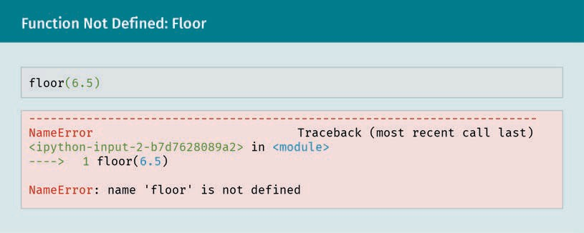
Deshalb ist es erforderlich, dem Aufruf der floor-Funktion eine zusätzliche Zeile voranzustellen, die den import-Befehl enthält und auf der oben vorgestellten Syntax from <library> import <function> basiert. Im Fall der math-Bibliothek stellt sich die betreffende Anweisung folgendermaßen dar:
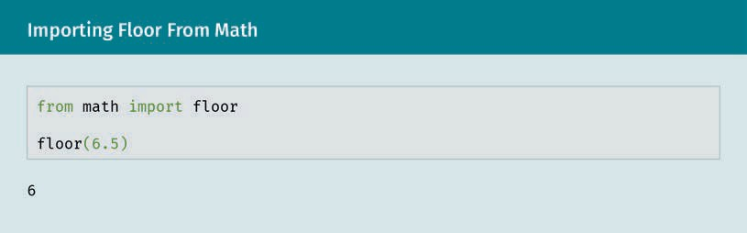
Derartige Funktionsimporte sind vor allem bei der Entwicklung komplexer Anwendungen von großem Vorteil. Denn warum sollten Sie sich die Mühe machen, einen bereits in einem Modul oder einer Bibliothek verfügbaren Programmabschnitt nochmals selbst zu schreiben? Zumal Sie bei einem Import aus einer vertrauenswürdigen Quelle davon ausgehen können, dass Sie viel Zeit aufwenden müssten, um dasselbe Maß an Zuverlässigkeit und Effizienz zu erreichen. Greifen Sie also beim Programmieren nach Möglichkeit auf bestehende Module und Bibliotheken zurück!
Dabei muss allerdings beachtet werden, dass diese Methode ein erhöhtes Risiko von Namensdoppelungen mit sich bringt. Wie wir bereits wissen, sollten die Bezeichnungen von Variablen und Funktionen möglichst selbsterklärend sein und die Lesbarkeit des Codes erhöhen. Diese Vorgabe lässt sich bei kleineren Programmen meist ohne Probleme umsetzen. Doch einige Anwendungen enthalten Millionen von Codezeilen – und damit auch unzählige Variablen und Funktionen! Daher werden Sie bei der Entwicklung umfangreicher Anwendungen früher oder später an den Punkt kommen, an dem sich die Wahl passender Namen schwierig gestaltet, weil alle geeigneten Kandidaten bereits vergeben sind. Und der Import von Modulen und Bibliotheken kann dieses Problem noch verschärfen, falls Sie die Bezeichnungen der eingebundenen Funktionen ursprünglich für andere Zwecke vorgesehen hatten. Zur Illustration dieses Problems finden Sie im Folgenden ein Beispielprogramm, in dem auf den Import und Aufruf der floor-Funktion aus der math-Bibliothek (zum Abrunden von Zahlenwerten) die Definition einer eigenen floor-Funktion (zur Bestimmung des Stockwerks in einem Gebäude) folgt:
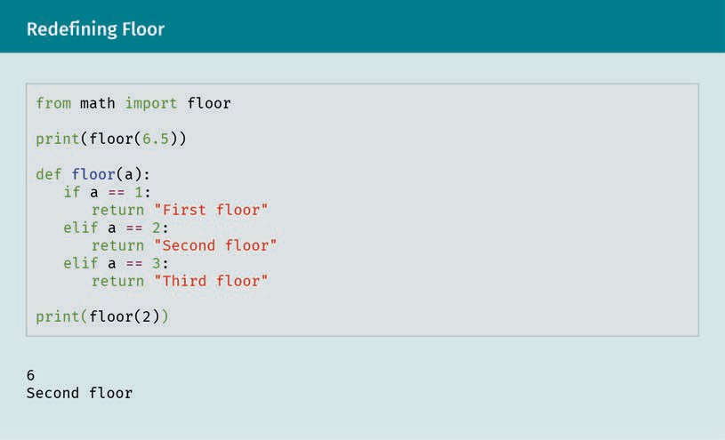
Hier sticht insbesondere der unterschiedliche Output der beiden Funktionsaufrufe ins Auge. Offensichtlich wird beim zweiten Aufruf die neue floor-Funktion benutzt, während die alte, aus der math-Bibliothek importierte nicht länger verfügbar ist. Dieses Problem ist letztlich darauf zurückzuführen, dass beide floor-Funktionen demselben Namensraum zuzuordnen sind.
Namensraum
Die Unterscheidung verschiedener Namensräume erleichtert die Vergabe eindeutiger Funktions- und Variablennamen sowie die Vermeidung doppelter Bezeichnungen bei der Einbindung von Modulen und Paketen.
In Python bezeichnet der Begriff Namensraum eine scharf umrissene Kategorie von Funktions- und Variablennamen mit einem klar definierten Gültigkeitsbereich. Somit können Sie unbeabsichtigte Doppelungen und Überschreibungen vermeiden, wenn Sie beim Programmieren unter anderem die folgenden Namensräume beachten:
- Built-in-Namensraum: Umfasst die Namen aller vordefinierte Funktionen und Ausnahmen.
- Globaler Namensraum: Enthält die Bezeichnungen aller Variablen und Funktionen, die in Ihrem Programm außerhalb von Funktionsdefinitionen sichtbar sind.
- Lokaler Namensraum: Enthält alle Namen, die innerhalb einer bestimmten Funktion vergeben werden.
Die Implikationen dieser Unterteilung lassen sich an dem folgenden Screenshot verdeutlichen:
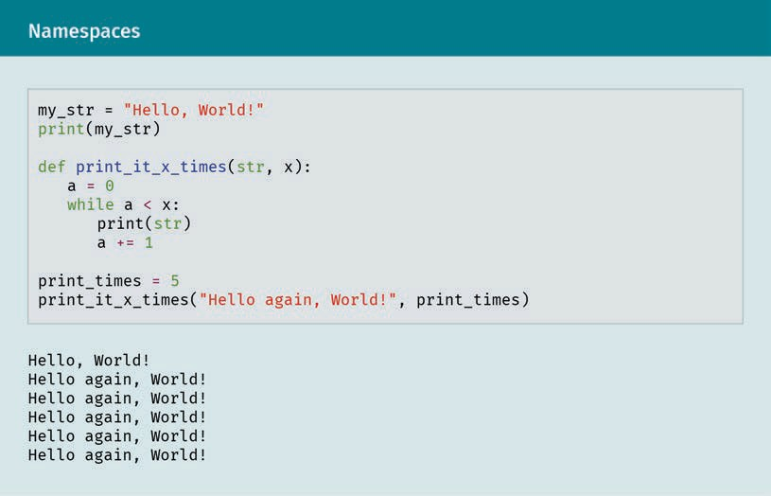
Das oben abgebildete Programm enthält verschiedene Variablen- und Funktionsnamen, die in der nachstehenden Tabelle den verschiedenen Namensräumen zugeordnet werden:
[Tabelle: Namespace Analysis]
Wie bereits erwähnt dienen Namensräume der Unterscheidung und Trennung verschiedener Gültigkeitsebenen von Variablen und Funktionen. Das lässt sich auch anhand der beiden unterschiedlichen Verfahren zum Import von Funktionen illustrieren: Eingangs dieses Abschnitts haben wir eine ausgewählte Funktion der math-Bibliothek mit der Anweisung from math import floor in unser Programm eingebunden. Dabei wurde jedoch die floor-Funktion aus dem importierten Modul in den globalen Namensraum eingegliedert, was in der Folge zu Namenskonflikten mit einer gleichnamigen, von uns definierten Funktion führte.
Um diese Doppelung zu vermeiden, können wir stattdessen die gesamte math-Bibliothek in unser Programm importieren:
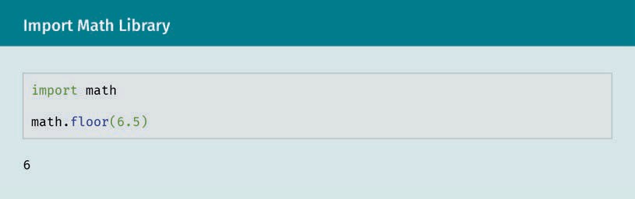
Dieses Verfahren hat den Vorteil, dass die Variablen und Funktionen aus der importierten Bibliothek nicht durch einfache Namensnennung, sondern nur durch eine Referenz der Form <Name der Bibliothek>.<Funktions- oder Variablenname> aufgerufen werden können. Dementsprechend lautet der Aufruf der floor-Funktion im obigen Screenshot math.floor. Wenn Sie diese Variante wählen, sind alle ungewollten Überschneidungen zwischen dem globalen Namensraum Ihres Programms und den Funktionen der importierten Bibliothek ausgeschlossen.

6.3 Kommentierung und Dokumentation
Neben der Sichtbarkeit von Funktionen und Variablen hat uns auch die Lesbarkeit des Python-Programmcodes schon an verschiedenen Stellen in diesem Buch beschäftigt. Daher wissen wir bereits, dass es sich hier um einen der Schwerpunkte bei der Entwicklung der Programmiersprache handelte. Die Community legt großen Wert auf einfache Verständlichkeit, weil dies später den Zeit- und Arbeitsaufwand für die Pflege des Codes, die Suche nach Bugs und die Implementierung von Erweiterungen reduziert.
Um Ihnen in dieser Hinsicht unter die Arme zu greifen, bietet Python die Möglichkeit, den Code von Anwendungen mit Kommentaren zu versehen. Derartige Anmerkungen sollten – ähnlich wie das Vorwort eines Buchs – allen Interessierten den Zweck der folgenden Zeilen erläutern. Außerdem müssen sie mit dem Rautensymbol (#) eingeleitet werden, damit sie vom Interpreter unbeachtet bleiben. Wenn Sie diese einfachen Prinzipien beherzigen (und darüber hinaus die Best Practices bezüglich der Vergabe von Variablen- und Funktionsnamen berücksichtigen), können Sie die Lesbarkeit Ihres Programmcodes deutlich verbessern. Zur Illustration dieses Sachverhalts sind auf den folgenden beiden Screenshot zwei Funktionen abgebildet, die einerseits eine identische Struktur aufweisen, sich jedoch andererseits im Hinblick auf die Kommentierung und Namensvergabe unterscheiden. Können Sie anhand des abgebildeten Codes Zweck und Output der ersten Funktion ermitteln? Und wie gut ist im Vergleich dazu der Code der zweiten Funktion lesbar?
Kommentar
Die Einfügung erläuternder Kommentare ist wesentlicher Bestandteil des Programmierens in Python und anderen Sprachen. Dabei haben derartige Anmerkungen keine Auswirkung auf die Ausführung des Programms, sondern verbessern lediglich dessen Lesbarkeit, was wiederum das Debugging und die Pflege der Anwendung erleichtert.

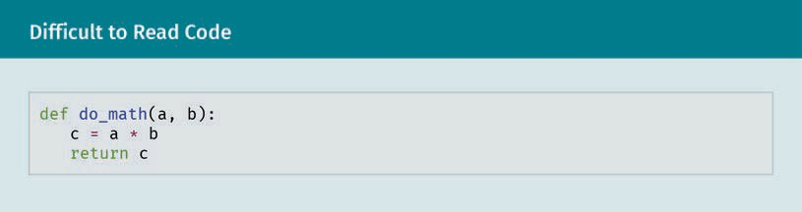
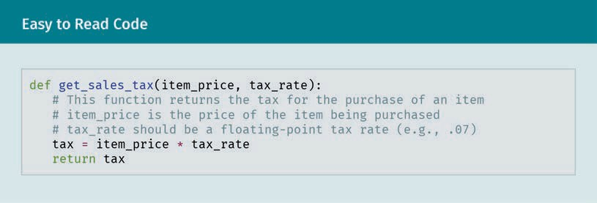
Wie sich zeigt, dienen die beiden abgebildeten Funktionen ein und demselben Zweck: Sie berechnen die beim Verkauf eines Artikels anfallende Mehrwertsteuer. Allerdings wird dies im Fall der ersten Funktion nicht deutlich, weil die Variablen- und Funktionsnamen hier eher nichtssagend sind und der Code an sich kaum entsprechende Rückschlüsse zulässt. Dagegen ist die zweite Funktion unmittelbar als Tool zur Mehrwertsteuerberechnung erkennbar. Genau darin besteht der Vorteil von aussagekräftigen Variablennamen und erläuternden Kommentaren.
Ergänzend erleichtert Ihnen Python mit dem integrierten Docstrings-Feature die Erstellung von Hilfetexten zu eigenen Funktionen oder Modulen. Um einen bestimmten Programmabschnitt auf diese Weise zu dokumentieren, müssen Sie dessen Beschreibung lediglich in dreifache Anführungszeichen (""") einschließen. Dabei wird ein solcher Docstring üblicherweise am Anfang des kommentierten Blocks platziert, im Fall einer Funktion in der ersten Zeile des Körpers:
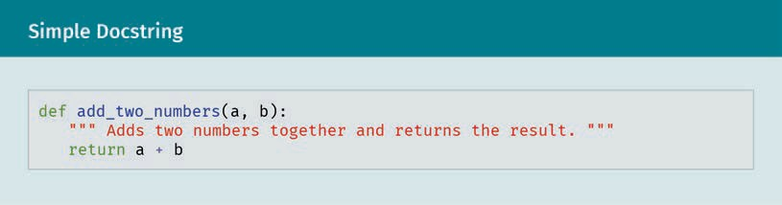
Auf den ersten Blick sieht der hier vorfindliche einzeilige Docstring wie ein Kommentar aus und wurde scheinbar, genau wie ein normaler Kommentar, vom Interpreter nicht verarbeitet. Darauf deutet zumindest die Tatsache hin, dass kein Syntaxfehler ausgegeben wurde, obwohl die Zeile eindeutig die Syntaxregeln von Python verletzt. Doch der Schein trügt. Denn auch wenn der Docstring tatsächlich nicht als Code interpretiert wurde, wird er doch anders als ein Kommentar behandelt. So kann er nach seiner Verarbeitung durch den Interpreter mit der help-Funktion abgerufen werden und vermittelt dann den Nutzer:innen auf einfache Weise ein besseres Verständnis der fraglichen Funktion.
Wenn Sie also beispielsweise herausfinden möchten, welchem Zweck die unten abgebildete Funktion add_two_numbers eigentlich dient, können Sie eine help-Anweisung nutzen, um ihren Docstring abzurufen:
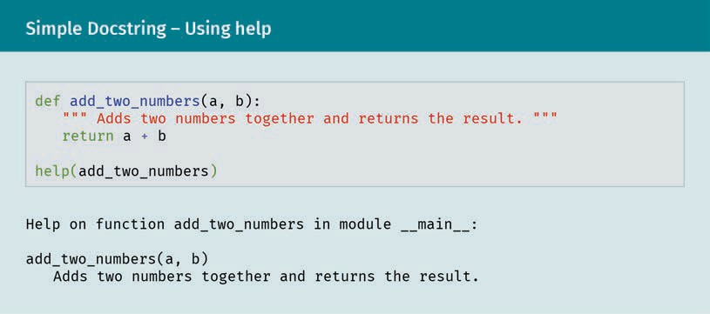
Sehen wir uns den Output der help-Funktion einmal näher an. Dieser enthält nicht nur die in der Funktionsdefinition angegebene Docstring-Zeile, sondern nennt auch den Namen der Funktion und die beim Aufruf verlangten Argumente. In unserem Beispiel mag eine solche Fülle an Informationen überflüssig erscheinen, da wir ja einfach einen Blick in den Programmcode werfen können. Doch der Nutzen einer derartigen Dokumentation ist nicht von der Hand zu weisen, sobald wir Funktionen aus einem anderen Modul einbinden. In diesem Fall ist der importierte Code möglicherweise nicht einsehbar, sodass Sie auf die von den Entwickler:innen (hoffentlich) eingefügten Docstrings angewiesen sind.
Entwickeln die beiden im Rahmen ihres Projekts beispielsweise ein Modul mit einer Statistikfunktion namens score_chance (die für den angegebenen Spieler bzw. die angegebene Spielerin die Wahrscheinlichkeit eines Treffers im Elfmeterschießen ermittelt), so sollte der betreffende Code etwa auf die folgende Art und Weise dokumentiert werden:
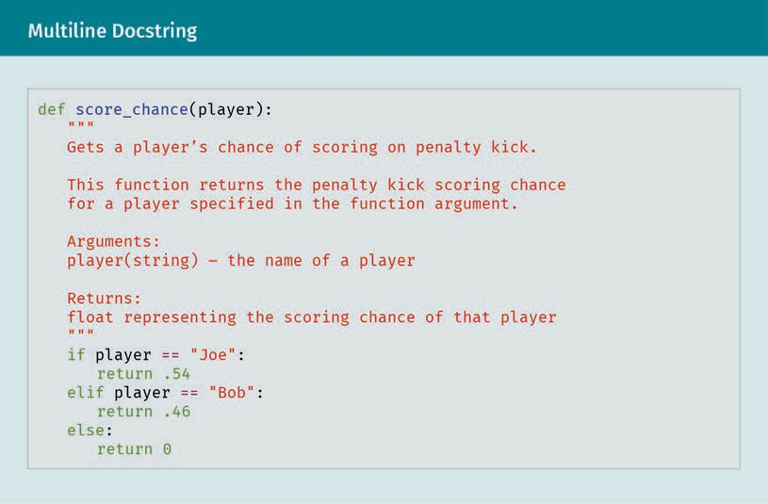
Bei genauerer Betrachtung dieses Beispiels fällt zunächst auf, dass sich der in der Funktionsdefinition enthaltene Docstring über mehrere Zeilen erstreckt. Sie können solche ausgedehnten Funktionsbeschreibungen erstellen, indem Sie die erste und letzte Zeile des entsprechenden Textblocks mit dreifachen Anführungszeichen füllen. Darüber hinaus ist die Detailgenauigkeit der Funktionsbeschreibung beachtenswert. Falls die Benutzer:innen also tatsächlich Fragen zu Zweck, Output und Verwendung der Funktion haben sollten, können sie sich mit dem Aufruf help(score_chance) Gewissheit verschaffen:
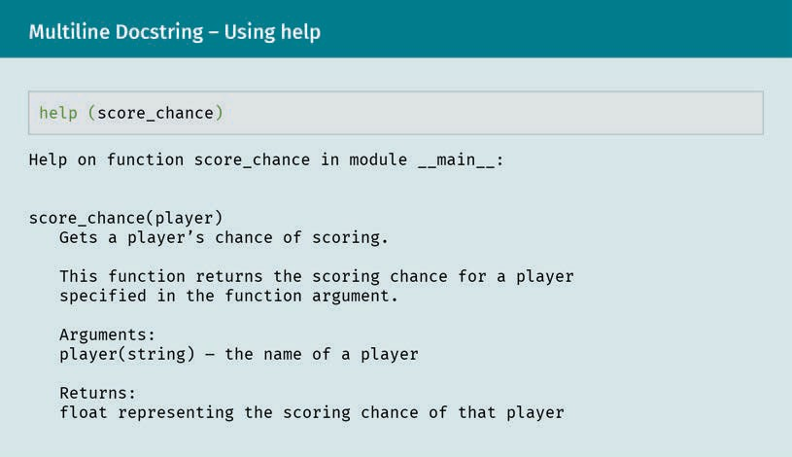
Damit erweisen sich Docstrings als wichtiges Tool zur Bereitstellung von Informationen für andere Programmierer:innen, die bei der Einbindung Ihrer Funktionen über ein Modul möglicherweise keinen Einblick in Ihren Code nehmen können.

6.4 Gängige datenwissenschaftliche Pakete
Abschließend sollten wir noch einige wichtige Python-Bibliotheken für datenwissenschaftliche Anwendungen unter die Lupe nehmen. Denn da die Python-Community bekanntermaßen ebenso umtriebig wie findig ist, gibt es zahlreiche nützliche Pakete, die ohne zusätzliche Kosten verfügbar sind. Von diesen interessieren uns hier NumPy, Matplotlib, SciPy, Pandas und Scikit-Learn.

NumPy
NumPy ist eine der wichtigsten Python-Bibliotheken für den Bereich Data Science. Sie stellt diverse Funktionen und Datenstrukturen für Rechenoperationen auf Arrays bereit und beschert Entwicklungsteams dadurch unter anderem die folgenden Vorteile:
- vordefinierte robuste Datentypen, die speziell zur Speicherung und Handhabung n-dimensionaler Datensätze entwickelt wurden und dabei effizienter als Python-Standardlisten sind
- höhere Geschwindigkeiten bei der Verarbeitung großer Datenmengen (im Vergleich zu den Python-Standardfunktionen)
- ein breites Spektrum an Funktionen für die statistische Analyse umfangreicher Datensets
Sie können NumPy nutzen, sobald Sie die entsprechende Bibliothek mit dem Befehl import numpy importiert haben. Einige der auf diese Weise verfügbaren Features werden im Folgenden an einem einfachen Beispiel demonstriert:
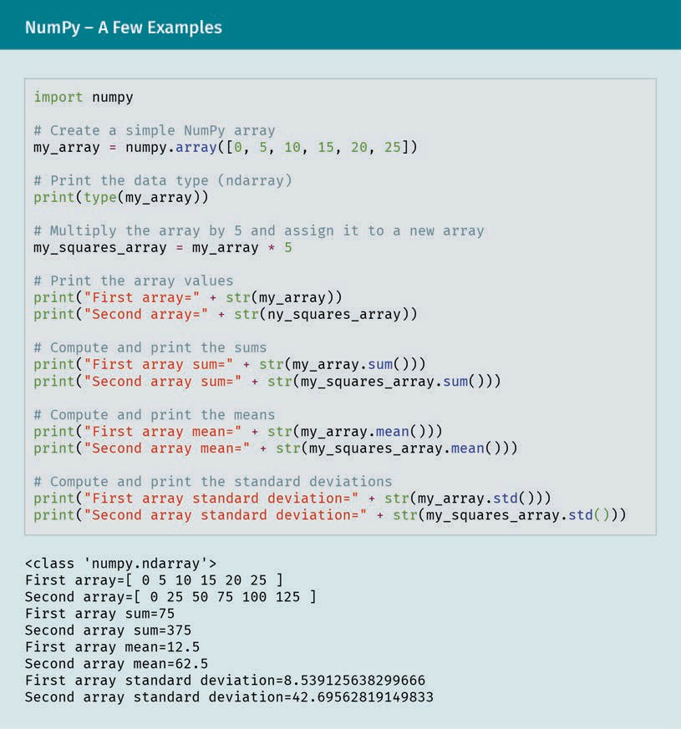
Wie Sie sehen, verfügt NumPy über einen eigenen Array-Datentyp. Die Datenstrukturen dieser Art sind extrem kompakt und benötigen weniger Speicherplatz als die vergleichbaren nativen Datentypen von Python. Außerdem können sie in NumPy mithilfe leistungsstarker Funktionen bearbeitet und vielfältigen Rechenoperationen unterzogen werden.

Matplotlib
Ergänzend bietet Ihnen die Bibliothek Matplotlib ein breites Spektrum an flexiblen, individuell anpassbaren und nutzerfreundlichen Plotfunktionen, mit denen Sie unter anderem Graphen, Histogramme sowie Balken- und Streudiagramme erstellen können. Als Grundlage können dabei verschiedenste Datentypen dienen, darunter auch NumPy-Arrays.
Das folgende Beispiel zeigt die Erstellung eines einfachen Plots auf Basis eines solchen Arrays:
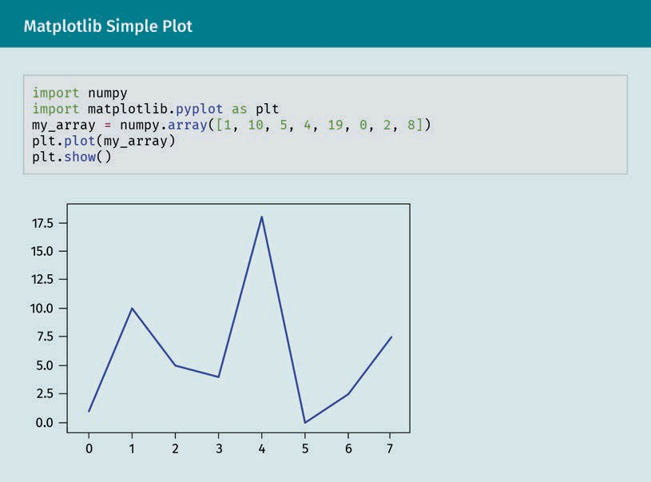
Desgleichen lassen sich in Kategorien unterteilte quantitative Daten in Form von Tortendiagrammen aufbereiten:
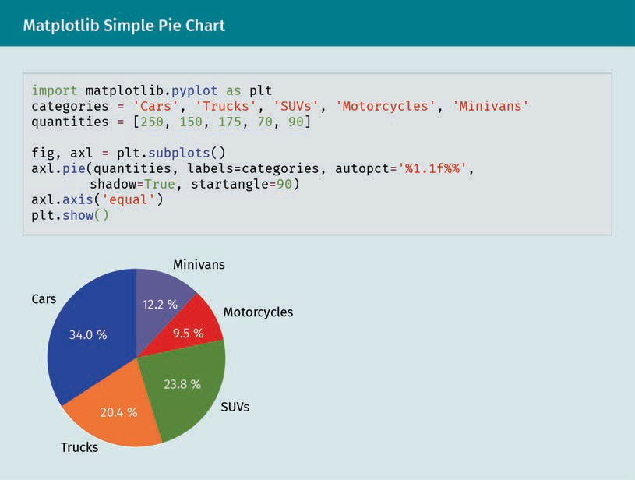

SciPy
SciPy bietet Ihnen ein breites Spektrum an Funktionen für wissenschaftliche Berechnungen in verschiedensten Bereichen – von der linearen Algebra über die Kurveninterpolation bis hin zur Signalverarbeitung. Der folgende Screenshot zeigt den Einsatz der Bibliothek zur Schätzung der Funktionswerte zwischen je zwei Datenpunkten mittels Interpolation sowie die anschließende Erstellung eines darauf basierenden Kurvenplots (unter Verwendung von Matplotlib):
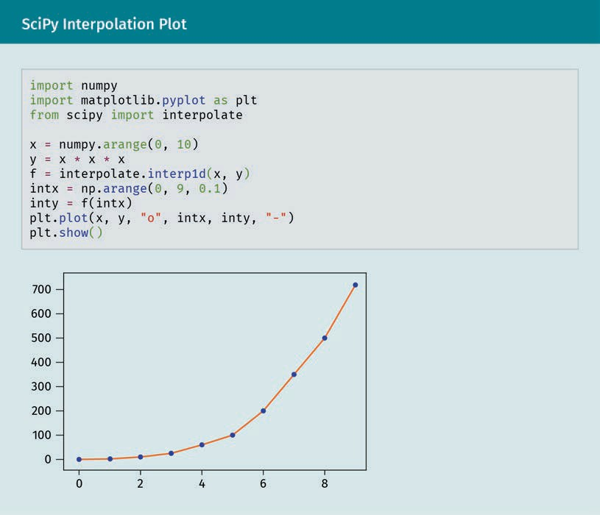
Außerdem lassen sich in SciPy im Handumdrehen Zufallsdatensätze erzeugen, an denen Sie Probeberechnungen durchführen und die Funktionen der Bibliothek testen können. So ist es beispielsweise möglich, ein Sample mit insgesamt 500 Datenpunkten zu erzeugen und dieses dann (ebenfalls mithilfe von Matplotlib) in Form eines Histogramms zu visualisieren:
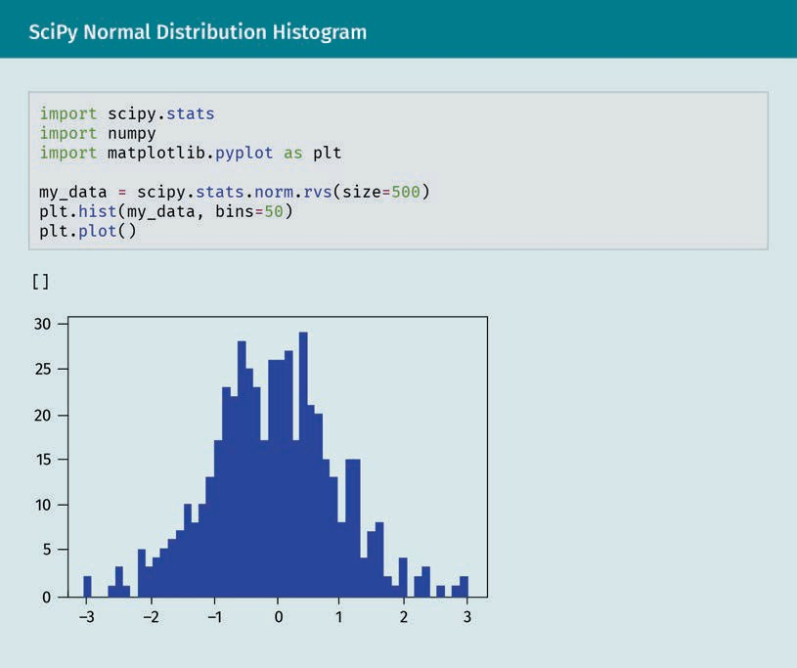

Pandas
Pandas ermöglicht Ihnen die Nutzung diverser Datenstrukturen, die speziell für wissenschaftliche Anwendungen ausgelegt sind und höchsten Ansprüchen in Sachen Performance, Effizienz und Nutzerfreundlichkeit genügen. Zugleich enthält die Bibliothek vielfältige Funktionen zur Bearbeitung der in diesen Datenstrukturen gespeicherten Informationen.
Die wichtigste Pandas-Datenstruktur ist der zweidimensionale DataFrame zur Speicherung tabellenartiger Daten. Er bietet Ihnen die Möglichkeit, den Inhalt von .csv-Dateien in Ihre Anwendung einzulesen und dort zu verarbeiten – wie etwa im folgenden Beispiel:

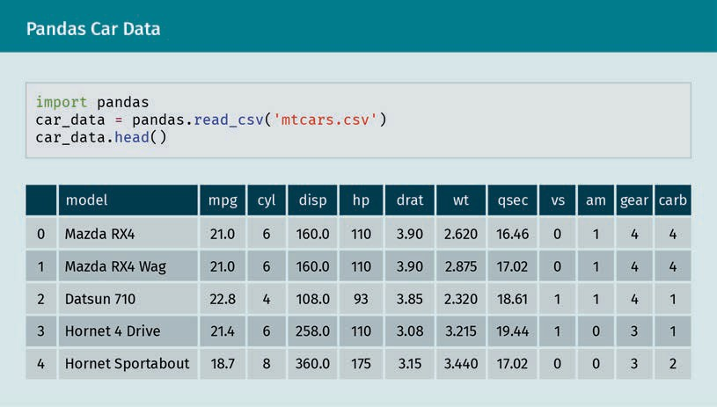
Hier können die in den DataFrame importierten Fahrzeugdaten mithilfe der Pandas-Funktionen rasch sortiert, nach bestimmten Kriterien gefiltert und bearbeitet werden. So ist es unter anderem möglich, die besonders sparsamen Autos in der Aufstellung zu identifizieren, indem Sie nur die Fahrzeuge anzeigen, die mit einer Gallone Benzin mehr als 25 Meilen weit fahren können (mpg > 25) bzw. die weniger als 9,5 Liter Treibstoff auf 100 Kilometer verbrauchen:
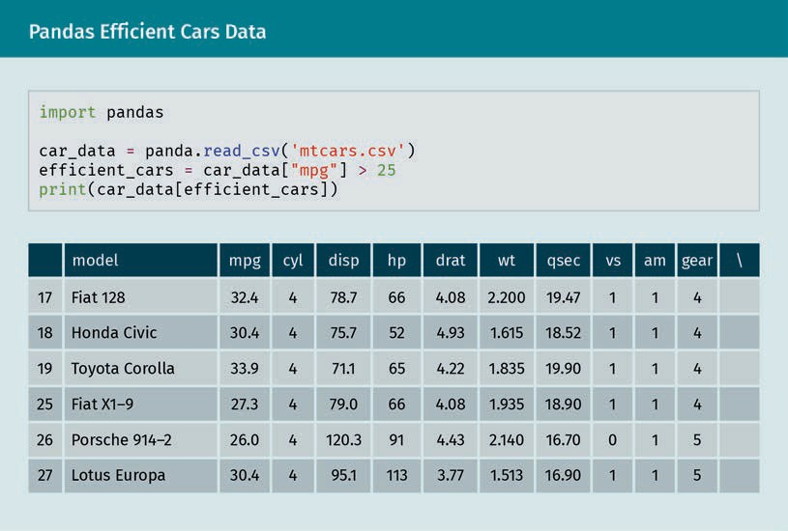

Scikit-Learn
Scikit-Learn unterstützt das maschinelle Lernen in Python mit Funktionen zur Erstellung, Implementierung und Nutzung von Klassifizierungs-, Regressions- und Clusteralgorithmen. Alle drei genannten Verfahren werden im Folgenden kurz erläutert.
Methoden zur maschinellen Klassifizierung basieren auf Algorithmen, die jeden Datenpunkt anhand bestimmter Kriterien einer von mehreren vorgegebenen Kategorien zuordnen. Als Grundlage dient dabei ein diverse Attribute umfassender Datensatz, dessen Einträge bereits klassifiziert wurden und beispielsweise eindeutig als Mensch, Tier oder Pflanze gekennzeichnet sind. Darauf aufbauend „lernt“ der Algorithmus die typischen Eigenschaften der Objekte aus den verschiedenen Kategorien und kann dann selbständig eigene Zuordnungen vornehmen. Die nachstehenden Abbildungen zeigen den Output verschiedener Klassifizierungsalgorithmen aus der Scikit-Learn-Bibliothek am Beispiel des sogenannten Iris-Datensatzes:
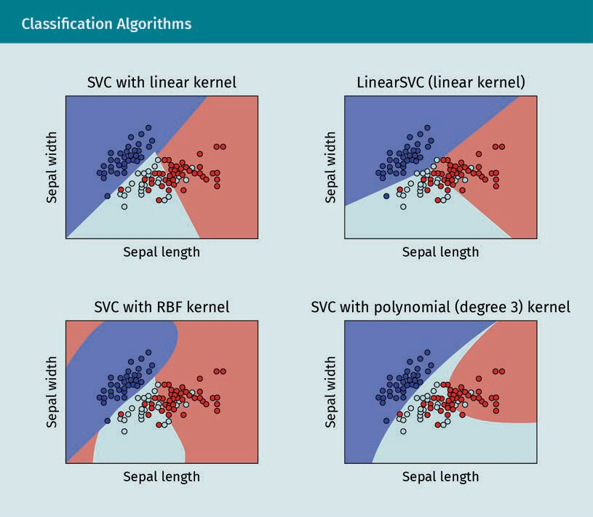
Im Unterschied dazu besteht der Zweck von Regressionsalgorithmen darin, den Zusammenhang zwischen den abhängigen und unabhängigen Variablen aus einem Datensatz zu analysieren, um auf dieser Grundlage Schätzungen für weitere Datenpunkte vornehmen zu können. Beispielsweise kann es sich im Rahmen einer Studie zur Vererbung bei der unabhängige Variable um verschiedene körperliche Merkmale der Eltern und bei der abhängigen Variable um die Haarfarbe ihrer Kinder handeln. Steht ein hinreichend großer Satz an solchen Daten zur Verfügung, kann der Regressionsalgorithmus lernen, welche Merkmalskombinationen in der Elterngeneration mit welchen Haarfarben der Kinder korrespondieren. Daraufhin ist er in der Lage, die wahrscheinliche Haarfarbe der Nachkommen von Eltern mit gegebenen körperlichen Merkmalen zu prognostizieren, auch wenn die betreffende Kombination nicht im Ausgangsdatensatz enthalten war.
Das nachstehende Diagramm stammt von der Scikit-Learn-Homepage und zeigt die Ausgangsdaten sowie die Schätzwerte eines sogenannten Nächste-Nachbarn-Algorithmus:
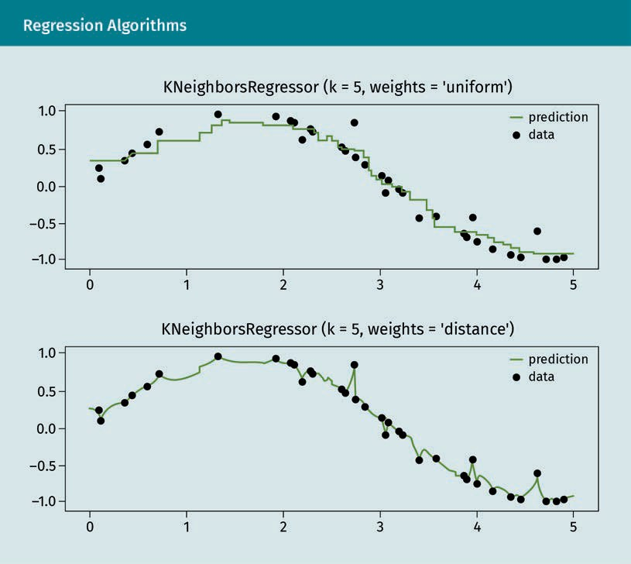
Indessen kommen bei der Clusteranalyse wiederum andere Algorithmen zum Einsatz, die die eingelesenen Daten anhand verschiedener Attribute in Gruppen unterteilen. Auch hier kann das erstellte Modell wieder zur Prognose von Outcomes für bestimmte Eingabewerte genutzt werden.
Nachstehend finden Sie eine Serie von Abbildungen, die ebenfalls von der Scikit-Learn-Website stammen und den Output verschiedener Clustering-Algorithmen zeigen:
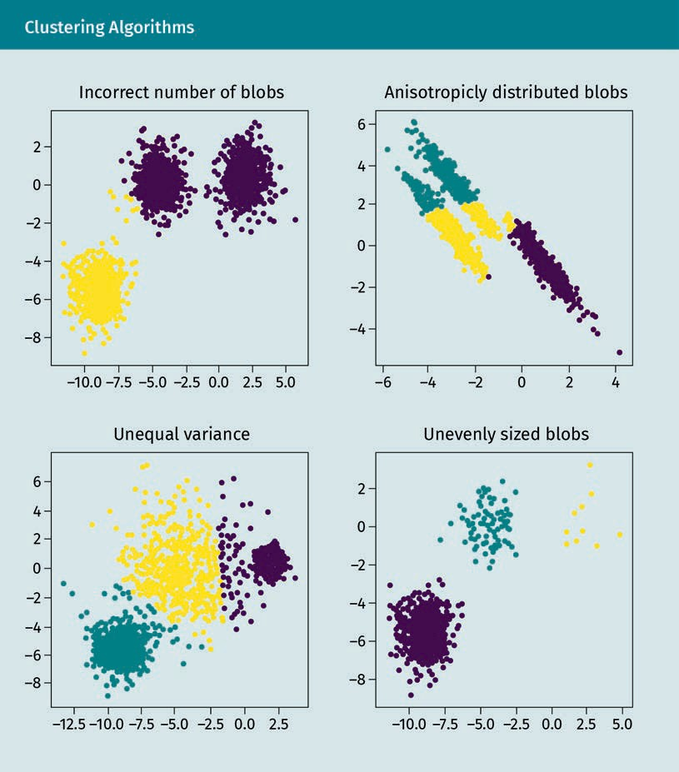
Wie Sie sehen, profitieren Python-Programmierer:innen von vielen leistungsstarken Funktionen und Features für datenwissenschaftliche Anwendungen. NumPy, Matplotlib, SciPy, Pandas und Scikit-Learn sind äußerst nützliche Bibliotheken, wenn es um die effiziente Durchführung komplexer Berechnungen geht.

Zusammenfassung
Die Vergabe eindeutiger, selbsterklärender Variablen- und Funktionsnamen kann sich als schier unlösbare Aufgabe erweisen, wenn Ihre Anwendungen eine gewisse Komplexität und Größe erreicht haben. In diesem Fall hilft die konsequente Unterscheidung und Beachtung verschiedener Namensräume sowohl bei der Umsetzung von Benennungskonventionen als auch bei der Vermeidung von Namenskonflikten.
Darüber hinaus sind Programmierer:innen aufgefordert, die Lesbarkeit ihres Codes durch Kommentare und Docstrings zu verbessern. Letzteres ist insbesondere dann angeraten, wenn die erstellten Module künftig von Dritten genutzt werden, die möglicherweise auf die mit dem help-Befehl abrufbare Dokumentation angewiesen sind.
Außerdem wissen wir nun, weshalb Python im Bereich Data Science so populär ist: Programmierer:innen, die eine datenwissenschaftliche Anwendung oder eine auf maschinellem Lernen basierende Software entwickeln möchten, profitieren von einer Vielzahl einschlägiger Ressourcen und Bibliotheken. Dazu zählen unter anderem NumPy, Matplotlib, SciPy, Pandas und Scikit-Learn.

Prüfen Sie Ihr Wissen
Haben Sie alle Inhalte dieser Lerneinheit verstanden?
Sie können Ihr neu erworbenes Wissen testen, indem Sie die Lernplattform besuchen und dort die Fragen zur Lektion beantworten.
Viel Erfolg!

Herzlichen Glückwunsch!
Sie haben nun sämtliche Inhalte dieses Kurses durchgearbeitet. Deshalb möchten wir Sie bitten, nach den Probetests auf der Lernplattform auch den Evaluationsbogen zur Veranstaltung auszufüllen. Damit erwerben Sie die Berechtigung zur Teilnahme an der Abschlussprüfung. Viel Erfolg!

